# 2009

simulations

## 14.05.09

* Installation de JfreeChart pour améliorer sources SimPêche (mais beaucoup de deprecated j'ai l'impression
* installation dans plugins de Eclipse, instruction dans fichier jfreechart-1.0.13-install.pdf
* démo de jfreechart -> jolis charts.

## 25.05.09

* Installation de JGAP pour algorithme génétique
* installation dans plugins de Eclipse, instruction inspirées de jfreechart-1.0.13-install.pdf

## 26.05.09

* installation de Powertoys
* exploration de JGAP (eclipse et Javadoc) pour allele, gene, chromosome, : attention danger: notion de population ?
* Class GAInitialChromosomeFactory - Creates a suitable initial chromosome.
* Class Population - List of chromosomes held in the Genotype (or possibly later in the Configuration object).
* Class IntegerGene - A Gene implementation that supports an integer values for its allele.
* Class MapGene - Creates a gene instance in which individual alleles have both a label (key) and a value with
* a distinct meaning.
* Class SetGene - Creates a gene instance in which individual alleles have both a label (key) and a value with
* a distinct meaning.
* Class BaseChromosome - class for any implementation of interface IChromosome.
* Class StringGene - A Gene implementation that supports a string for its allele.
* Class BooleanGene - A Gene implementation that supports two possible values (alleles) for each gene: true and false.

## 08.06.09

* installation de jdk6 pour avoir la génération de javadoc CricketSim
* exploration de CricketSim (gène, phénotype)
* recherche d'implémentation de Couleur (pour visualiser les génomes des agents) -> ok (StyleDynamicAgent.java)
* recherche d'implémentation de colormap (pour colorer correctement les autoroutes, arbres, etc.)

## 10.06.09

* étude de CricketSim -> classes importantes: Gene, HaploidGenome, DiploidGenome, PulseRateGenome, (Cricket ? ou assimilé)

## 11.06.09

* insertion d'un gène dans DynamicAgent, ok (import de Cricketsim)

Stratégie globale :

1. ajouter un génome aux dynamic agents (génome + allèle)
2. visualiser le gène principal sur les agents
3. modifier le gène principal
4. accoupler les agents

A FAIRE

- enlever les projets obsolètes OK

- voir compatibilité gestion de l'espace SimPeche/SimMasto

- faire un package espace dans SimMasto

- encapsuler la gestion de l'espace dans dynamic agent

- récupérer la gestion basique des communautés de SimPeche dans SimMasto

## 12.06.09

* Finalement insertion gene marche pas, fata error liée à mutator.

A FAIRE

- insérer gène sans erreur (voir imports de projets similaires ? log4j ?) OK

## 15.06.09

* Toujours pareil et pas trouvé le class not found error de GeneMutator (qui est une interface)

## 16.06.09

* Toujours pareil et pas trouvé le class not found error de GeneMutator (qui est une interface)

A voir : SCHMITZ, O J (2000). 'Combining field experiments and individual-based modeling to identify the dynamically relevant organizational scale in a field system'. Oikos 89: 471-484.

## 17.06.09

* Toujours pareil et pas trouvé le class not found error de GeneMutator (qui est une interface)

A FAIRE

- insérer mettre des print pour voir à quel moment ça plante (Init ?) OK

## 18.06.09

* Toujours pareil et pas trouvé le class not found error de GeneMutator (qui est une interface)
* Si instanciation de DiploidGenome, même problème sur DiploidGenome (qui est une classe)
* Si mise dans un projet indépendant, a l’air de mieux marcher.
* Désinstallé CricketSim et réinstallé juste les .java (+ le javadoc)

A FAIRE

- je ne sais pas, poser la question dans un forum ? OK

* Si le GUI Repast plante en se positionnant sur l’onglet paramètres, relancer fonctionne en général.

## 23.06.09

* Toujours pareil et pas trouvé le class not found error de GeneMutator

## 24.06.09

* Inscription sur commentcamarche : login repast, password as usual
* Essai de jar, marche pas, inclusion désespérée de repast dans cricketsim marche pas non plus
* Il y a deux erreurs : soit not deffound quand on lance le init (avec méthode Test qui contient les externalités, soir repast fatal error quand on inclut ???? à vérifier

A FAIRE:

- Envoyer message à Repast ? OK

- Coder une à une les classes de cricketsim

## 25.06.09

* Message au forum Repast :

Problem recognizing a side project

Hello everyone,

I develop – using eclipse Ganymede – a Simphony 1.2 application (project A) that runs almost fine. I tried to associate it with another independent Java application (project B) but Repast produces a fatal error whenever I try to use one or the other class of the project B

(Project B is also operational and contains both the sources and compiled java classes).

I tried: to declare B as a partner project in the eclipse build path, to identify it as a library jar, to transform it into a Repast project, to put the Project B classes in the bin directory of my project A, but nothing works

when I launch the project (A+B) within the Repast runtime window, the error log says :

<i>2009/06/25 12:07:21,781: Fatal error starting Repast

java.lang.NoClassDefFoundError: org/elyk/dnaga/DiploidGenome

at java.lang.Class.getDeclaredMethods0(Native Method)

at java.lang.Class.privateGetDeclaredMethods(Unknown Source)

at java.lang.Class.privateGetPublicMethods(Unknown Source)

...

Caused by: java.lang.ClassNotFoundException: org.elyk.dnaga.DiploidGenome

at org.java.plugin.standard.StandardPluginClassLoader.loadClass(Unknown Source)

at java.lang.ClassLoader.loadClass(Unknown Source)

at java.lang.ClassLoader.loadClassInternal(Unknown Source)

... 22 more </i>

DiploidGenome is an existing class of project B; it is used within the creation of an agent of project A.

When I define a main in the source of my agent class to use this DiploidGenome, the creation and use of the class runs fine, whereas it does not when I launch the whole project with the agents created within the Repast runtime window.

I do not understand what is the problem : could it be related to the basepath in model.score ? but as project B is declared in eclipse either as a jar library or an associated project, it should be enough? Do I miss a step to connect a side project to the main project ?

Thank you for your help,

Jean

## 26.06.09

* Résolu grâce au forum Repast -> problème de Classpath des build et des runtimes à definir (je ne sais plus comment)./
* Décide d’intégrer source par source CricketSim pour comprendre le mécanisme.

## 13.07.09

* Décryptage de DoubleGeneMutator, voir cahier p.5

## 24.07.09

* Décryptage de GeneConstraint (incluant constrain), voir cahier p.5

## 28.07.09

* Décryptage de Gene

## 29.07.09

* **How does crossing over contribute to genetic diversity** (from Internet) ?  
  Crossing over allows exchange of parts of chromosomes. This mixing and matching allows for new combinations of genes in a population. This may unmask a gene that is covered up by another one or place two genes that had never before been placed together resulting in new genotypes and phenotypes. Crossing over can also disrupt genes if one chromosome has a working gene and the other doesn't, when they cross over, both might end up with half a working gene which results in both of them not being able to produce the protein encoded by such a gene. The offspring inheriting these mixed genes will then pass these on to their children (or their chromosomes could cross over again elsewhere and make even more novel genes/chromosomes!).  
  Crossing over happens during meiosis I when the homologous chromosomes are paired up. The inner two chromatids exchange a segment, giving those two chromatids a different combination of genes than they had before. The outer two chromatids do not cross over. This makes more variation in the gametes and more variation in the offspring.
* Décryptage des interfaces: Genetic -> MapGenome, Asexual, Bisexual; Recombinator.

A FAIRE : MultiPtRecombinator

## 18.08.09

* Décryptage de OnePtRecombinator, MapGenome, SetGeneMutator
* HaploidGenome complet dans SimMasto_0, package genome. Première sortie du test

A FAIRE : explorer DynamicAgent pour insertion HaploidGenome

Package genome par nom Package genome par taille

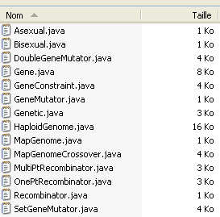 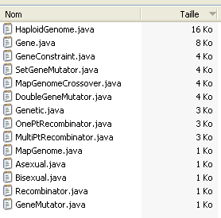

## 19.09.09

* Symboles Outline Eclipse :

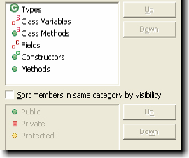

* Gène ; objet composé de :

1. allèle (valeur)
2. mapLoc (position sur le génome (i.e., brin de Xsome)
3. mutator : réalise la mutation en fonction du type de gène
4. geneConstraint : définit les limites dans lesquelles peut s’effectuer la mutation (ex : gamme possible des allèles)

A FAIRE : faire arborescence des interfaces, classes, opérateurs à partir des classes existants. dans genome / explorer DynamicAgent pour insertion HaploidGenome

## 25.08.09 Descriptif genome

### genome.Genetic

Any object that can be subjected to a GA needs to implement these methods. Genes are not included in this interface since it is conceivable that a GA might operate on non-genomic structures (phenomes, for instance). In addition, gene accessors and setters will be different for haploids (single-strand genomes) than for diploids (double-stranded genomes). Specific implementors of Genetic will undoubtedly provide their own accessors, and they may possibly only allow certain implementors of Genetic to crossover with themselves (e.g., Haploids might handle only other Haploids, or might also handle Diploids for haplodiploid organisms, but they may throw a runtime exception for other potential Genetics such as LISP code and neural nets). **See Also:** [HaploidGenome](eclipse-javadoc:%E2%98%82=SIMmasto_0/src%3Cgenome%7BGenetic.java%E2%98%83Genetic%E2%98%82HaploidGenome) [DiploidGenome](eclipse-javadoc:%E2%98%82=SIMmasto_0/src%3Cgenome%7BGenetic.java%E2%98%83Genetic%E2%98%82DiploidGenome)

### genome.Asexual

A Genetic object that can replicate itself. The copy may be mutated, or it may be an exact copy.   
An entity can be both Asexual and Bisexual, although many Genetic objects will execute one and not the other operation.

### genome.Bisexual

An entity can be both Asexual and Bisexual, although many Genetic objects will execute one and not the other operation.

### genome.MapGenome

All Genetic objects have a length in the number of loci they've got, but they also can have a "virtual length", as if Genes are located at various points along the genome. For example, a HaploidGenome might have 3 genes, whose loci are 1, 2, 3. However, locus1 may be at 1.4, locus2 at 1.43 and locus3 at 35.1. This is used to help model linkage. Loci 1 and 2 are closely linked, while 3 is far from either.

### genome.MapGenomeCrossover

Single-point crossover using map units (on MapGenomes). Crossover point is chosen based on map length (a "virtual" length) of the chromosome, not based on how many loci it has.

### genome.Recombinator

Interface for all recombinators of HaploidGenomes. Provides the interface for performing crossover between 2 HaploidGenomes.

### genome.MultiPtRecombinator

Multi-point crossover (using some probability at each point in parent's genomes). Requires HaploidGenomes to work.

### genome.OnePtRecombinator

Single-point crossover.

### genome.SetGeneMutator

Simple mutator for genes whose values come from a set (actually, a List since random indices into the set must be computed). When this set is provided to the mutator, any call to mutate will produce a value from the set, randomly selected.

### genome.Gene

A Gene that is part of some genome. This is the basic component of a HaploidGenome or a DiploidGenome. It has an allele and can mutate itself. Its allele can be anything - character, string, integer, double, whatever. The mutate() method provides an abstract way to change it so that Genomes don't have to know how to mutate - they just tell the Gene to do so. Mutation is done by a Mutator, passed in upon construction. This is a simple interface, providing a way to mutate a gene's allele that is specific to the allele's type (e.g., integer, double, or character).

Gene alleles can have constraints. If a GeneConstraint is provided, then the Gene's allele upon construction and after mutation will not violate these constraints. If no constraints are given, the Gene can have any allele (of its type, according to its mutator).

### genome.HaploidGenome

A standard genome for a ga: a single "strand" of genes, capable of being mutated and crossed over with another single strand (another hapoid genome).

NOTE: map locations are currently not checked for sequential ordering, so each new Gene that is added must be at a higher map location than all of the previously added Genes.

Future versions of HaploidGenome may be capable of recombining with a DiploidGenome to produce either another Haploid or a Diploid genome.

## 25.08.09

* début de relecture du code de Quentin dont shéma UML avec BoumL, hashtables

A FAIRE: créer une interface SMObject (SimMastoObject) avec une méthode activité (pour compter l’activité)

## 07.09.09

* Fichiers modifiés lorsque l’on sauve le display Repast :

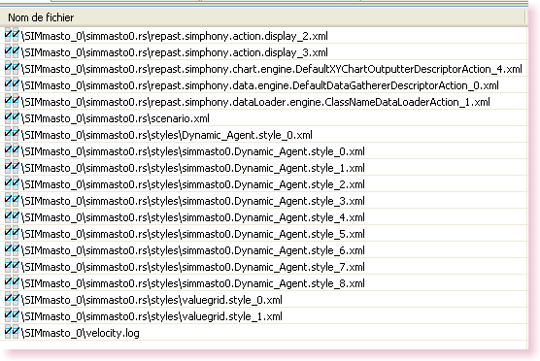

## 16.09.09

* Simulation sur carte Niger, sensibilité à la taille de vision :

0 : déplacement mais complètement aléatoire (pourtant <-> pas voir mais sentir une fois que l’on est sur une bonne cellule ?) –attendu : aucun mouvement

5 : comportement normale avec – affinité moyenne autour de 17

30 : comportement d’attractions rapide dès que détecté (artefact ; lié à l’éloignement)

100 : convergent - – affinité moyenne autour de 18

500 : ralentissement lié au nombre de cellules à scanner – affinité moyenne autour de 16 (9500 ticks) – regroupement de tous les animaux autour du cours d’eau principal

Pb : relation vision / affinité moyenne

## 13.10.09

* UML : Pour nouveau projet bouml :

1. Tools – reverse java
2. Faire annuler sur la fenêtre qui demande un .cat
3. Choisir le dossier correspondant au package dans la fenêtre suivante
4. Sur l’onglet du package click droit -> new class diagram, choisir le nom
5. double click sur le new class-diagram, et glisser-déposer les classes

## 14.10.09

* Installation de Clover, logiciel de test de code - pour optimiser le code de Quentin
* Procédure à : <http://confluence.atlassian.com/display/CLOVER/Clover-for-Eclipse+Installation+Guide;jsessionid=6D43FEC35EC337E0B7D7086A835963EC>
* Version d’évaluation 90 jours, numéro de licence :

MrPoPbDBwCMkTPcUTGUxUvldlQrXqaMQwDLuvEqqMQudFSl

mj2L0Flcz0mUoI0i0ynla7Hv52KpIVc2i>lCz5ouWWscD5i

qNQrtSmRMnPmOMRoPqOxUqoRNRooPrNqMowXsvXtVQnmpmU

UnorrproqmmmmmUUnorrproqmmmmmUU9I4UUn

## 10.11.09 Définitions

* La population est un ensemble d'organismes appartenant à une même espèce. La communauté est l'ensemble des populations animales et végétales attachées à un biotope. L'écosystème est l'ensemble formé par la biocénose (communautés) et le biotope (environnement). La biocénose, ou partie vivante d'un écosystème, est constituée de toutes les populations d'êtres vivants habitant la biosphère.
* <http://www.afblum.be/bioafb/notiecol/notiecol.htm> (croissance, métabolisme, reproduction)
* Change agent color on the fly :

import java.awt.**Color**;   
import java.awt.Paint;   
import java.awt.Stroke;   
import repast.simphony.visualization.visualization2D.style.DefaultStyle2D;   
public class HumanStyle2D extends DefaultStyle2D   
{   
        @Override   
        public Paint getPaint(Object o)   
        {   
                if(o instanceof Human) {   
                        Human **agent** = (Human) o;   
                        if(**agent**.isInfected()) {   
                                return **Color**.RED;   
                        }   
                        else {   
                                return **Color**.CYAN;   
                        }   
                }   
                else {   
                        return null;   
                }   
        }   
}

* Simplification de Chize256col en Chize10col et recherche de lecture des valeurs de la colormap -> ok
* Sur carte, effet net de la sphère de sensing –> accorder la taille de la sphère en fonction du pas de temps choisi (relation fonctionnelle ?) (classe Style2d_terrain)

## 16.11.09 Définitions

* Exploration de cricketSim pour générer un agent (en vue de mate)
* Dans package cricketsim : cricket -> maleCricket -> TestMaleCricket (individu)

## 20.11.09

* Recherche de manipulation des icones (pour qu’un allele de valeur 0-255, soit représenté par la couleur de l’agent)
* Pas trouvé mais peut-être utiliser “Interface SizeableStyleData » qui contient : « getSizeMethodName() ». Faire un style qui extende « repast.simphony.visualization.editedStyle.DefaultEditedStyleData2D » plutôt que « extends DefaultStyle2D » mais ne lit plus la méthode dans le GUI (doit être obligatoirement DefaultStyle2D ?)

## 03.12.09

* Idée : quand rongeur (SQD) insatisfait, il augmente son rayon de perception (i.e., analogue d’activité exploratoire)
* Sensitivity Analysis :
  + Kédougou, population = 1000, rayon perception: 20 (t=10mn) -> affinité moyenne = 45 (t=600)
  + Kédougou, population = 200, rayon perception: 20 (t=10mn) -> affinité moyenne = 45 (t=15.000)
  + Kédougou, population = 50, rayon perception: 5 (t=10mn) -> affinité moyenne = 37 (t=600)
* Problème de java non résolu: [0].length pour spécifier le nombre de colonnes dans la matrice lue par procédure Create_ground

A FAIRE : voir ce qui est lu dans la matrice et le contenu de la source

* Analyse de sensibilité sur nombre de couleurs du bitmap (kédougou) et rayon de sensitivité.
* Ouverture du classeur excel de référencement des simulations par version (outputs_SimMasto.1a.xls)
* Animation des déplacements des rongeurs sur les différents pixels et occurrence des rencontres

A FAIRE: tracer le nombre de rencontres -> voir positionnement des variables globales.

* Note sur Kédougou: représente le niveau d’hétérogénéité (nombre distribution et connexion des

A FAIRE: voir continuous space, =15.0 explications dans rapport Quentin

## 09.12.09

* Freeze de SimMasto_0b avant prise en compte de mate / Refactoring appuyé avec search and replace
* Début d’insertion de mate:
* Package mate
* Classe MateAction
  + insertion de **Thing**, **WorldAction** dans package Simmasto0 pour être compatible avec les imports.
  + Insertion du source de **Agent** de CricketSim dans l’interface Agent de Quentin
  + réaménagement des interfaces agent et thing pour être compatible avec les deux:
    - suppression de l’import sexual dans Agent (un agent type field_agent ne se reproduit pas sexuellement)
    - hiérarchie des interfaces: Thing *<- iako-* Agent *<-iako-* Sexual
* note: les classes sont restées dans leur package initial, peut être à refactorer plus tard.

## 10.12.09 Suite d’insertion de mate

* résolution de mate action :
  + élimination de Input, Energy, Location.
  + mise en place de MaleCricket, FemaleCricket, Cricket : ce sont des Abstract classes, il faut implémenter les classes concrètes : GeneticPrMale2 & Female ; cela suppose d’implémenter les interfaces FitnessCricket *<- iako-* GeneticCricket
* Récapitulation :

Public class GeneticPrMale2

(extends MaleCricket

(abstract public class MaleCricket extends Cricket

(abstract public class Cricket implements Sexual

(public interface Sexual extends Agent

(public interface Agent extends Thing)))

implements FitnessCricket

(extends GeneticCricket))

A FAIRE : Relire source de Abstract class Cricket

A FAIRE : Voir PulseRateMapLocPhenomenon : exprime le génome, notamment ; SexExpressor (private class SexExpressor implements MapLocTraitExpressor ) (NB : gène devient une classe)

A FAIRE : Voir quel type de méthode ou d’ensemble de classe peut être utilisé pour coder les différents comportements (compétition, combat, mate, exploration, départ/migration)

* Exploration des phenotypers de CricketSim : permettent de visualiser la valeur du gène ( ?)

## 11.12.09

* Note sur les simulations :
  + si on augmente la vision vers de grandes valeurs, les rats ont une connaissance étendue du domaine et au bout d’un moment on obtient la distribution optimale (écologiquement) de la population. Si on diminue la vision, on dégrade d’autant l’optimalité de la distribution.
  + Plus on augmente le champ de perception, plus on augmente le temps de calcul
  + si l’on augmente la durée d’un tick, tous les individus se retrouvent en haut à droite (ordre dans lequel sont explorés les alentours a priori).
* Recherche d’explication à init désincarné dans Dynamic et Field Agents ; ci-dessous, procédure lancée dans ContextCreator, avant l’instanciation des agents :

// we send to the agent the ground manager which will be used.

Field_Agent.*init*(gm);

Dynamic_Agent.*init*(gm);

A priori, init est une initialisation des variables qui seront utilisés pour la création ultérieure des agents. Le commentaire serait alors :

// we initialize the necessary variables specific to each type of agent (get the instructions from each class agent).

AFAIRE : déclarer init dans l’interface thing ou agent ?

## 31.12.09

* Transformé le fond 15 couleurs de Kédogou en colvert.

AFAIRE : voir pour déclencher une sauvegarde des trajets (ou autre procédure) quand on clique sur un rongeur

# 2010

## 17.03.10

* Essai de dynamique préférence sombre sur Mbarigo 16 couleurs, 500x300 (pour prendre en compte les diguettes) : ça marche :
  + éliminer les rongeurs non viables (ex : côté dune, coincés dans une tache sombre (-> augmenter le champ de vision, supprimer brutalement car non viable).
  + Rongeurs coincés sur une bordure du domaine : faire compteur de positionnement bordure (action de l’agent support_espace) et déplacer/enlever (migration) au bout d’un temps trop long.
  + DynaPop : tenir compte, comme dans MOPA, des « enlevés » du domaine pour la génération suivante ? (capacité de charge du domaine modélisé ?).
  + DynaPop : faire comme générations de pêcheurs dans formation viabilité (croissance, mort)
* Quand couleur bleu sombre, vont quand même vers le noir (fichier : Mbarigo_16col_500x300_tmp.gif)
* Si accélération du time step : vont plus vite (mais loupe tous les événements intermédiaires) (-> bug)
* Si augmentation rayon de perception (NB : rayon d’exploration pendant le pas de temps) -> ralentit (plus d’évaluation à faire) ->NB : indicateur activité

AFAIRE : éviter le ralentissement de la simulation quand grandes grilles (revoir doc. Quentin.

AFAIRE : introduire au plus vite un compteur d’activité !

Situation après 70.000 steps (10min, 0.67 ans) et vision =50

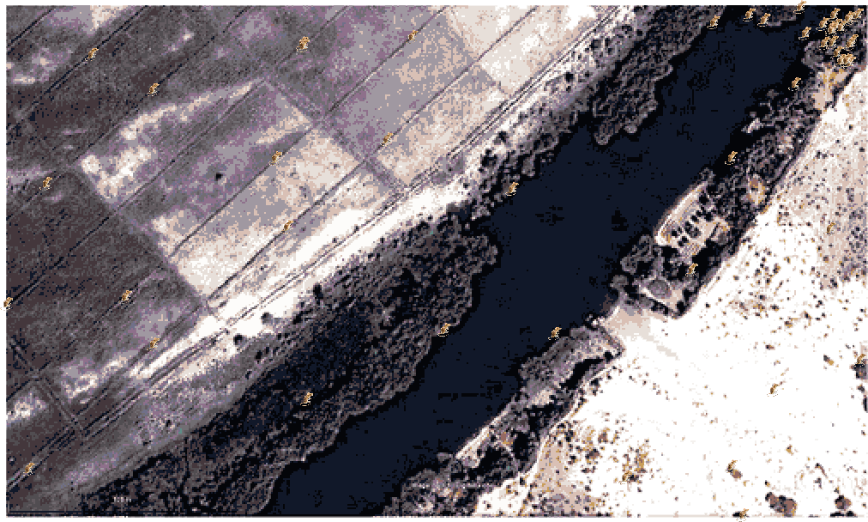

## 01.04.10 Essai de TreeView pour phylogénie concepts LSIE

* ((l,(CAS,LSIE)),(8,((homegeneous, (x,y)),Eternal,e)),456);
* On ne peut pas nommer les clades

## 02.04.10 logiciels pour traver phylogénies

* Download de phylodraw et de lucidental free version

## 06.05.10 Fermion, boson, baryon, lepton, etc.

* Il y a un certain nombre de particules qui n'ont pas de dimension, c'est à dire qu'elles se comportent comme des "points" infiniment petits. Ce sont les photons (les 'grains' de lumière) et les analogues des photons pour l'interaction forte (les gluons) et faible (les bosons W et Z). Ces particules sont des 'bosons' qui transportent des forces. Leur nombre total n'est pas fixé.   
  il y a aussi qui constituent la "matière" et leur nombre total est determiné depuis un temps très court après le big bang :   
   - les neutrinos   
   - les electrons muons et taus   
   - les six types de quarks connus.   
    
  Les moins massives de ces particules sont les photons et les gluons (qui n'ont pas de masse) et les neutrinos qui en ont une extrêmement petite.  
    
  Sources : je suis physicien des particules et prof de physique. Voir par ex. le site du cern <http://cern.ch>

## 26.05.10 problème de Log4J et al.

* En travaillant sur LiensInfos1 (plus galères de .metadata, merci dossier syncbackup) : il faut aller dans le model.score et vérifier que le BasePath soir bien : « ../répertoire_de_base » plutôt que « répertoire_de_base »
* .metadata contient les enregistrements de context de Eclipse notamment avec les noms des projets, les configs de run). L’inclure dans les sauvegardes zip etc.
* Réussi aujourd’hui à faire fonctionner, puis à porter liensinfos1 dans MesDocuments/Workscpace_0 (i.e., hors de l’influence de repast.demo.layout). A moi les grand espaces !
* Il a fallu modifier surtout et quasi exclusivement dans projet.rs les différents xml
* Idée, plutot conserver liensinfos1 dans workspace de program files ?

## 16.06.10 Essai de créer un réseau pour visualiser liens_infos

* Problème pour créer le NodeCreator nécessaire pour charger le fichier excel.
* Notamment problème pour faire passer la classe Node en para

## 17.06.10

* Il fallait écrire :

DefaultNodeCreator xyx = **new** DefaultNodeCreator(Node.**class**);

* Le fichier excel matrice.xls a l’air d’être lu et le problème doit se situer au niveau de la génération du network : builder.buildNetwork();
  + - * des node à mettre dans le contexte ?
      * mais qu’est-ce qui est lu ?

## 23.06.10

* Problème de format de lecture des fichiers excel (excel français VSExcel anglais) : voir document user guide UCINET – passage par format DL

## 24.06.10

* Visualisation ok des réseaux rongeurs et PEG ☺
* Problème de taille du heap -> je crois que sous Eclipse tu peut faire un run as... et là dedans (la fenêtre qui s'ouvre tu as un onglet paramètre : rajoute donc "xmx 512M" de cette façon tu auras 512 Mo d'alloué à la JVM

## 29.06.10

* Reprise du package Simmasto0

## 02.08.10

* Reinstall de Marvin start

AFAIRE : intégrer DiploidGenome

## 03.08.10

* Reinstall de Marvin suite
* Début de refactoring des packages, équilibrage entre interfaces, classes et abstract classes

## 04.08.10

* Reinstall de Marvin suite
* Disentangle interfaces, classes et abstract de genome (partage entre dnaga et cricketsim) et cricket – sortie du premier corel draw pour mate.

## 05.08.10

* Fichier : « Variables de cricketSim_abridged.doc »  : public static final variables de Cricketsim
* Pulserategenome2 ancienne version avec appel entièrement renseigné). Utiliser PulseRateGenome plus récent (sand détruire l’autre)
* Simulation sur grille théorique Chizé : considérant que la vision des rongeurs est exprimée sur une échelle arbirtraire (plutôt qu’essayer de caler à une échelle réaliste), on peut essayer de caler ce paramètre pour par exemple ne permettre que rarement aux rongeurs de traverser l’autoroute (vision = 8, 5,10)
  + Faire sur ce principe une description des comportements (classes de comportements) en fonction du paramètre vision de 1 à 20 par exemple : analyse de sensibilité
  + Le code de comportement réalisé par Quentin est très réaliste, particulièrement au niveau de la diversité des comportements (suivre une haie par décision, traverser au hasard quand pas de choix, attracteurs, etc.) et de leur capacité de changer dans le temps (accélérations, stagnations) l’encapsuler et ne pas y toucher : c’est le résultat que l’on cherche en comportement de base (rajouter ensuite des affinités vers partenaire, etc. A niveau des valeurs extrêmes (vision dépassant la grille par exemple), on voit que le code n’est pas robuste

-> Variable de contrôle à maintenir d’une version à l’autre

* Repris depuis CricketSimAtelier : DiploidDenome (constitutif de pulserategenome) et GenePair (pour les paires de gènes) dans dna
* Quand glisser déposer d’une classe d’un projet (cricketsim) à un autre (simmasto) plus rien n’est reconnu : dans le fichier déplacé, sélectionner tout, couper, sauver la méthode minimale, coller tout, sauver.

A VOIR : essayer par move de Eclipse (refactor)

## 06.08.10 recherche d’un cricket opérationnel avec son genome

On essaie de garder les fonctionalités, tant que cela ne va pas trop loin avec l’importation de classes.

* Modification de GeneticPRMale2 :
  + suppression des références à density (mover, etc.) à Fitness cricket, à markedgene, à world, à input
  + Copie de PulseRateMapLocPhenotyper, MapLocPhenotyper, MapLocTraitExpressor, MarkedGene, SumMapLocTraitExpressor,
  + création d’un sous-package phenotyper
  + A FAIRE :
    - finir puis revoir package phenotyper, le mettre sur Bouml
    - finir GeneticPRMale et female 2, tester leur Main
    - faire la jonction cricket – génome
    - faire la jonction cricket – dynamic agent (situés donc)

## 10.08.10

* Impression des packages de SimMasto. A l’heure, le projet contient la part de CricketSim qui est nécessaire pour implémenter les différents types de questions génétiques susceptibles de se poser : morceau de génomes, mapping, cross-overs et mutations, phénotypage, jusqu’au pulse rate (il faudra ajouter les objets signaux sans doute).
* De cet ensemble seul un petit set devrait continuer à être développé spécifiquement pour l’étude microsats.
* Problèmes de class not found error quand changement de nom ou de structure de certains éléments : aller voir dans model.score les noms des paths et packages qui sont écrits séparément sous forme de strings.
* Correction finale des rouges SIMmasto0 et refactoring, mise à jour corel draw : hierarchie SimMasto0.1a.cdr

## 11.08.10

* + A FAIRE : faire une classe MicrosatGenome héritant de diploidgenome avec tableau de locus (à lire depuis excel ?) (voir :
    - Pour les caractéristiques spécifiques faire une classe SpeciesGenome avec les variables (sur un MapGenome si possible)
* A 17h21, cata en essayant de synchroniser ramon et marvin, j’ai tout pété chez marvin, puis, à force, effacé les metadata de ramon : GASP ! dernière sauvegarde du workspace : 07 juillet 2010
  + > on repart avec un workspace vide où on inclut les anciens projets les uns après les autres,
* Besoin de reconfigurer tout (tout) :
  + run configuration il y a une option qui demande pour les nouveaux projets, build ou batch run ou juste le nom (pas mal mais c’est quoi ces options)
  + Javadoc (il faut indiquer à Eclipse l'exécutable qui permet de générer les javadocs. Cette exécutable est fournit dans les JDKs dans le répertoire bin, sous le nom de javadoc.exe( pour JVM Windows).   
    Donc il suffit d'appuyer sur la touche "configure..." et de sélectionner par exemple "D:\prg\java\jdk1.6.0_01\bin\javadoc.exe"( par défaut c'est plutôt sous c:\program files)

## 11.08.10

* + A FAIRE :
    - fusionner Cricket et DynamicAgent avec I_living_thing
    - construire arborescence : SpeciesGenome (ou Clade)
    - faire genome microsat et genome microtus (avec meanLifeSpan, meanNbChildren, etc.)
    - voir si différenciation de classes ou pas pour males et femelles

## 16.09.10

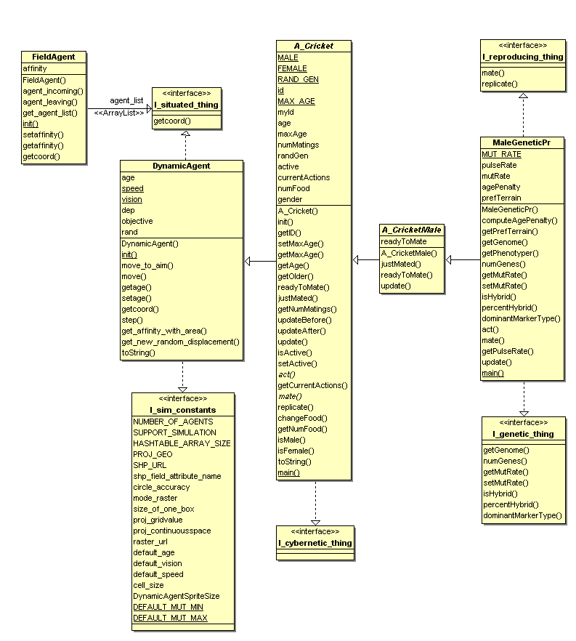

* + création de A_NDSystem.java = fusion de dynamicAgent et A_cricket
  + A FAIRE :
    - Nettoyer constantes et procédure de la classe
  + NDSystem2 renvoie l’initialisation du ground manager vers A_VisibleThing

## 05.10.10

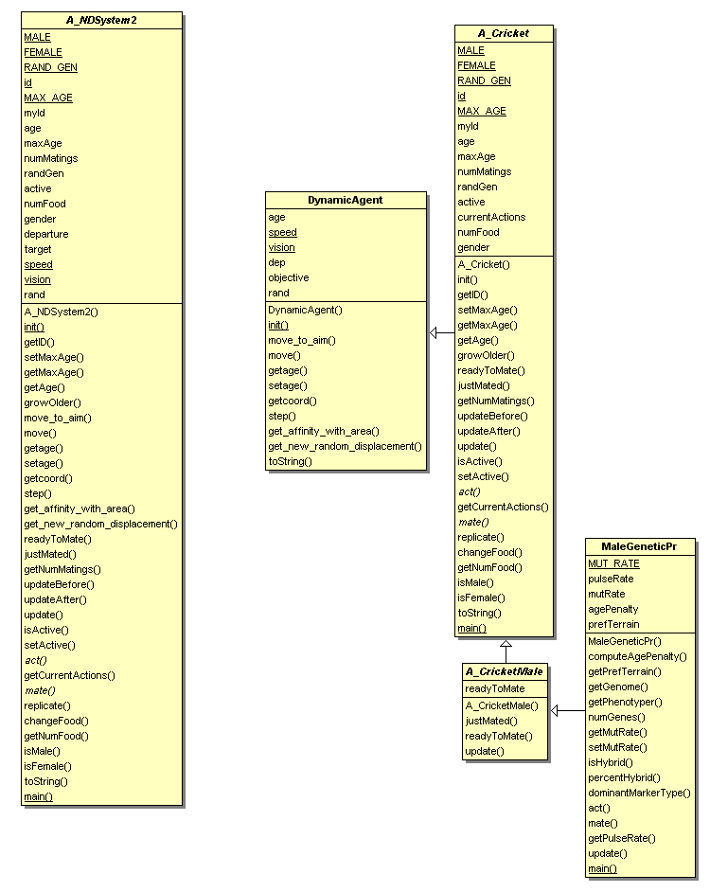

## 06.10.10

* Remplacement des références à A_Cricket par des références à A_NDSystem2 (remplacement des refs crickets par NDS pour A_Male et A_Femelle
* Remplacement de DynamicAgent par NDSystem2 avec les modifs correspondantes dans model.score (dont différentiation males, femelles)
* Mise en œuvre de la possiblité de mate (les agent issus de cricket ont un génome)
* Prpblème, les NDS ne savent pas s’ils en rencontrent d’autres.
  + A FAIRE :
  + Les voisins référencés ne sont que des field-Agent, voir pour référencer tous les voisins NDS dans l’entourage (pour permettre le mate) OK

## 07.10.10

* Retrouver la classe d’un objet : o.getClass().getName())
* Travail sur mate de male geneticpr uiniquement, problème de compatibilités entre les interfaces et les abstract classes.
* Problème de null pointer au niveau des génomes a priori
  + A FAIRE :
  + Reconstruire un agent (une classe simple) qui ne fasse que ce dont on a besoin : move, grow, mate avec la génétique associée
  + Faire une abstract class mobile_agent fille de visible_agent ?

## 08.10.10

* Problème d’exception dans le code à l’insertion des child dans le contexte. Pas résolu
* Pratique de debug ( !)
  + A FAIRE :
  + Prendre la routine add_child_agent(Context, A_NDSystem2, A_NDSystem2) et réussir à intégrer puis afficher l’agent child (faire éventuellement une sous-classe F1 de MaleGeneticPr)

## 13.10.10

* + A FAIRE : mettre champ field_agent dans NDSystem2 et remplacer la méthode get_affinity_with_area par quelque chose de plus générique en termes d’attributs à récupérer dans le field -> permet peut-être de régler le problème du 08.10 lié peut-être au mélange dans le référencement, grille, field-agent, dimension, space (ces différents éléments sont à éclaircir)
  + Voir dans rapport Quentin à quoi correspond exactement ce *size_of_one_box=3* ? (nb : taille d’une cellule en pixel)

## 10.11.10

* Génération et affichage d’un child réglé (manquait space.moveTo(child, new_location))
* Mise en œuvre d’un child_F1 pour visualisation sur l’écran et modification du .score
* Problème : Création d’une profusion de child tous né à 0,0.

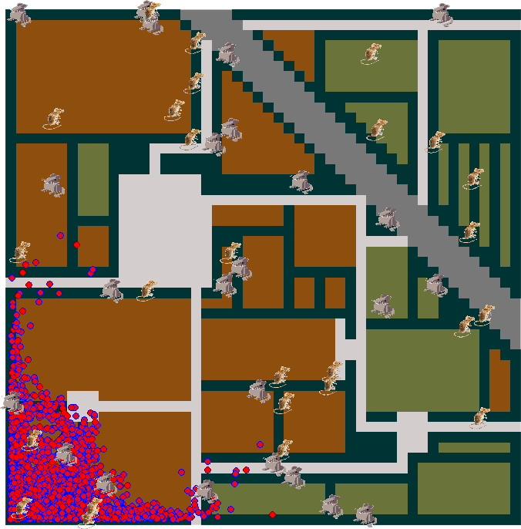 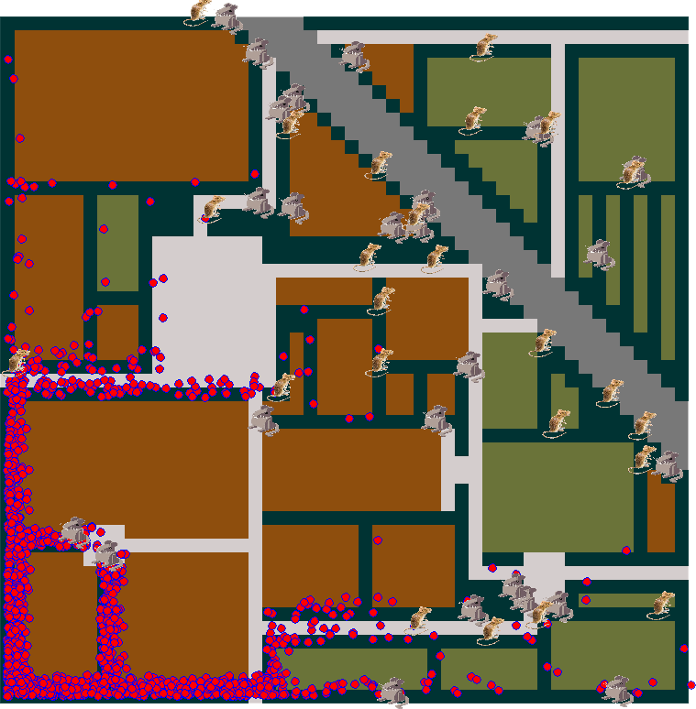

1) champ de vision = 20 ; 2) champ de vision = 3 - NB : les ronds sont les enfants F1

A FAIRE :

* + Faire un champ size à I_livingThing pour effectif de la chose (si individu, fratrie, communauté, etc.) - Ce champ peut-être utilisé pour visualiser l’effectif des populations ensuite
  + faire la génération à l’endroit de la rencontre male – femelle ok
  + vérifier si les deux parents sont sur la même case (utiliser la procédure mate, la procédure interact qui sert pour l’instant à faire le mate doit juste permettre de chercher à rapprocher les couples sur la même case (priorité d’action).
  + ne pas permettre de mate une fois qu’on a maté (ready_to_mate par exemple)
  + voir ce que ça donne
  + ensuite :
    - remettre au propre la génération d’enfant soit par la mère, soit par le père
    - inclure le génome dans F1

## 12.11.10

A FAIRE :

- C’est la femelle qui doit pondre

# 2011

## 04.01.11

* Clarification des outputs consoles à la reproduction (indiquer ce que le programme fait vraiment (classes, méthodes) sans forcément les valeurs.
* Voir exemple VERBOSE dans cricketsim
* changé tous les noms de classes avec le préfixe « C_ »

A FAIRE :

- redispatcher les fonctions de la classe NDS d’ans une arborescence plus claire (avec NDS_Female, et les Classes dessous, etc.)

## 05.01.11

* remplacement des classes haploidgenome par chromatide et diploid genome par chromosome,
* transfert de l’ajout d’un gène sexuel de PRgenome vers chromosome.
* Retrait de tout ce qui est hybrides et gène marqueur (à réinsérer à partir de SimMasto0 si besoin
* Simplification de Prfemale

A FAIRE :

- passer à une version édulcorée  complètement type SimMasto_0d ? ou Hedjour.1 ou SimMasto.1a ?

## 06.01.11

* Le terme I_dna_thing n’est pas approprié car il parle de cross-over, etc. (ex : ne s’applique pas à C_gene
* Suppression des gènes marqueurs,
* Pb pour distinguer relation chromosome (ex : diploid genome) – Microtus genome (ex pulse rate genome)

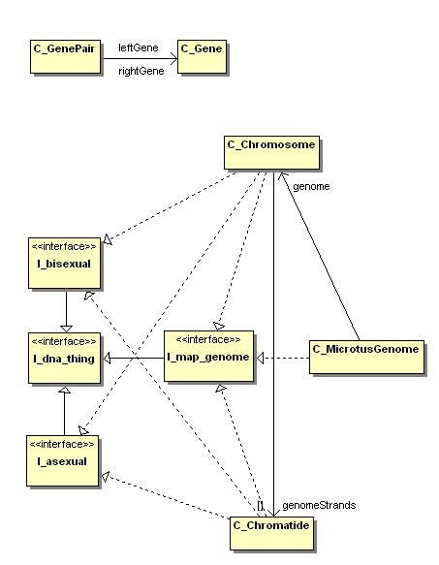

Ce qui est nécessaire c’’st de construire une structure où l’on put ajouter des gènes un par un. -> MicrotusGenome ?

## 06.01.11

* Travail sur MicrotusGenome : suppresion de tout ce qui concerne pulse rate.

A FAIRE :

- voir au niveau des agents, males, femelles

- Enlever le pulserate phenotyper, remplacer par un nom plus approprié

- Voir pourquoi sexe non compris dans le constructeur de MicrotusGenome

## 26.01.11

* Dépendances des classes et interfaces autour de I_dna_thing avant modifs sur C_MicrotusGenome

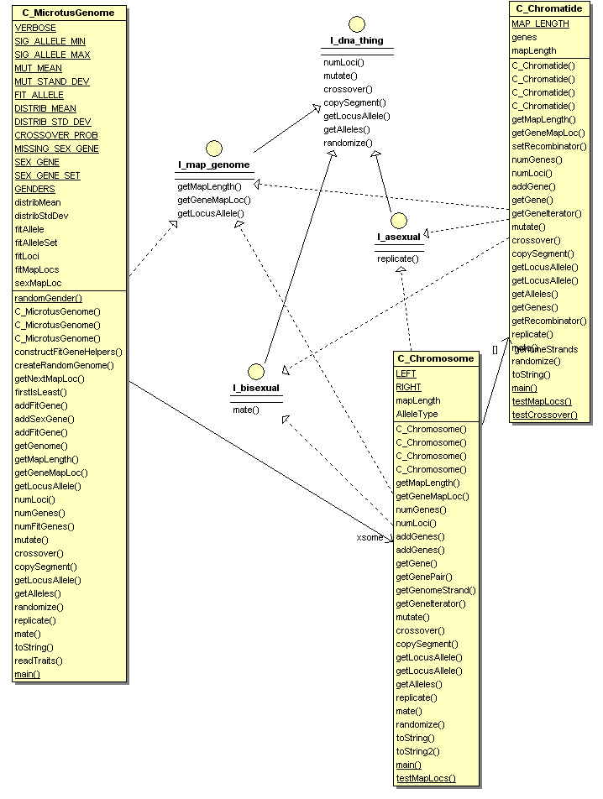

## 31.01.11

Package Things

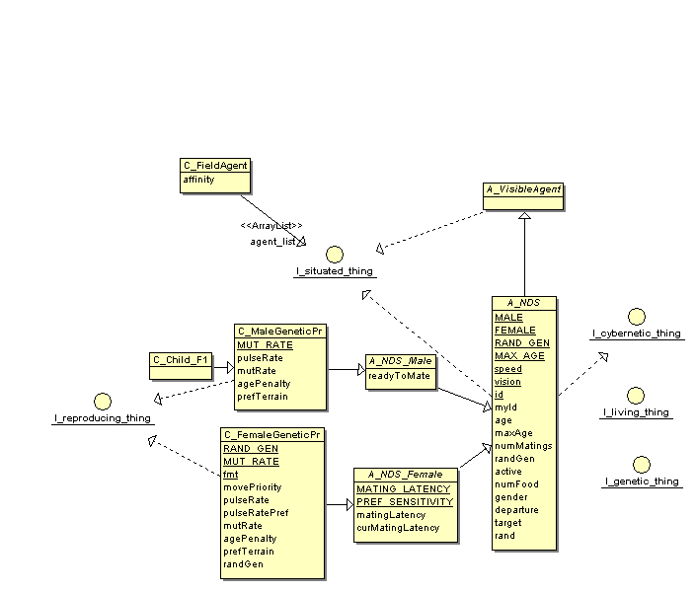

Package DNA

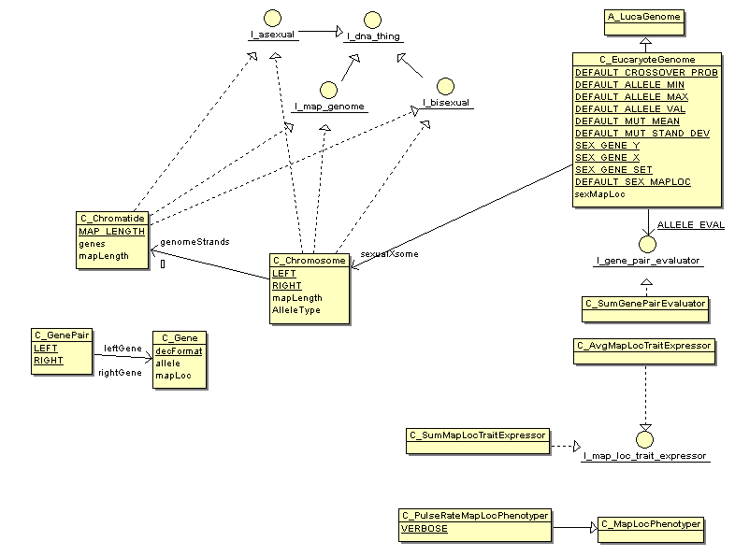

Relation things – genome

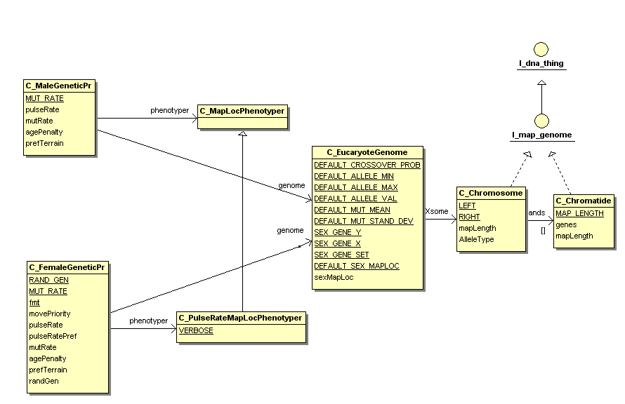

## 02.02.11

* Package génétique de CricketSim clarifié – ok (pas testé, voir à la fusion des codes avec JEL
* 1ère mise en place de Simpêche dans Eclipse pour voir la gestion du temps

A FAIRE : remettre jfreechart dans simpeche

## 05.02.11

* Versions disponibles de SimMasto0
* SIMmasto_0c : version opérationnelle sans reproduction F1 – a priori similaire à 0f – SIG et graphe affinité fonctionnent

Comportement de convergence bizarre :

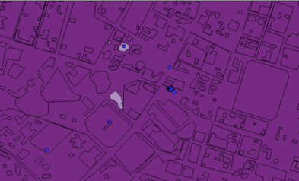

* SIMmasto_0f (sur Marvin) : version opérationnelle sans reproduction F1 – a priori similaire à 0c – Pb de Log4j mais marchait
* SIMmasto_0d (sur Marvin): version originale Quentin avec SIG fonctionnel

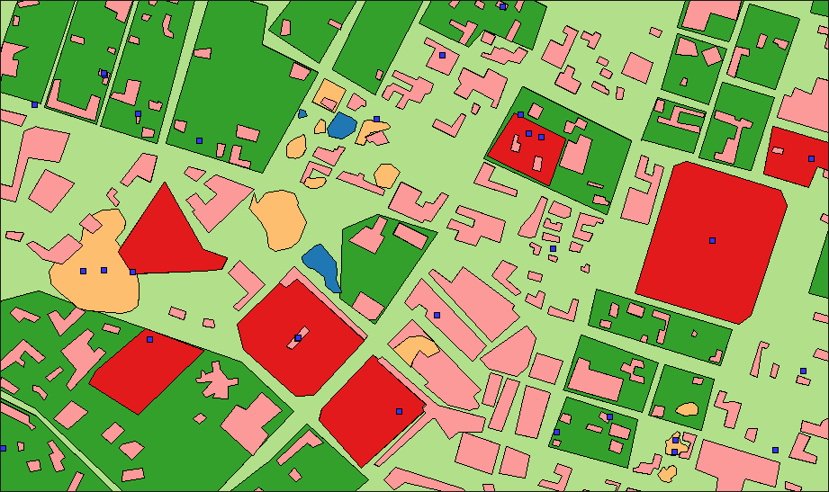

* SIMmasto_0g: version avec génération de F1 ; version génome modifiée avant fusion, SIG non fonctionnel

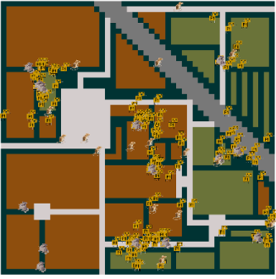 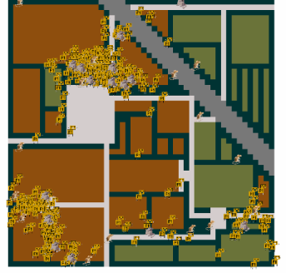

## 07.02.11

* Genepair evaluator family et trait expressor + phenotyper family : deux façons d’accéder au génome. (La deuxième pour e.g., microsta, la première pour traits de vie et sexe.
* Dans phenotyper EvalTrait : suppression du passage de phenotyper dans l’argument (pas compris l’intérêt de passer le phenotyper dans l’argument) -> ne reste plus que le nom du trait de le trait expressor. A quoi cela

## 17.02.11

* Simulation de scénarios :
* Vision courte, vitesse rapide : feu d’artifice, une seule repro quand rencontre et dispersion des F1
* Vision courte, vitesse faible, mn/tick faible (statique) : ponte focalisée sans discontinuer

## 18.02.11

* Simulations sensibilité dynamique population à age maximum des rongeurs

## 23.02.11

* SIMmasto_0h : version sur Marvin après memo espace avant intégration DNA ; utilisé pour le Mémo03 - SIG non fonctionnel

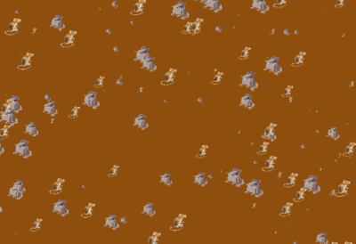

## 05.03.11

* Situation et dépendances du package thing

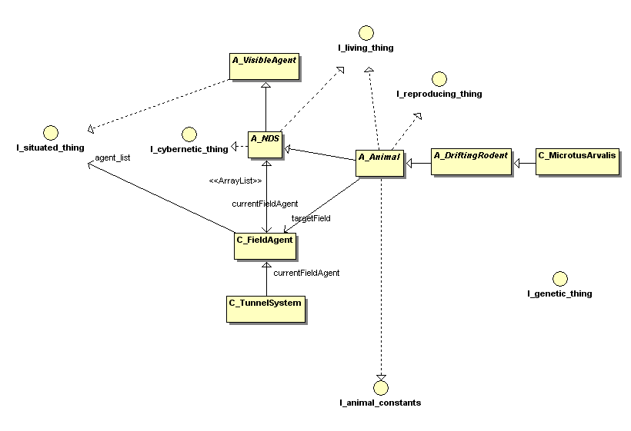

## 07.03.11

* J’ai fait passer get et setCurrentFieldAgent ainsi que le champ currentFieldAgent de A_Animal vers A_VisibleAgent (compatibilité avec C_TunnelSystem

## 23.03.11 - SVN

* Signet -> ajouter un dépôt (machine + répertoire) : svn://gaia.supagro.inra.fr:3690/LeFur
* Branches : dérivations du code d’origine, trunk : code de référence, tags : sauvegardes de release publiées
* Dans trunk, Simmasto_0 clic droit -> récupérer une nouvelle copie de travail
* Login : lefur, passwd : repast

## 11.04.11 – install SimPhony 2.0 beta

* Problème de svn différents entre les différents ordinateurs
* Problème de batch sous windows qui ne fonctionne pas -> à régler
* Numéro de poste stagiaires : 30 32

## 12.04.11

* Revue module 2 Audrey
* Mise en place procédure SVN

## 14.04.11

* Essai de récupération SVN à partir d’Eclipse (ne marche pas (repast.settings, velocity.log, class path, etc.) -> actuellement svn en incubateur -> pas ok.
* Création de Workspace_CopieDeSVN
  + Récupération des icones dans le dossier corespondant
  + C_inspecteur_image extension des fichiers images : .gif
* Réunion JFC – exposé JEL
* Simulation 20110414-1tunnelLongeviteFemellesSortent.JLF (longévité -> pérennité -> pullulation)

## 15.04.11

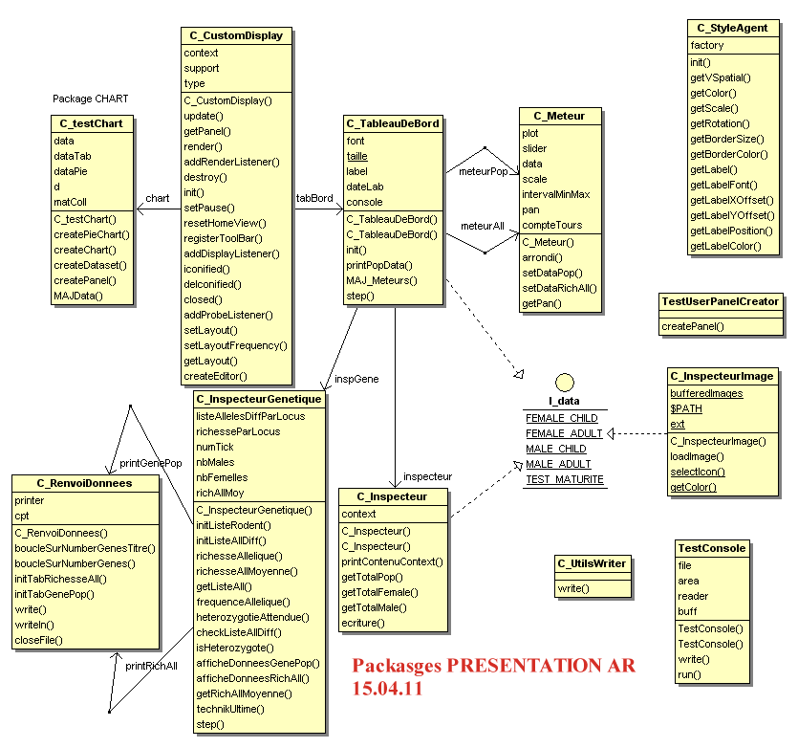

## 03.05.11 sur nouvelle version param :

* Avec taille cellule = 100 m et vision = 800 m. un foyer situé dans une zone habitable va lentement se déplacer pour aller rejoindre une zone avec une affinité plus favorable ( observé une fois, dépend beaucoup des configurations )

## 09.05.11

* Sessile – vagile

## 17.05.11

* Problème de symétrie dans le générateur de nombre aléatoire :

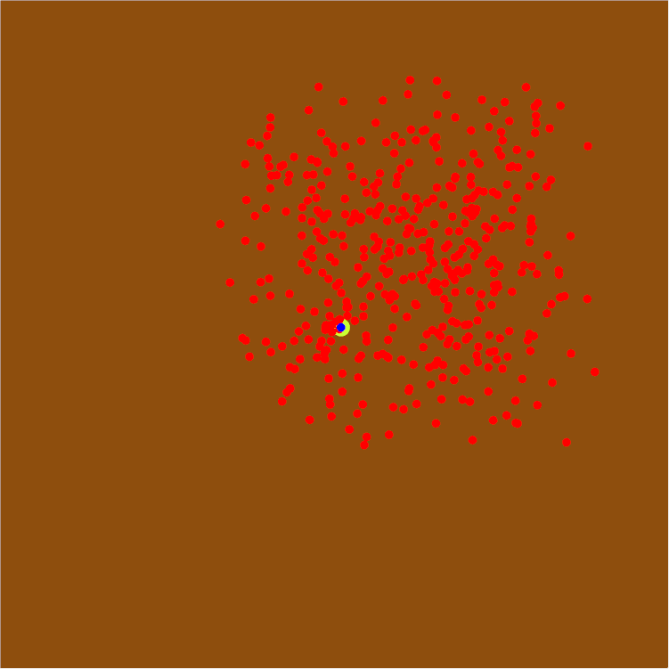

Ok un ‘2’ en trop dans le code de Quentin (rechercher ‘*2.0’)

## 24.05.11

* En remettant les valeurs d’espace telles que calculées, les simulations deviennent plus réalistes mais réalisent des gros platras pullulant ( !). Analyse de sensibilité montre insensible entre 1 et 7 mètres par cellule, puis extinction rapide si après 8 (fouiller entre 7 et 8 !!!)
* Variation de paramètres pour calibrer : âge première maturité, perception des agents, vitesse ne fait aucun effet.
* travail sur cell width et CS width - passage à une formule pour cellsize_UCS
* simulation de grille réaliste à Montferrier et à Paris – record Montferrier

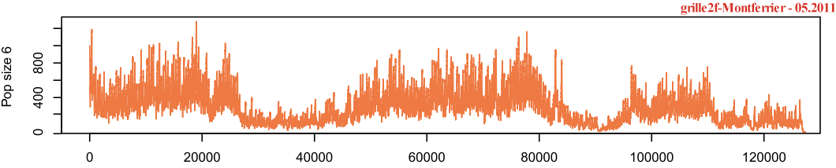

## 31.05.11

* NB : concomitant avec grille réaliste 2a de Paris
* Nom du dossier avec data : 20110526-GrilleRéaliste2f-Montferrier.JLF
* A faire : grille réaliste 2f Montferrier à Paris
* sensibilité : si l’on permet un âge aléatoire des agents à l'init (agent.setAge_Utick(rand.nextInt(param.MAX_AGE))) ; la population n’est pas viable (pas viable : un type de régime)
* changement de simulation (pour éviter long effondrement de la population au début de la simulation) : début simulation en avril, age d’initialisation des rongeurs : age de maturité de la femelle

## 31.05.11 Installation de R

Site projet R – option cran pour installer

Dans R :

* install : packages (« rJava ») -> nécessaire pour utiliser R dans Eclipse
* à trouver dans statet @ :
  + install package (« rj ») -> nécessaire pour utiliser R dans Eclipse
  + copier l’adresse correspondant à ver eclipse *(http ;//zzz)*

Dans Eclipse

* help – install new software – add *(http ;//zzz)*
* install packages (« rj », repa, …) à voir dans statet
* configurer console R dans Eclipse
* pour démarrer R : lancer R console dans le menu Run.

## 01.06.11 TMP :

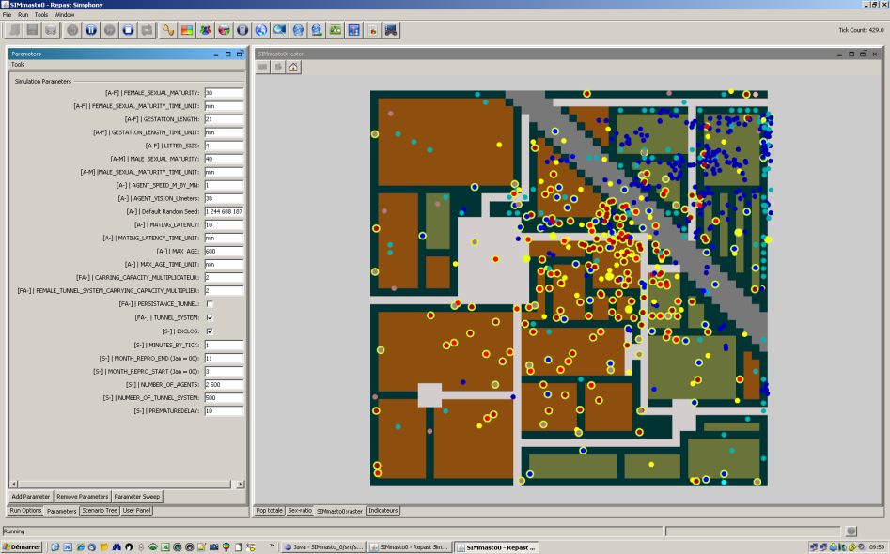

**package** simmasto0;

* viable et pullulante avec les modifications suivantes : maturité F :30, M : 40, litter size : 4, mating latency : 10

**public** **interface** I_sim_constants {

**public** **final** String *SUPPORT_SIMULATION* = "raster";

**public** **final** **int** *HASHTABLE_ARRAY_SIZE* = 50;

**public** **final** String *PROJ_GEO* = "Geography";

**public** **final** String *SHP_URL* = "data_sig/chize_clipe.shp";

**public** **final** String *shp_field_attribute_name* = "afinite"; // pour

**public** **final** **int** *circle_accuracy_Upx* = 32;

**public** **final** **double** *CELL_WIDTH_UMETER* = 1;//7.578; // 7.478 m.px^-1

**public** **final** **double** *UCS_WIDTH_UMETER* = 1;//7.578; // 7.478 m.cs^-1

**public** **final** **double** *SPACE_CELL_SIZE_UCS* = 1; // cs.cell^-1 (float)

**public** **final** String *proj_gridvalue* = "valuegrid";

**public** **final** String *proj_continuousspace* = "space";

**public** **final** String *mode_raster* = "texte";

**public** **final** String *raster_url* = "data_raster/grille-test.1a.txt";//

**public** **final** **int** *DEFAULT_AGE0_Utick* = 0;

**public** **final** **double** *DEFAULT_SPEED_UmeterByMinute* = 0.0;

**public** **final** **int** *CELL_SIZE* = 15; // DEFAULT : 15

**public** **final** **int** *GUI_SPRITE_SIZE_Upx* = 32;

**public** **static** **final** **double** *DEFAULT_MUT_MIN* = -0.1;

**public** **static** **final** **double** *DEFAULT_MUT_MAX* = 0.1;

**public** **static** **final** **int** *DEFAULT_GROUP_SIZE* = 1;

**public** **static** **final** **int** *TAILLE_MAX_METEUR* = 1000;

**public** **static** **final** String *CHART_TYPE* = "Line";// Pie3D

**public** **static** **final** String *SELECT_AFFICHAGE* = "imag";

**public** **static** **final** **int** *INTERVAL_ECRITURE_GENE_POP* = 80;

**public** **static** **final** **int** *AFF_MAX* = 10; // valeur arbitraire.

**public** **static** **final** **double** *DEATH_PROBA_MIN* = 0.2;

**public** **static** **final** **int** *TICK_MAX* = 0;//20000; // 0 <=> infinity

**public** **static** **final** **int** *MAX_POP* = 0;//30000; // 0 <=> infinity

}

## 06.06.11

* Ajout de getNewAffinity dans C_FieldAgent :

**public** **int** getNewAffinity() {

// Carrying capacity : a Laplace function (mu, b) corrected with a multiplierFactor modifies

// the affinity given the number of objects already present within the agent. - tested

// 06.2011 - JLF

**float** b = 5, mu = 5, multiplierFactor = 50;

**int** newAffinity;

newAffinity = Math.*round*((**float**) (affinity * multiplierFactor * 1 / (b * 2) * Math.*exp*(-Math.*abs*(getNumberOfAgents() - mu) / b)));

**return** newAffinity;

}

* Idem pour getCarryingCapacity (qui devrait être enlevé à terme).
* Ajout d’une procédure de test comparatif des C_TunnelSystems dans C_Rodent. seekDestination
* Changement de l’affinité des C_TunnelSystem à 1 pour que la capacité de charge fonctionne -> finalement non, ça plante
* A FAIRE : compter les C_TunnelSystem dans le calcul d’affinité (procédure nbRodents ?)
* NB : pullulation (gros tas pullulants): il faut une masse critique sur une petite surface pour que la population soit viable (mais cela conduit à une pullulation)

## 07.06.11

* Rechargement de la version 153-154(pour Simconstants) –car trop de pullulation.
* Version de laplace carryingcapacity dans src.K-Laplace.zip
* NB : il faut beaucoup de tunnels au départ pour disperser la population et permettre les communications
* Changement de paramètres : maturité femelle : 40, mâles : 50 (JEL : il faut toujours plus pour les mâles que pour les femelles ?), population : 600, tunnels : 1000
* NB : il semble que les groupes pullulent lorsqu’ils sont dans un patch favorable (vert et petit)
* NB : les mâles sont pris d’une agitation (vibration) aux alentours de décembre (quand ils sont au milieu d’une colonie et qu’ils ne trouvent pas de colonie dispo ? (ne devraient-il pas alors partir dans une direction ? – mais en décembre ? (Nath. dit que la données est difficile à obtenir, donc a priori pas dispo)
* Commentaire de listeVisibleFieldAgent.clear() dans la partie choix tunnel de C_Rodent.deliberation pour éviter la dérive vers le nord-ouest
* Le premature-delay permet aux femelles de sortir plus tôt et de voyager plus
* Discussion JP Quéré (etKarine) : mâturité femelles : 28j., sevrage : 18j., 21j. entre deux portées.
* Configuration actuelle : soit les communautés disparaissent, soit elles pullulent (selon les configurations)

## 08.06.11

* Comparaison ex-Montferrier (grille 2a) puis ex-Paris (grille2e)
* G2A puis G2E :

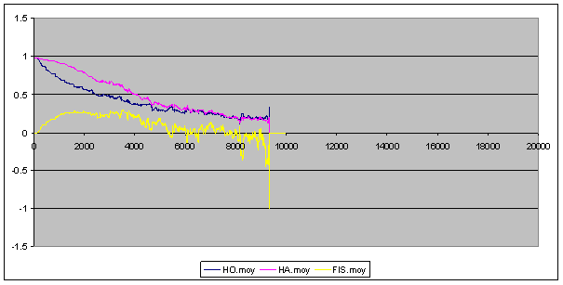

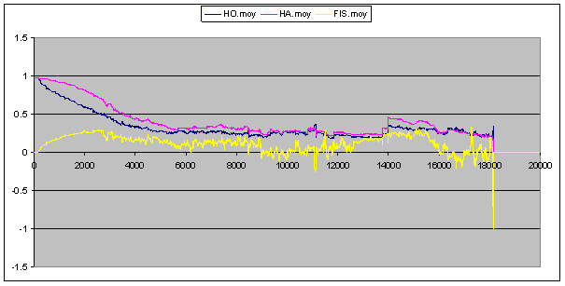

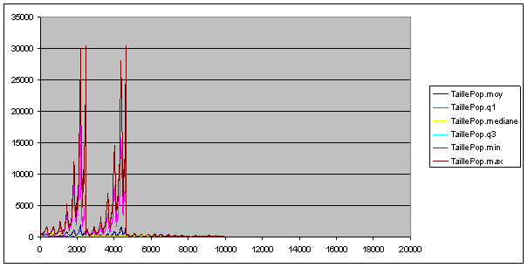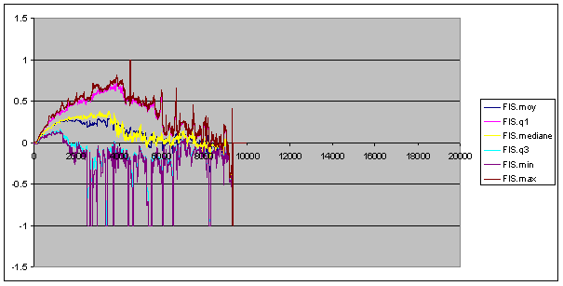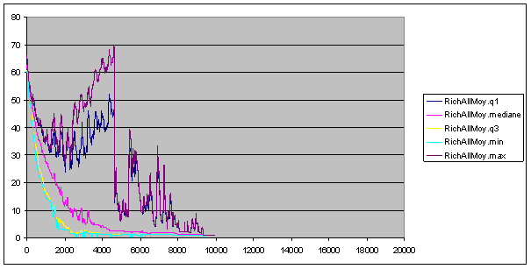

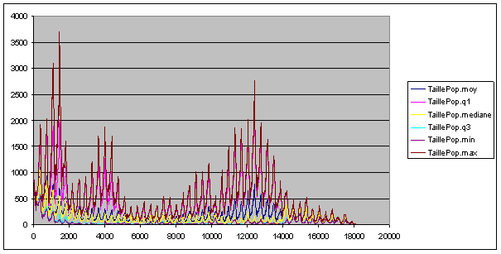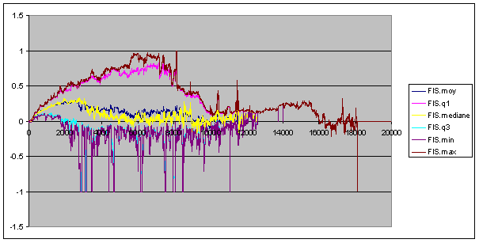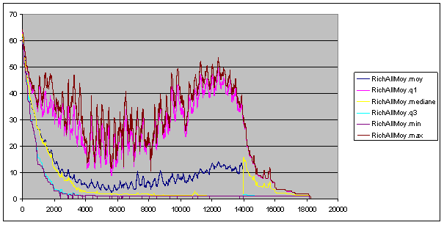

## 10.06.11

* Dès que l’on augmente le nombre de minutes par tick, pullulation -> lié à quoi ? pas trop d’effet de la vision a priori, pb de temps de gestation mal converti ?
* NB : en fait relation minutes / vitesse, on n’était en train de simuler des agents se déplaçant à un mètre par jour ??

## 15.06.11

* barres bizarres (alignements de terriers) dans les simulations -> a priori lié à la distance quotidienne de déplacement réalisé par les migrants
* Voir aussi animation avi, gif « 201106-SimMasto_output-lignes en bas »

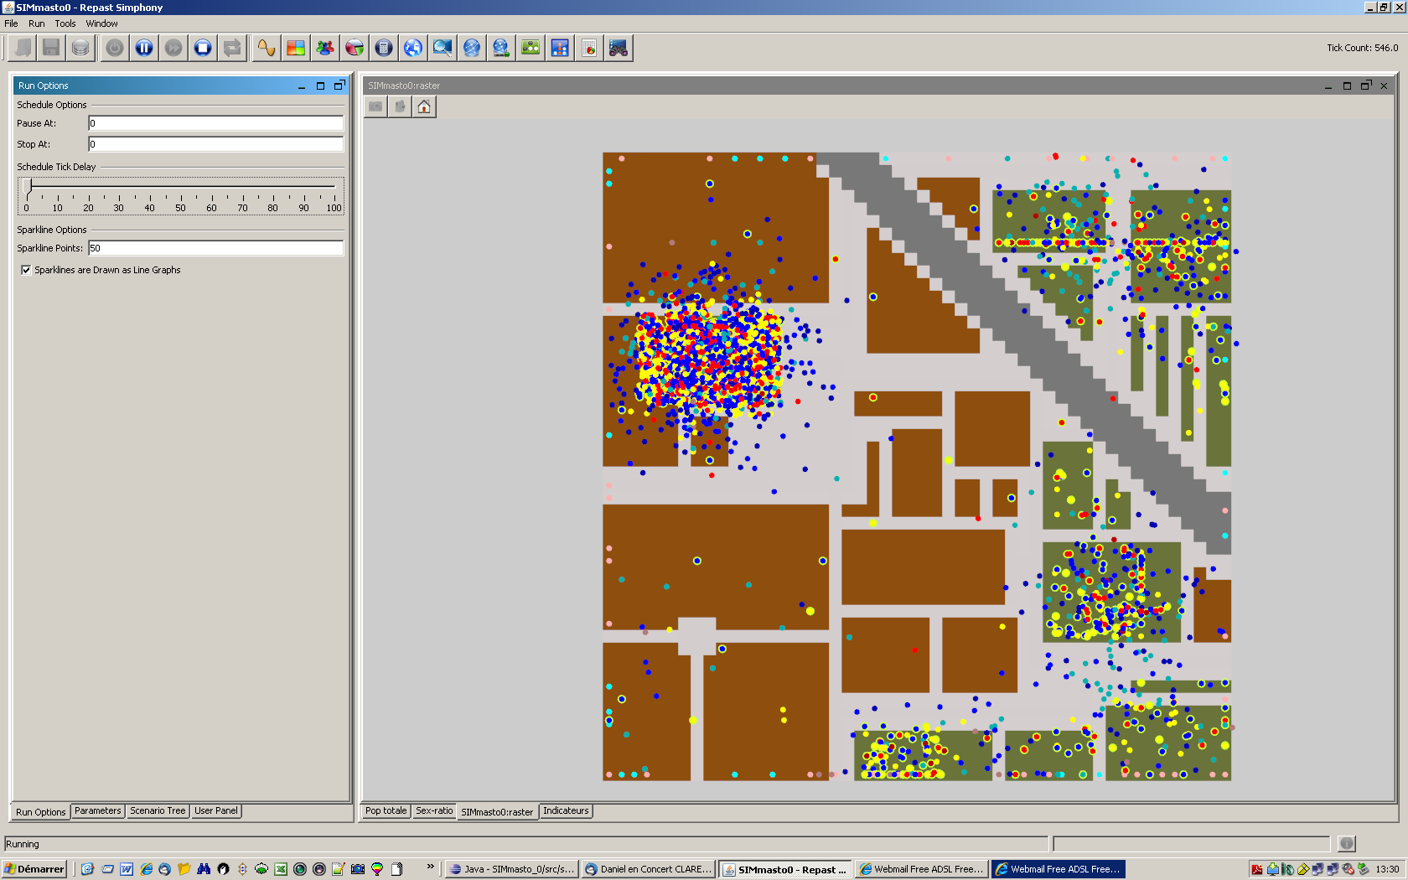

## 27.06.11 essai de normalisation des random generators

* Sur microsat générateur standard (avec définition de la seed dans simconstants
* Sur microsat générateur gaussien (idem)
* dans context creator :

/* creating fixed random generators */

RandomHelper.*registerGenerator*("chromatide_seed", *CHROMATID_RANDOM_SEED*);

*randGauss* = **new** C_RandomInNormalDistrib(*MICROSAT_RANDOM_SEED*);

## 27.06.11 batch et cluster

Les paramètres sont définis dans :

* SIMmasto_0/Simmasto0.rs/parameters.xml
* SIMmasto_0/Simmasto0.util/parameters.java (juste les noms de variable, sans les valeurs)
* SIMmasto_0/Batch/ batch_params.xml
* XMLwriter/ I_default_values pour la création des batches
* XMLwriter/ Writer1var.java et Writer.java (juste les noms de variable, sans les valeurs)

* install python 2.7 (dans logiciels de partage longueville)
* install winscp (mais utilise FileZilla)

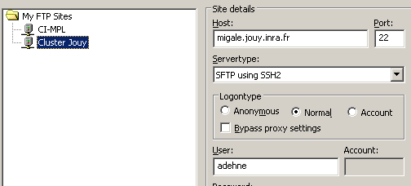

1. Batch simple depuis simphony,
   * Vérifier dans dossier batch existence de batch params.xml et le nombre de run dans ce fichier et l’intégrité des paramètres
   * Pour générer ce fichier : aller dans python, changer le fichier transcodeXML.py en mettant les valeurs identiques des deux variables à changer. Lancer le programme
   * Crée un fichier batch_params00.xml à mettre dans le dossier batch de Simphony
2. Pour faire les sorties R
   * cmd file dans dossier lefur, lancer creationPEDF3.bat.lnk en précisant le nombre de runs (NB : less .Rdata sont des sauvegardes des données sous forme de tableau R)
   * NB : pour changer la position des légendes, aller dans GraphiqueMoyenne.R changer legend("bottomleft", etc.
   * Attention : dans valeurtraceMoyenne.csv : décaler les légendes de la première ligne
3. Insertion du projet de création d’analyse de sensibilité : crée des batchparams.xml avec des valeurs différentes de paramètres – version ancienne avant python

projet XMLwriter (deprecated après script python)

* aller à la procédure write qui écrit les paramètres dans le fichier xml, vérifier la compatibilité
* génère dans dossier batch les fichiers batch_params ??.xml à réinsérer dans le cluster

1. cluster

* préparer les paquets (point V memo 11) dans MiroirCluster
  + MAJ dossier bin
  + MAJ dossier dataraster
* connexion par filezilla ou winscp
* copie des bin, des dataraster et des params ??.xml dans dossier xml
* dans dossier racine : ./simmastoMain.sh ./xml/

NB : simmastoMain.sh lance des qsub de simmastoNode.sh qui lance ScriptSIMmasto.sh qui lance repast

* les résultats sont dans le dossier du même nom que les xml mais dans le dossier Resultats.

## 28.06.11

* Installation de Xming pour le cluster

## Memo 12 : procédure d’analyse SimMasto

### Préparer les batchs

Lancer le cluster

### Re-numéroter/renommer les fichiers de sortie

* Lancer outputChangNom avec comme arguments « dossier d’entrée » « dossier de sortie » -> mise en forme et renumérotation correcte des sorties
  + (ex : ./outputChangNom /projet/montpellier/adehne/Simmasto-JLF/Resultats/batch /projet/montpellier/adehne/Simmasto-JLF/Resultats/batch

### Créer les fichiers pdf et csv de sortie des résultats

* les fichers de sortie doivent être dans Mes documents\Workspace_1\DonneesAlleliques
* cmdtool -> arrive dans documents&settings/jlefur
* lancer creationPDF3.bat.lnk nombre de runs
  + lance en fait Workspace_1\analyseSimmasto\creationPDF3b.bat
  + lance les scripts R dans Workspace_1\analyseSimmasto
  + génère les fichiers pdf et csv d’analyse des fichiers bruts de DonnéesAlléliques
  + met ces fichiers dans Mes documents\Workspace_1\DonneesAlleliques

### Effectuer la sauvegarde des résultats

* Créer un dossier AAAAMMJJ-AnaSensi_Param1Param2… ou AAAAMMJJ-Multirun…
  + Y mettre les données alléliques dans le sous-dossier correspondant
  + Y mettre les xml du batch dans le sous-dossier correspondant (xml)
  + Y mettre les dossiers src et repast.rs
  + Y mettre le raster ou sig utilisé

### visualiser la distribution des agents dans une simulation particulière

* mettre le fichier genepop dans dossier python27
* cmdtool windows
* aller dans dossier python27
* lancer split_genepop.py « nom du fichier genepop »
  + génère autant de fichier gerepop.csv que de sauvegardes dans l’original
* ouvrir la simulation recherchée avec excel
* utiliser macro_graph_from_genepops.JLF.XLS (dans workspace1/racine)
* lancer la macro ctrl-p
  + visualise la distribution

## 29-30.06.11 analyse de sensibilité vitesse/vision

! Début des analyses fausses – jusqu’au prochain encadré jaune

* sur grille3a.txt, avec arrêt si pullulation à 3000 individus :
* 20110628-AnaSensi_VisionVitesse1 vision intervalle de 1 à 141 par pas de 10, vitesse de 1 à 141 par pas de 10
  + Pic de longévité à vision 121, speed 41.
  + Indicateur de viabilité de la population (given the landscape ?) :

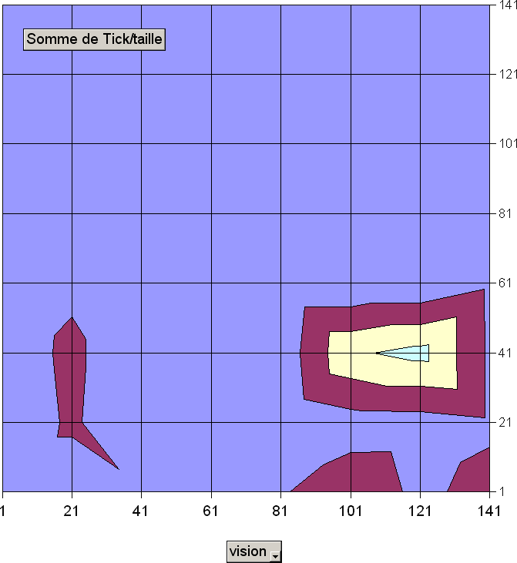

NB Autres indicateurs, voir fichier 20110628-AnaSensi_VisionVitesse1.doc

* 20110629-MultiRun-9x_Vision121-Vitesse41 lancement sur Ramon d’un multirun 9 repeats pour voir les différences de simulation (et tester multirun de repast)
  + La grille3a n’est pas super
* 20110630-AnaSensi_VisionVitesse2 resserre l’intervalle pour voir le maximum local à vision 121, speed 41 (vision de 60 à 160 par pas de 5, vitesse de 0 à 70 par pas de 10

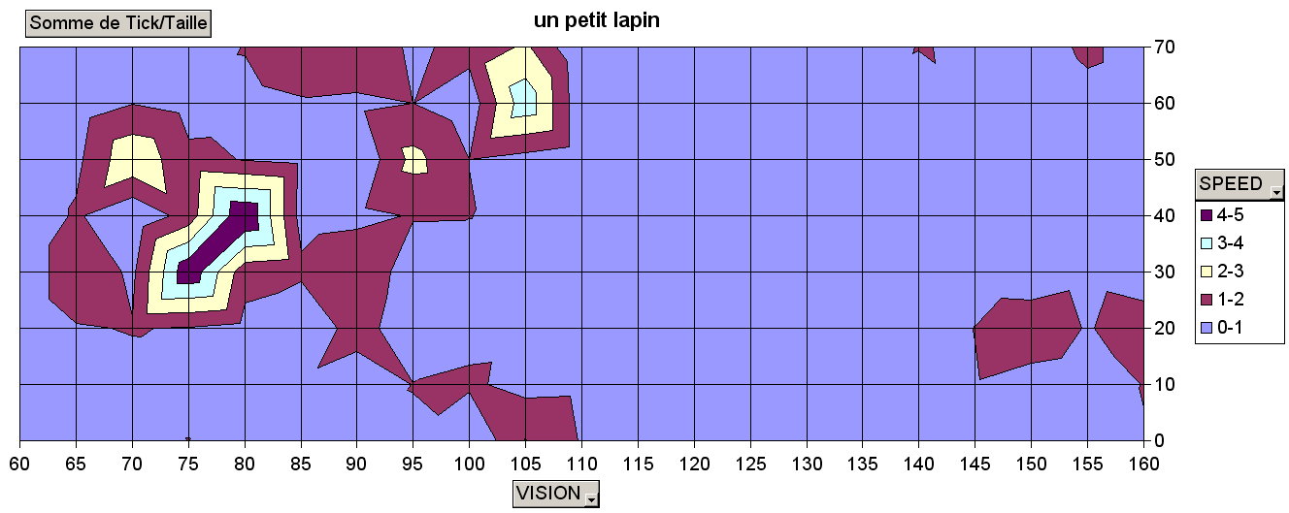

* 20110630-AnaSensi_VisionVitesse3 et 4 relance de vision2 à l’identique pour voir la variabilité des réplicats.

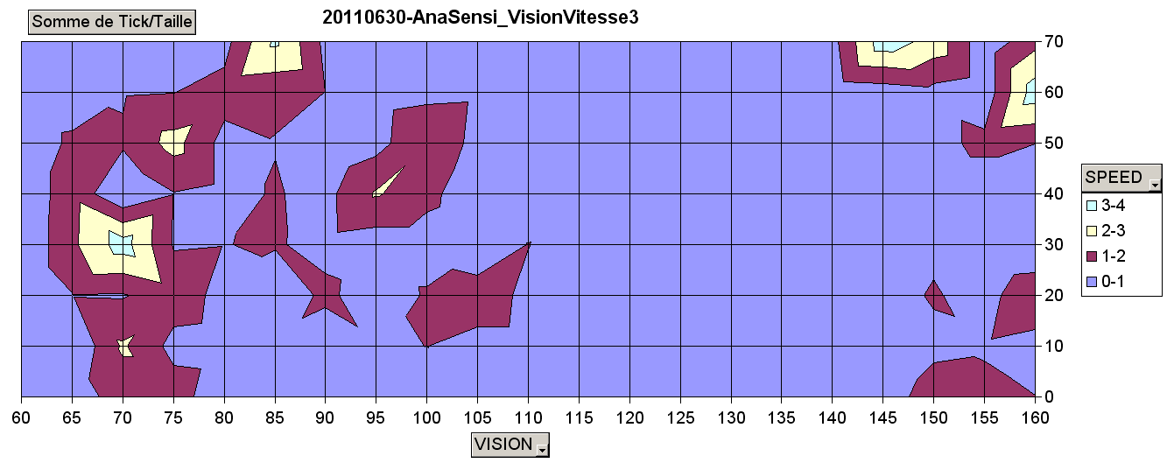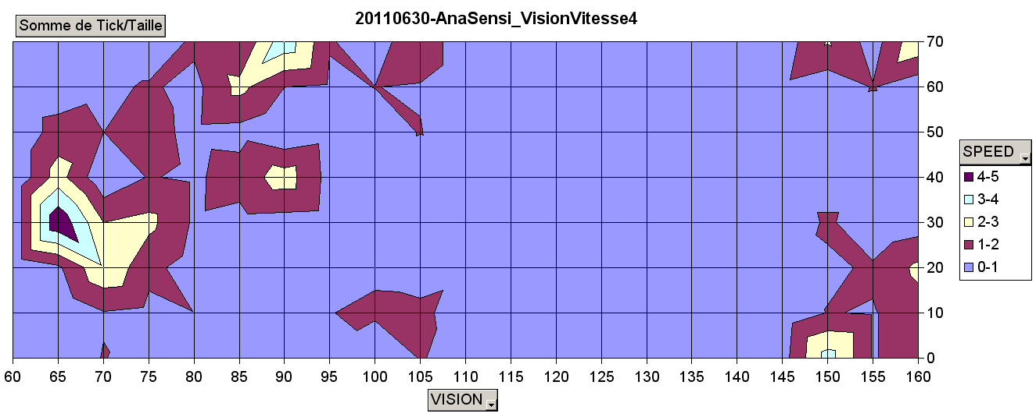

## 01.07.11 Après départ JEL

* Insertion du nom de la carte dans les paramètres
* Speed et vision deviennent des int
* Situation du package **thing** (pour exposé LIRMM)

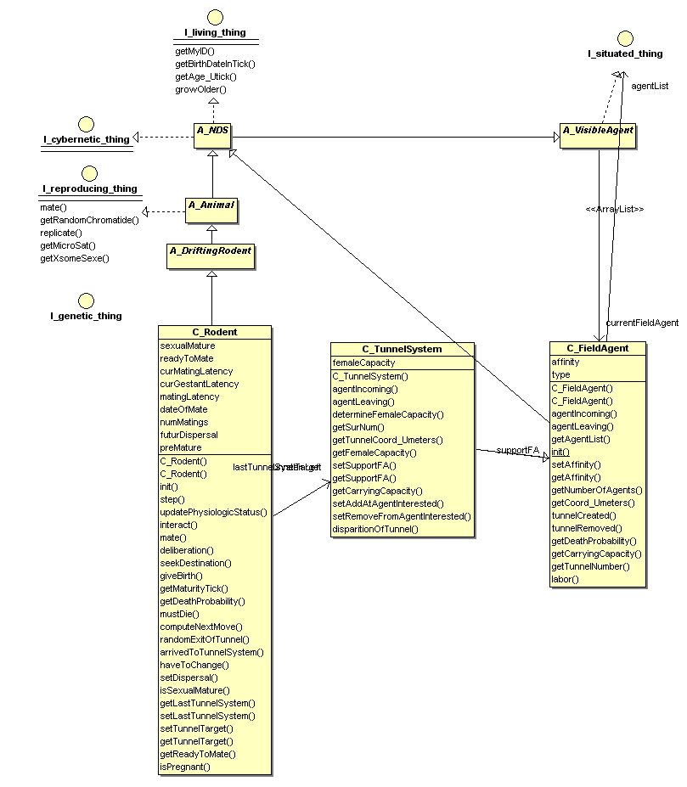

## 04.07.11 Ajout d’un random generator figé

* Ajout d’un random generator figé pour l’initialisation (raster manager et context creator)
* Mise en place du cluster jouy : login : lfjean, password comme IRD

## 05.07.11 Analyse de sensibilité PopSize et Vision

* Ajout d’un random generator figé pour les NDS : C_Rodent, C-DriftingRodent, A_NDS, A_Animal (NB : restent des variations)
* Analyse de sensibilité pour chercher une configuration viable : pop size de 0 à 950 par pas de 50 et nombre de colonies de 0 à 900 par pas de 10
* Pas grand-chose : la config général n’est pas viable
  + -> multirun 80 fois avec la meilleure valeur (popsize = 350)
  + -> toutes les configs identiques, population non viable
* Analyse de sensibilité PopSize et Vision
* Bonne pioche (pour la recherche de la configuration viable):

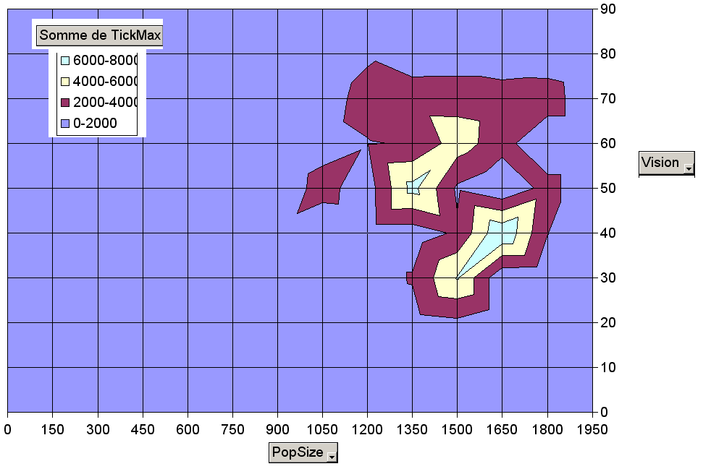

* Alternate view :

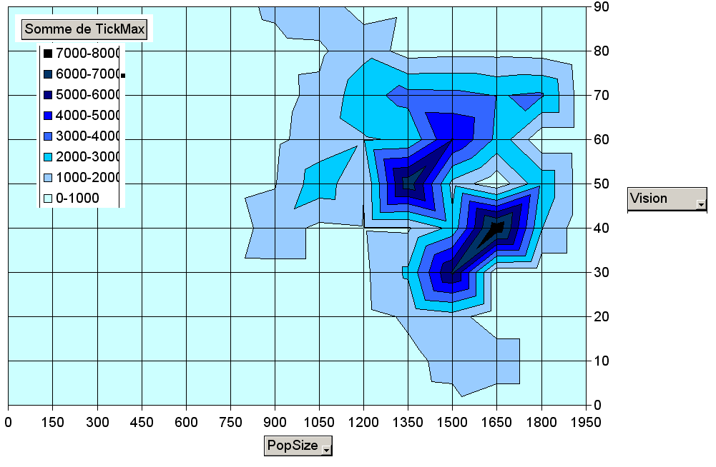

## 06.07.11 suite

* Pour la taille max de la population (simulation arrêtée si popSize=10.000 :

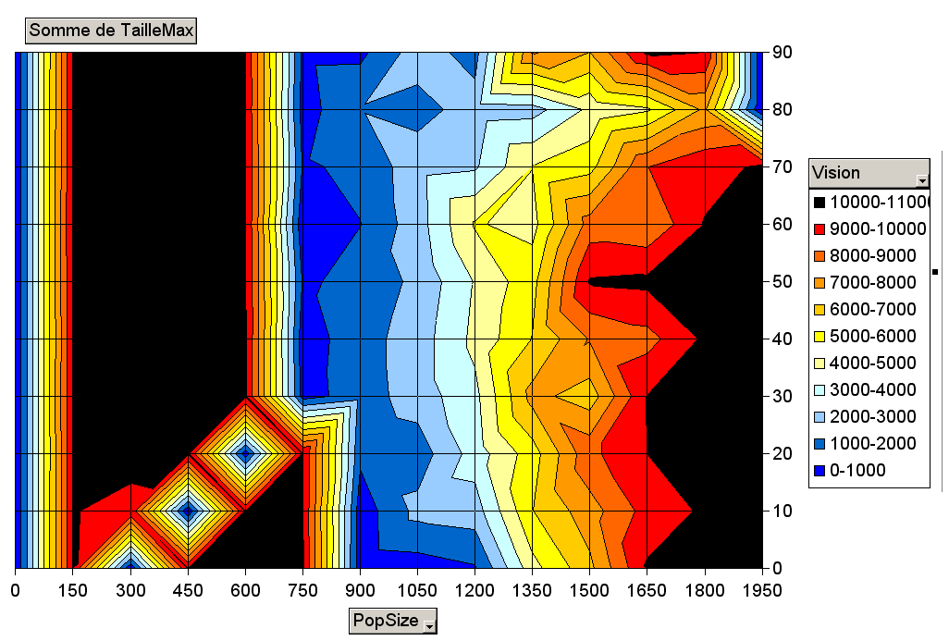

* PB : à popSize = 300 -> systématiquement pullulation -> différent de la simulation sur Ramon -> ?
  + Recopie du binaire et relance du cluster identique

Erreur de JEL dans outputChangenom : la lecture des dossiers se fait au hasard des écritures des fichiers et renommage au pif -> toutes les analyses de sensibilité depuis au moins 01.07.11 et a priori depuis outputchangenom sont à jeter ☹

## 08.07.11

* Essai de modification des délibérations pour éviter les pullulations :

1. dans C.Rodent.deliberation : ajout de test si trop de femelles dans Tunnel

**else** **if** (o **instanceof** C_TunnelSystem && !o.equals(getCurrentFieldAgent()) && !o.equals(lastTunnelSystemLeft)

&& (((C_TunnelSystem) o).getSurNum()) // n'a pas d'effet JLF 07-2011

1. dans C.Rodent.deliberation :

// Movement of dispersing female

**else** **if** (o **instanceof** C_FieldAgent) {

**int** nbTunnelsInFieldAgent = ((C_FieldAgent) o).getTunnelNumber();

**if** (**this**.isPregnant() && nbTunnelsInFieldAgent > 0) {}// if female is to create a tunnel, does not have to go where there already is one JLF, 07-2011

**else** listeVisibleFieldAgent.add((C_FieldAgent) o);}

1. besoin de simplifier les carrying capacities

**public** **void** determineFemaleCapacity() {

femaleCapacity = 5; à réfléchir, mais plutôt quelque chose de simple comme ça

//if (supportFA != null) femaleCapacity = (this.supportFA.getCarryingCapacity() - this.supportFA

//getTunnelNumber())*groundManager.getParam().FEMALE_TUNNEL_SYSTEM_CARRYING_CAPACITY_MULTIPLIER;

//else System.err.println("Pas de support pour la colonie : " + this);

}

* perdu la version qui marchait qui était sur Marvin_II (merci svn ☹)
* il faudrait retourner à une version antérieure qui ne scratchait pas la population tout de suite.
* A) Copie de la version non commitée complète vers Mes documents\Copie de Workspace_1 – NB : contient les sources ci-dessus
* B) Update to head de Mes documents\Workspace_1
* C) Récupération d’une version à jour dans Bureau\Nouveau dossier\SIMmasto_0
* b et c identiques
* D) Retour à la version 177 dans C) -> retour à la normale -> récupération à partir de rapid SVN -> plus fiable que Eclipse
* Différence entre 177 et 178 (entre B et C) constitue le problème

AFAIRE :

* relever sur B les sources qui sont versionnées 178
* aller dans C et faire source par source un synchronize with repository pour capter les différences avec B

## 11.07.11 recherche de tickmax max (viabilité population) et vérification seed fixé

* récupération de la version ok en passant le générateur de nombre aléatoire de NDCX vers C_ContextCreator
* relance de cluster Jouy (retour au 29/06/2011):
* batch : relance d’une simulation multirun
* batch-speed_vision : ana sensibilité vision 0-140 step 20 et speed, idem

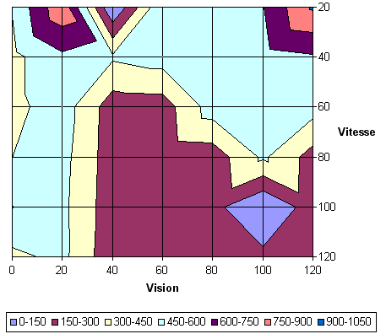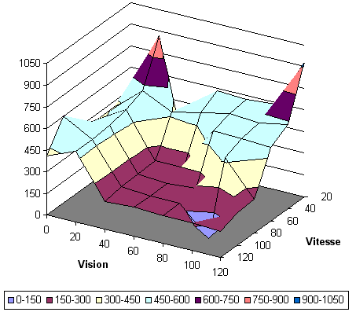

* batch2 : simulation multirun avec random seed fixée
  + ok, presque toutes les simulations identiques ; restent des variations)
  + pas de différence avec pas de seed fixée
* 20110711-AnaSensi_VisionVitesse-seed-fixée : ana sensibilité vision vitesse avec random seed fixés
  + vitesse range(0,120,20), vision range(0,120,20)

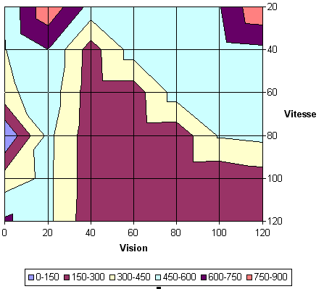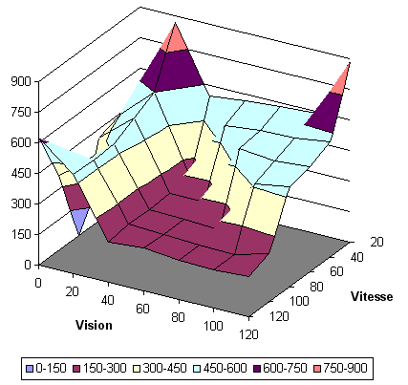

* + vision > 30 -> collapse rapide
  + même résultat à peu près avec seed fixée ou non -> on garde seed fixée
* 20110711-AnaSensi_VisionVitesse2
  + visionVitesse plus resséré : vitesse range(0,140,20), vision range range(0,30,2) (je m’suis gouré, il fallait faire l’inverse)

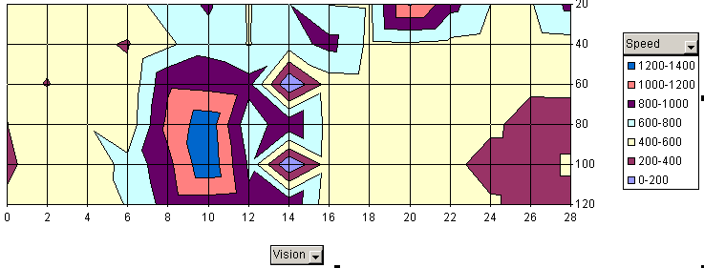

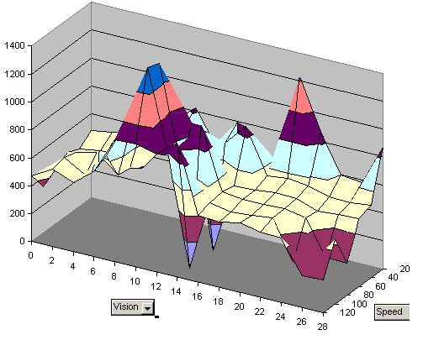

* + meilleurs résultats de tickmax pour des valeurs irréalistes (vitesses élevées) et effet de vision pas visible
  + simulation pas viable
* 20110711-AnaSensi_VisionVitesse3
  + Vision : de 0 à 70 par pas de 5
  + Vitesse : de 0 à 30 par pas de 5

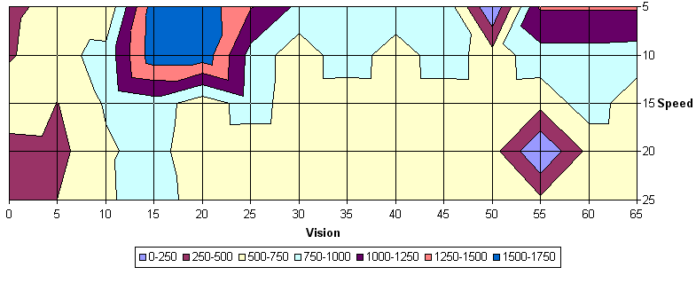

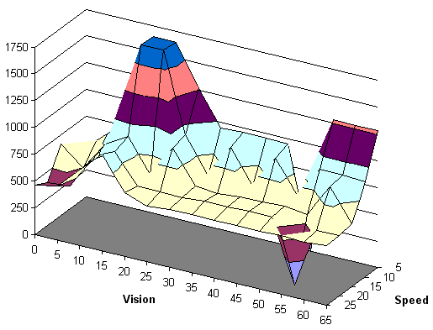

* + 0 n’est pas réaliste, vision > 40, féconde immédiatement les femelles (à corriger ça).
  + Garder vision = 15
  + Fonctionne pour des vitesses entre 0 et 20 (ouf), vision autour de 15 (<-> 2 fois la maille d’une cellule) constitue l’optimum.
  + La population pullule toujours (arrêt quand taille pop = 10.000)
* 20110707-AnaSensi_VisionVitesse4
  + Vision : de 0 à 40 par pas de 2 / Vitesse : de 0 à 15 par pas de 1
  + Pic de longévité étonnant au run 37 : vision = 34, speed = 1

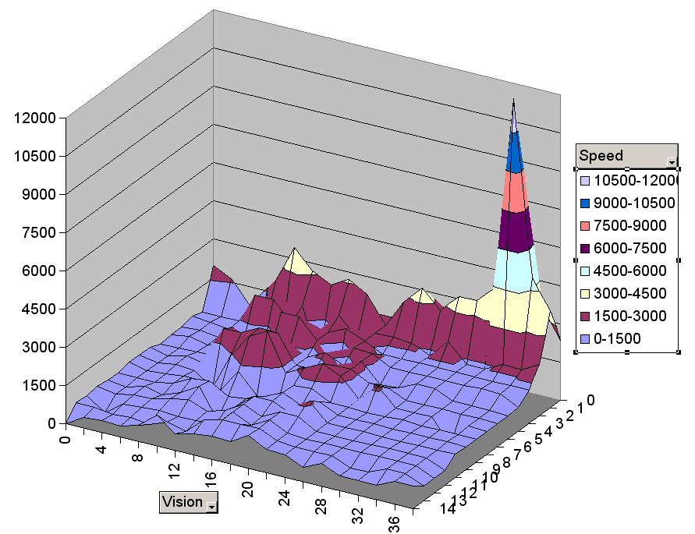

Sans le pic du run 37 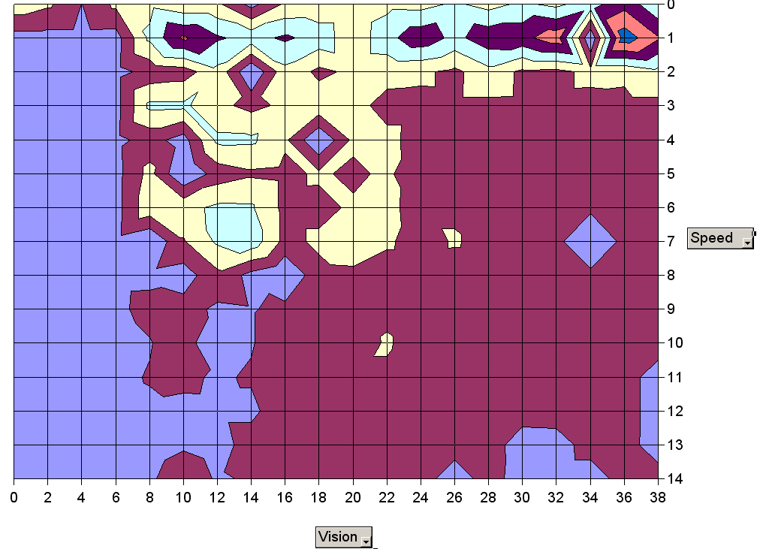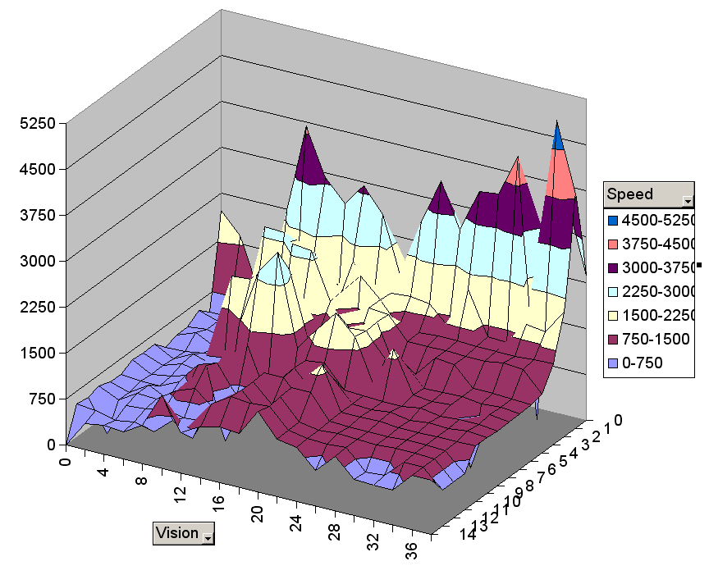

* Compilation des analyses de sensibilité (sans le pic du run) :

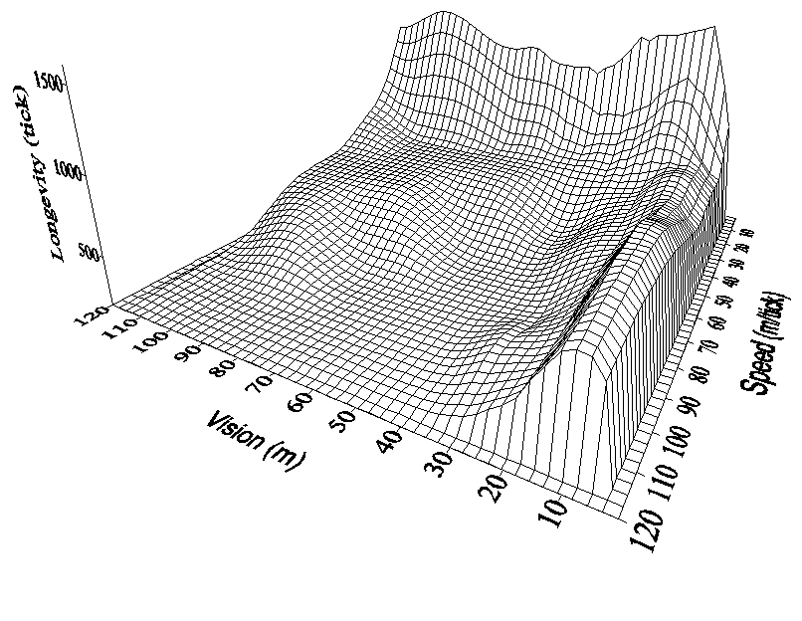

* Pb pas possible de refaire le pic du run 37 -> problème de générateur de nombre aléatoire entre le cluster et le pc ? -> faire un génrateur aléatoire maison (avec 1E6 valeurs par exemple ?)

Conclusion :

* Plus grande longévité à speed = 0 -> irréaliste
* Ensuite à speed = 1
* Il faudrait pouvoir tester des vitesses plus petites ? -> avant ça, régler le problème des accointances visibles
* Sur l’ensemble des simulations performances de speed = 1 en fonction de différentes valeurs de vision :



* Max à vision = 36 ; Max local à vision = 10
* Selon figure surfer ci-dessus, choix de vision = 10
* Finalement, j’ai retenu vision 30, vitesse 3 après un choix au pif ! (nb : Kostova territoire campagnol = 30x30)

## 15.07.11 ESSAI DE VITESSE PAR PAS DE 0,2

* 20110715-AnaSensi_VisionVitesse5/
* Longévité max à vitesse = 1.4 (vision = 50)
* Garde dans parametre.xml : vitesse = 2
* A FAIRE pour pullulation : simultanément augmentation de la mortalité dans les cellules en fonction de la capacité de charge + éloignement des rongeurs quand capacité de charge > 90%

## 03.08.11

* Ajout du calcul de la distance de dispersion maximale à partir du code de JEL.
  + A FAIRE : inspecteur prenant en compte MaxDispersal (ou moyenne ?)
  + A FAIRE : trois initialisations à la création d’agents avec des redondances : tout dans RasterManager : addRandomDynamicsAgents, addChildAgent, bordure (☹ Ksport c’est KK)

04.08.11

Calcul de dispersion max -> 140 m avec des records à 210m

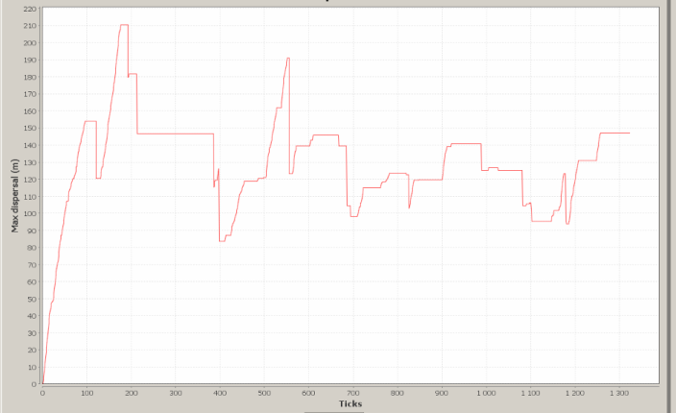

Dispersion moyenne : 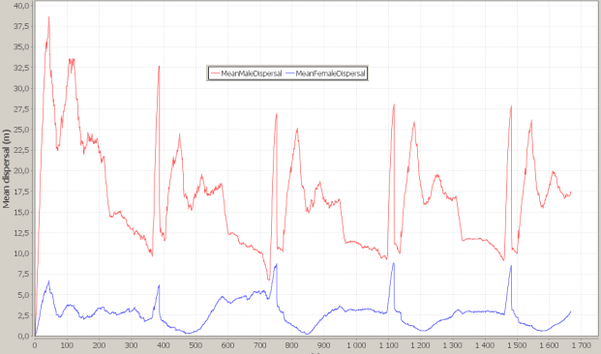

Superposition :

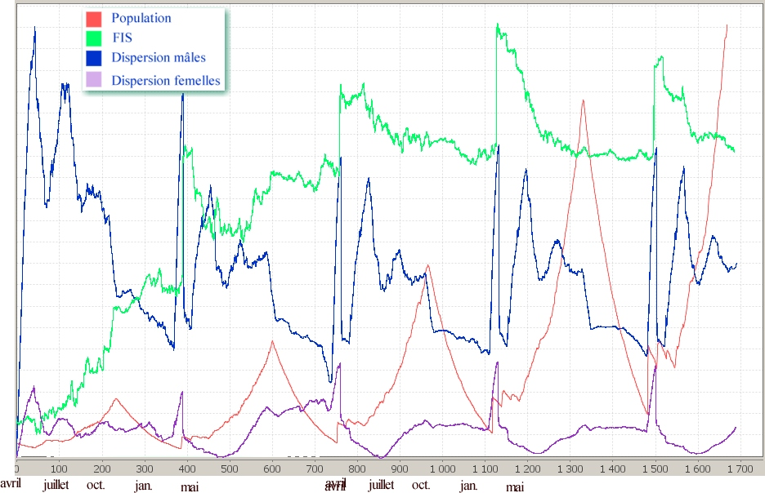

## 05.08.11

* Recherche pour faire paser les field agents qui valent 3 à 0, méthode step pas possible car les field agents ne sont pas dans le contexte ( !) -> abandon pour l’instant
* Recherche pour mettre à jour les champs si labour ou agriculture : voir utilisation de ValueLayer.set dans C_Style2d_terrain.java (doc dans mise à jour de grass dans demo sheep : méthode updateValueLayer dans <http://repast.sourceforge.net/docs/tutorial/SIM/3-99%20Java%20Agent%20Source%20Code.html> (ou équivalent : <http://repast.sourceforge.net/docs/Getting%20Started.pdf> page 288
* Mise en forme de la crop rotation -> pas mal mais pas de capacité de charge donc pas d’effet
* Prise en compte de l’essai de capacité de charge (procédure isFull) : trop violent, à voir. Pas de commit de ça.

## 10.08.11

* Instruction pour faire beep : Toolkit.getDefaultToolkit().beep();
* Changement de ArrayList de FieldAgent en HashSet -> plus de doublon, + de rapidité a priori, plus de prise en compte des capacités de charge (why ?)
* Rangement des classes
* Renommage de C_FieldAgent en C_SoilCell
* NB : spécifier dans Eclipse la longueur maximum de ligne:
  + Dans le menu Window/Preferences, étendre Java/Code Style et sélectionner Formatter / Modifier les préférences du nouveau profil
  + par exemple dans l’onglet Line Wrapping, indiquer la taille dans Maximum line width

## 11.08.11 Sensibilité à la probabilité de mortalité.

* introduction (C_Rodent) d’une fonction de densité dépendance pour le calcul de la probabilité de mortalité
  + multiplication en fonction du log de la densité - > petite augmentation de la mortalité et passage de pullulation à extinction (résultat ci-dessous)

avant :   
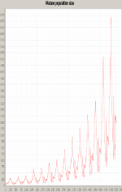  
, après :

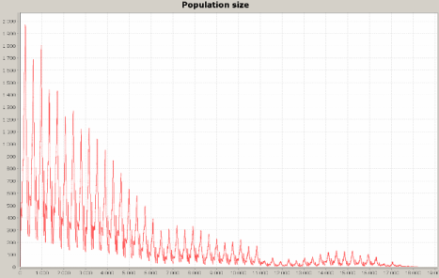 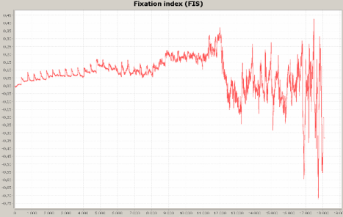 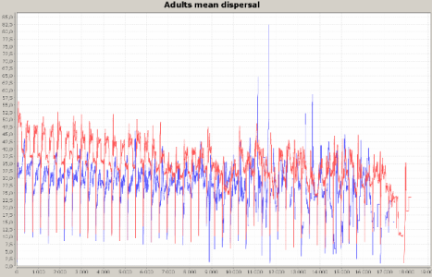 

Déstructuration avec petite population

* idem pour changement de fin de saison de reproduction -> passage de extinction à pullulation (intense).

1. on est à la frontière ☺
2. la régulation doit se faire par un système qui joue sur un paramètre clé pour ramener N à une valeur standard (consigne) -> ? (NB : théorie du contrôle ?) 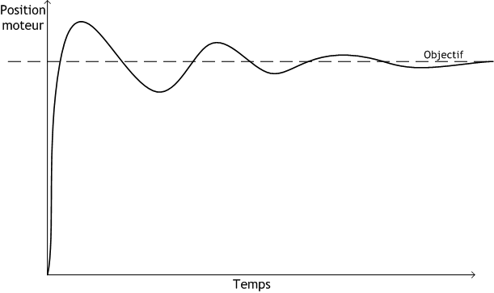[1]

* ralentissement sérieux de la simulation – rame à N=2000

## 17.08.11

* Bug de prise en compte de bitmap à cause de crop rotation : si colormap plus petit que valeurs d’affinités différentes -> bug.

AFAIRE : A_NDS pas forcément un visible agent : exemple inspecteur

## 31.08.11 essai de récupération de la version longue 120.000 jours

* Dans « Bureau\Nouveau dossier » : Récupération de version 134 (notée version longue) -> dure jusqu’à : 63.000 et 57000 (rame un max)
* Dans « Bureau\Nouveau dossie »Récupération de version 151 (la plus proche de la grille 120.000 jours) -> dure jusqu’à : 65.000 et
* Les deux durent longtemps, la 151 va un peu plus vite. –différence : jeu de paramètres + résolution (petit carré de 50 m de côté.

AFAIRE : des champs (composés de soilCells) qui ne sont pas des visible agents

AFAIRE : mobilité attribut de Animal avec vitesse dans génome de Animal

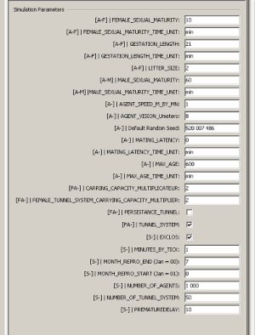

* Voir fichier 20110831-essais_versionsPerennes.doc
* !! Sur simulation actuelle (version 194) si on passe de vitesse = 2 à vitesse = 3m/tick -> on passe d’extinction à pullulation -> !

## 01.09.11 Poursuite de l’éradication des uncontrolled randoms

* remplacement de RANDOM_IN_NORMAL_DISTRIB par dans GenomeLuca et GenomeEucaryote et NormalGeneMutator -> a priori bon mais pas testé. Au final il faudra voir si les nouveaux chromosomes générés sont les mêmes.
* AFAIRE : memo de proc. pour la création de nombres aléatoires (objectif : simulations reproductibles).
* Exemple de décroissance lente (non viabilité) :

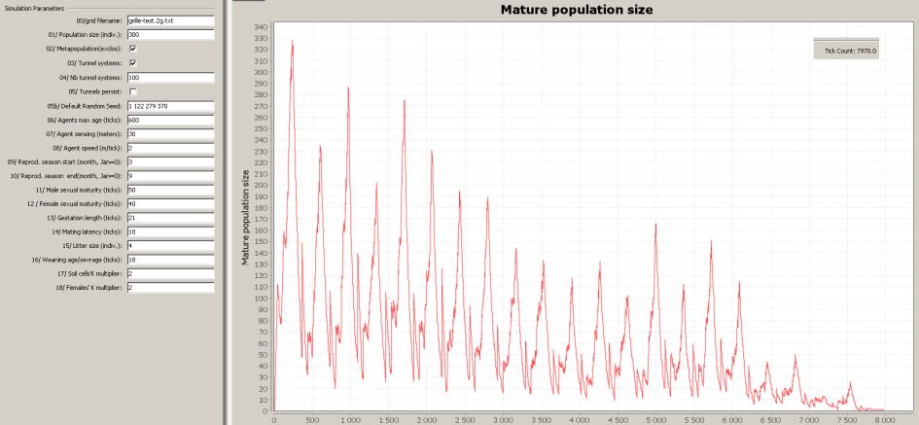

* Dans A_NDS : suppression de protected int numFood (inutilisé), déplacement de sensing, ajout du booleen mustDie pour enlever la mort du step (pour permettre le shuffle = false)
* Dans C_inspecteur : ArrayList<C_Rodent> listeRodent passe de protected à public (pour que la gestion de l’univers puisse l’utiliser).
* Rien qui marche, laissé en l’état pour cause de poster à faire.

## 05.09.11 pb pour enlever décès et naissance dans la procédure step.

* Test procédures qui pêchent, pb de passage dans Animal :action vers computeNextMove
* Rien qui marche, laissé en l’état pour cause de poster à faire.

## 19.09.11 [Eclipse][Java] Quelques astuces pour l'auto-complétion dans eclipse

Voici quelques bouts de texte magique qu'il suffit de saisir et d'appuyer sur Ctrl+Espace pour qu'eclipse génère le reste:

* **syso**: pour générer System.out.println();
* **syser**: pour générer System.err.println();
* **systr**: pour générer System.err.println("NomDeLaclasse.nomDeLaMéthode()");
* **fo**: pour générer une boucle for
* **ins**: pour générer :  
  if (champ instanceof type) {type new_name = (type) champ; }  
  Utilisez la touche TAB pour naviguer entre les différents champs.
* **ma**: pour générer la méthode main.
* **to**: pour générer la méthode toString.
* **eq**: pour générer la méthode equals.
* **cl**: pour générer la méthode clone.
* **tr**: pour générer un bloc try/catch.
* **sw**: pour générer un bloc switch.
* **if, ife**: pour générer un bloc if/if-else.
* **ca**: pour générer une instruction de cast.

Il en reste plusieurs autres que vous pouvez consulter/personnaliser dans le menu Window>Preferences>Java>Editor>Templates.

## 20.09.11 Poursuite de l’éradication des uncontrolled randoms

* après grosses galères pour enlever les modifs d’agents dans Rodent.step, suppression de schedule method de rodent.step et déclenchement de la méthode depuis stepVariousProcedures
* modifs à prendre en compte :
  + dans C_inspecteur

**public** ArrayList<C_Rodent> getListeRodent() {

**return** listeRodent;

}

* + Dans RasterManager : faire un systr sur les 2 system.exit
  + Dans StepVariousProcedure :

**private** **void** liveAndLetDieAgents() {

ArrayList<C_Rodent> listeRodent = C_Context_Creator.inspecteur.getListeRodent();

**for** (C_Rodent agent : listeRodent) {

agent.step();

}

}

## 21.09.11 Récupération de la cute version de Marvin

* Création d’une nouvelle branche dans svn : Simmasto_0b,
* Passage de l’ancien (branche simmasto0_param du svn) dans autres workspaces
* Suppression des projets LaplaceAffinité et Hiérarchie (ils sont dans l’ancien)
* Commit du projet qui était dans \\MarvinII\partage (avec terriers dynamiques)
* Suppression du schedule de Rodent.step et passage dans ManageUniverse de StepVariousProcedure
* Commit
* A FAIRE : il reste des random non contrôlés

## 22.09.11 contrôle des random dans DNA

* Remplacement des randgen par C_Context_Creator.randomGeneratorForDNA
* Suppresion de l’arguement randomGenerator dans le constructeur de DoubleGeneMutator

## 23.09.11 pb répétabilité

* Recherche de contrôle sur les actions -> netttoyage de insp dans ground managers, de cycle dans context creator
* AFAIRE : C_StepVariousProcedure étend NDS (pour connaître le ground manager)
  + Pourrait être transformée en C_Universe ou C_Environment
  + Mais RasterManager contient beaucoup de gestion d’univers aussi
  + Context Creator aussi.

 -> ???

## 26.09.11 pb répétabilité

* Essai de passage de inspecteur.listeRodent en treeSet
  + Conversion des listeRodent en TreeSet et des boucles for en iterator.hasNext()
  + Changement des noms inspecteur vers inspector
  + Suppression de simMasto0.util.compteur
  + Prise en compte de l’ajout d’agents dans : raster et GIS managers randomlyAddRodents, addChild, bordure et du retrait d’agent dans destroy
  + Ajout de CompareTo dans C_Rodent (pb de typage mais ok) + pas pris en compte si on le met dans NDS ( ?!)
  + Problème de concurrent modification exception. Modifié dans LiveAndLetDieAgents
  + Ok pour l’agencement dans l’ordre des agents ☺
  + Reste des dérives dans la simulation

AFAIRE : en fait toutes les listes sont désordonnées -> il faut mettre des TreeSet partout ☹ ?

NB : Dès qu’il y a une variation (création, mort, etc.), tout le générateur de nombre aléatoire se décale -> dérive rédhibitoire

AFAIRE : demander confirmation à OldNabble ?

## 27.09.11 pb répétabilité

* Déplacement de renvoi console et renommage de dataOutput
* Modification de seekDestination de A_Animal car pas identique à celui de Rodent + la boucle for va trop loin. -> pas de changement notable, on espère plus de rapidité.
* Tris des listeDestPossible de Animal et Rodent dans seekDestination -> mieux mais pas corrigé.
* Test de choix final de seekDest (currentFADest) -> ok

## 28.09.11 cluster Jouy

* Reprise de la distribution avec Alexandre Dehne après crash de migale
* Pour supprimer tous les jobs : qdel –u lfjean

## 29.09.11

* Remplacement de la liste des agents d’un soilCell de HashSet vers TreeSet -< pas beaucoup de changement, sex ratio moins variable peut-être
* Changement de la procédure de son
* Backup sur DVD des simuls de JEL + AnaSensi et suppression sauf les : *.doc;*.ppt;*.xls;*.cpt;*.cdr;*.gif;*.jpg;*.bmp

## Redondance dans interaction

* Test de step rodent si les quatre types d’interaction mâle – femelle se font:



* + Grosse disparités d’échelle, est-ce que les procédures sont déclenchées plusieurs fois par step pour un rongeur donné ?

A FAIRE : des redondances ?

A FAIRE : simplifier les tests  et faire une interaction brute si male –femelle et disponible, si male – male et saturé dans SoilCell, si femelle – femelle et saturé dans TunnelSystem ?

Vérification de tous les randomGeneratorsFor….

## pb répétabilité ok

**Répétabilité OK ☺ Yes de chez Yes !**

* Bémol, la première simulation donne des résultats différents des suivants dans le batch : c’est la même que dans le GUI (qui est reproductible a priori) ; elle dure moins longtemps
* sinon après C A R O U L E !!!! ☺
* Mais bon, c’est un peu instable selon que l’on relance ou pas !!!!

A FAIRE : mail à oldNabble pour explication possible différence batch – gui et différence batch 1ère simulation et les autres.

Cette nuit : relance du même batch une deuxième fois avec une deuxième copie de RS (l’autre twin est stockée dans NouveauDossier) -> même résultats

## 30.09.11 pb 1er run du batch et différence batch – GUI

* En batch, toujours le même résultat.
* Dans le GUI toujours le même résultat y compris la première fois – cependant résultat différent du n°0 et des suivants lorsqu’on lance en batch.
* Référence : 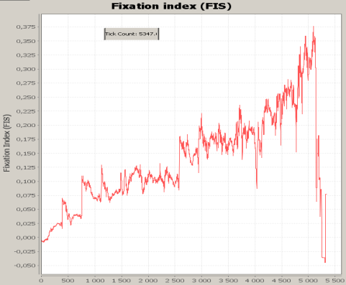

A FAIRE : vérifier ce qu’il se passe sur le cluster.

* Mail à Old Nabble :

First run discrepancy in multi-run batch mode.

Hello,

I run rodent population simulations in batch mode using Simphony 2.0.

Simulations are fully repeatable but when I run, say 30 identical jobs within a batch, the 29 last run are strictly identical but the first one differs.

Is there any possible explanation for this problem ?

Note1: when I run the model using the graphical interface, all runs are identical (however, the results differ from the runs in batch).

Note2: This is a rather complex simulation with several random generator controlled with a fixed seed. The general seed is fixed also.

Best regards,

Jean

* Suivi du nombre d’occurrence des événements lors des simulations (révision 217):



* Nb : rodent mate ne prend pas en compte le nombre de petits par portée
* Recherche d’une plus grande longévité de la population : paramètre âge de première maturité :
  + 35 jours : pullulation
  + 36 jours :
  + 37 jours :
  + 38 jours : 41822 (très intéressant avec une petite population viable dans un coin) NB : 27478 sur Marvin II
  + 39 jours : 9227
  + 40 jours : 5347
  + 41 jours : 5241
  + 45 jours : 2806

## 03.10.11output : 20111003-pops_long-rev222

Richesse allélique moyenne :

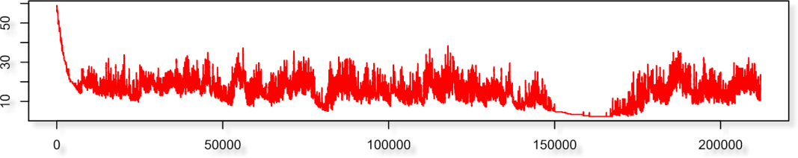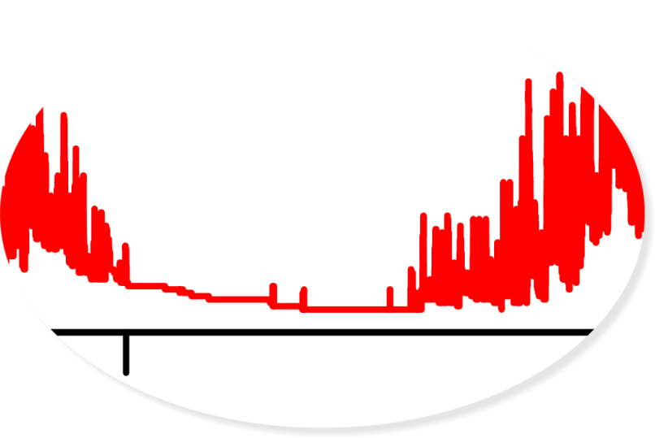 Conditions pas retrouvées : goulot d’étranglement à t=150.000 -> population dans un seul champ en haut à droite (sinon deux champs en haut à droite)



Taille population

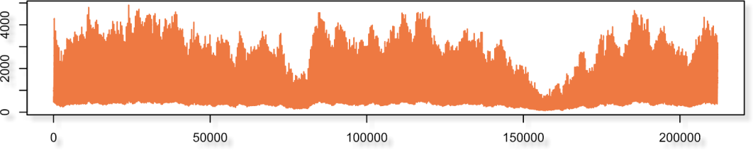

FIS

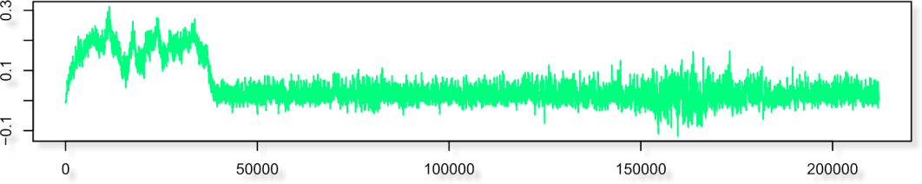

Nombre de terriers

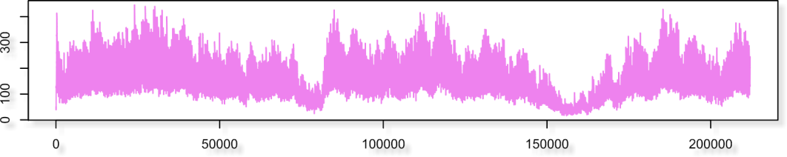

## 13.10.11 cluster Jouy ok –

## (après une semaine de stress)

* Cété un problème de son.wav !!

### Test repétabilité

* Run en queue courte et longue -> strictement identique sur les 10 runs
* Run en batch sur Ramon -> batch1 = Jouy, batch2 unique, batch n = identiques mais différents de Jouy
* Run en normal sur Marvin -> identiques mais différents de Jouy et batch
* Message au forum nabble :

Subject : Comparing repast multiruns between platforms

Hello and thank to the repast team for providing this friendly  platform.   
  
I develop population simulations using simphony2. I want to ensure that simulations are repeatable. For this purpose I use treeset lists and random generators(cern.jet.random.engine.RandomEngine) controlled with fixed seeds.   
I have compared identical multiple runs simulations using (1) batch within Eclipse (use of one xml parameter sweep for n runs) on my standalone machine, (2) multiple runs using the repast GUI n times on my standalone machine, (3) grid engine batch queuing on a cluster (one xml parameter sweep per run).   
The results are as follow (see figure attached) :   
    
 - All jobs on the cluster provide exactly the same outputs   
 - All jobs using the GUI provide exactly the same outputs but they are slightly different from the cluster ones   
 - When I use the batch feature with <sweep runs = n>: the first job is strictly identical to the cluster's ones, the second job is a stray, all the others are strictly identical but again different from the two previous.   
    
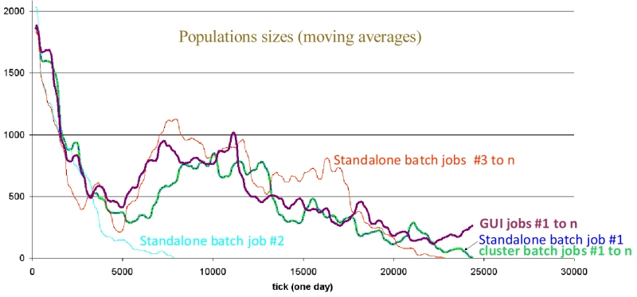  
    
I really do not know where to look for the problem (I wish I could obtain the same results in any case)   
  
Any help or advice would be truly welcome   
Sincerely,   
Jean   
(<http://simmasto.org>)

## Passage de verbose dans parametres.xml

## 17.10.11 Cluster analyses sensibilité

* Recherche d’une plus grande longévité de la population : paramètre âge de première maturité des mâles et des femelles

Temps avant extinction

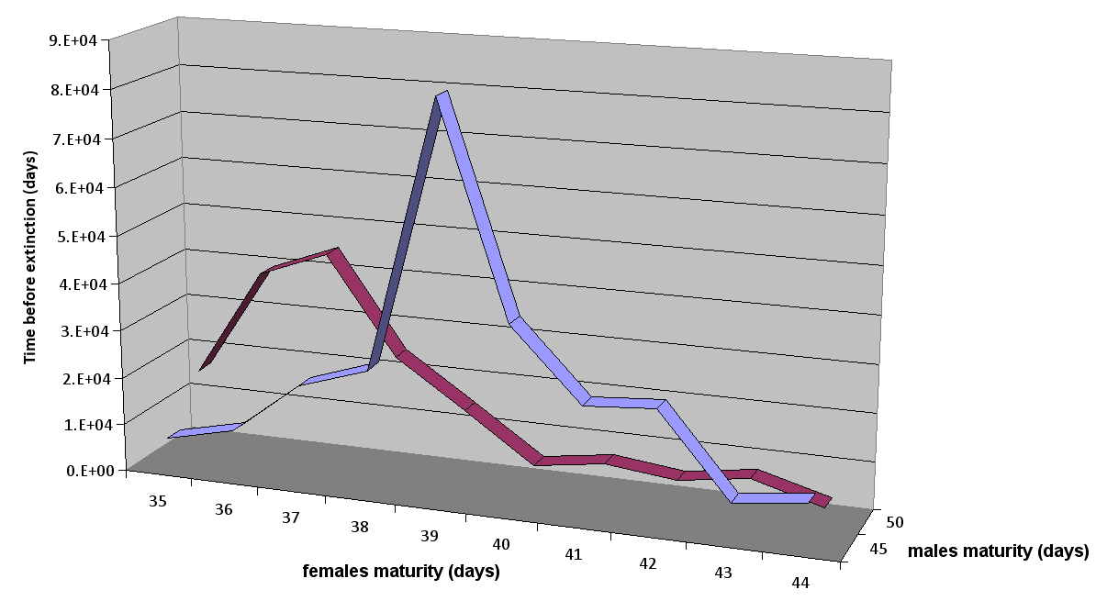

* Structure avec un maximum – le maximum est différent pour différentes valeurs de la maturité des mâles

Taille maximale de la population

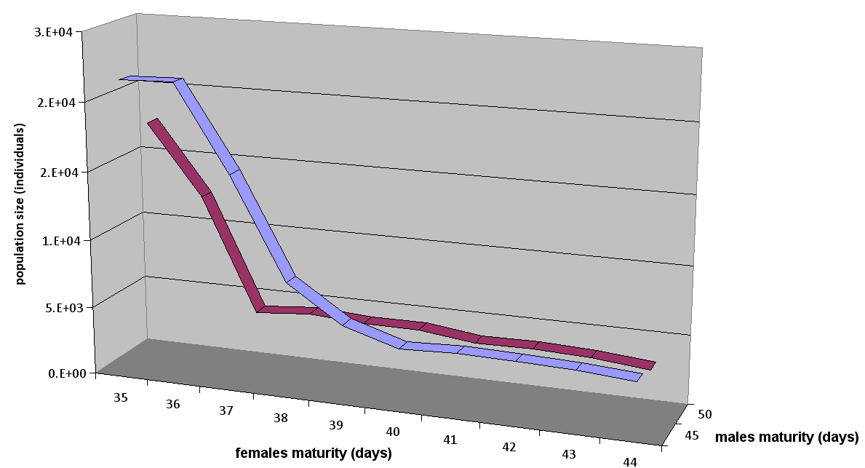

* Structure avec maximum de population si femelles matures plus tôt. Puis plateau à partir de 40 jours -> lié à quoi ?
* Même chose pour les mâles mais pas d’effet pour le plateau -> lié à quoi ?

## 20.10.11 Cluster analyses sensibilité

* Paramètre taille d’une cellule de 1m. à 117m. tous les 2m (nb : problème pour le param#56) – dossier : 20111020-AnaSensi_TailleCellule
  + cellule de 1 à 28 m population pérenne avec pullulation
  + ensuite population ne dépasse pas sa taille initiale et le temps avant extinction augmente progressivement

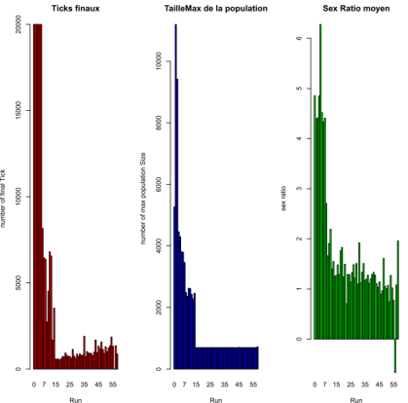

## 21.10.11 Pb répétabilité suite ☹

* Réalisation d’une analyse de sensibilité sur le paramètre CELL_WIDTH_UCENTIMETER de 100 à 500 tous les 100 cm. Selon plusieurs configurations : Arrêt de la simulation à t1000

1. Batch-multiRun : réalisation d’un batch lancé une fois dans Eclipse avec la variation des paramètres intégrée dans le sweep
2. GUI-inside : on lance une fois le GUI et on le relance 5 fois en faisant varier le paramètre à la main
3. GUI-reset : on relance à chaque fois le GUI depuis la même session Eclipse en faisant varier le paramètre à la main
4. Eclipse-reset : on relance à chaque fois la session Eclipse depuis la même session Eclipse en faisant varier le paramètre à la main
5. Cluster-manuel : on lance un batch différent par valeur sur le cluster de Jouy
6. Batch-manuel : on lance un batch à un run en modifiant le paramètre à la main à chaque fois dans parametres.xml
7. Cluster-multirun : on lance un batch lancé une seule fois avec cinq valeurs dans le sweep.

CELL_WIDTH_UCENTIMETER=1mà 5m tous les mètres  (à t1000) :

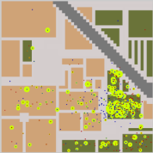

CELL_WIDTH_UCENTIMETER=200  (à t1000) :

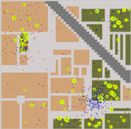

CELL_WIDTH_UCENTIMETER=300  (à t1000) :

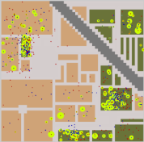

CELL_WIDTH_UCENTIMETER=400  (à t1000) :

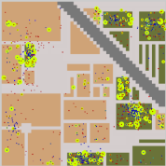

CELL_WIDTH_UCENTIMETER=500  (à t1000) :

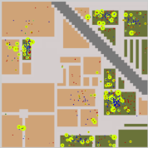

Pas beaucoup de différence dans les patterns résultants (valeurs trop proches et temps de simulation trop court ?)

## 25.10.11 SimMasto Répétabilité

* différence batch - gui: style agent doit utiliser un randomgenerator spécifique car n'est pas utilisé dans batch
* différence de gui 1ère fois et fois suivantes: pas de passage par "4:"
* différence de gui et batch: pas de passage par "trouvé colormap"
* différence batch et gui deuxième passage :
  + randomGeneratorForInitialisation:
  + randomGeneratorForBinarySelector: identique pour batch et gui 2ème passage
  + randomGeneratorForDeathProb: identique pour batch, gui 1er passage et gui 2ème passage
  + randomGeneratorForDestination:
  + randomGeneratorForMovement: identique pour batch et gui 2ème passage
  + randomGaussianGenerator: identique pour batch et gui 2ème passage
  + pas de remise à zéro du currentMonth de stepVariousProcedure -> why ? et le reste ?

## 27.10.11 SimMasto Répétabilité

* gui-inside : pas de remise à 0 de currentMonth de stepVariousProcedure au deuxième passage
* si on le remet à 0 ne suffit pas
  + toutes les variables doivent être réinitialisées explicitement ?
  + quelles variables " "
* Après test, a priori, toutes les listes ne sont pas bien triées
* AFAIRE : voir toutes les ArrayList et soit les transformer en TreeSet, soit utiliser la fonction sort (ex : dans A_Animal) (NB : voir la fonction compareTo dans A_NDS.

## 27.10.11 Package thing avant mise en place de la composition C_Egg

(- : private, + : public, # : protected ; souligné : static)

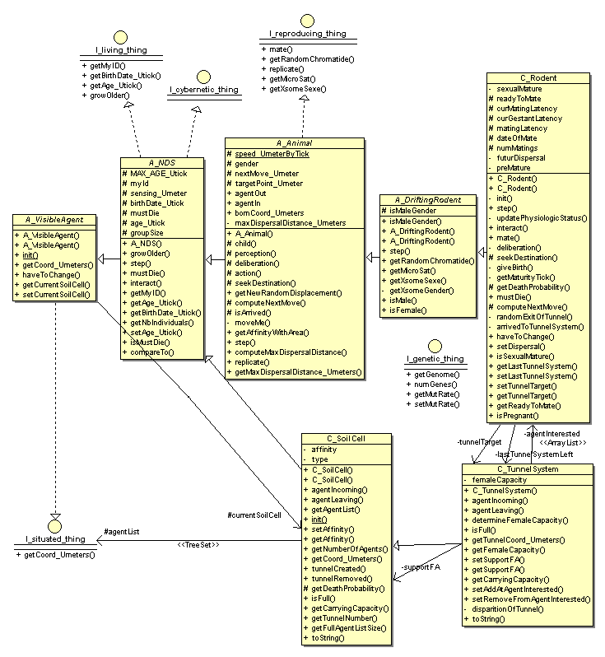

## 03.11.11 révision SVN 229

### Sensibilité à litter size

Simulation informelles :

* litter size à 1 > 3 quel que soit la taille initiale de la population, elle finit par mourir avec une chute rapide au bout d’un moment.
* Litter size > 4 pullulation
* Litter size = 4 -> si pas de crop rotation -> pullulation sinon ? faire analyse de sensibilité en fonction de N0

AFAIRE : entrer une variabilité de litter size en fonction de l’environnement ou avec une table variable dans l’année issue de Spitz puis faire une analyse de sensibilité sur la taille initiale de la population + nombre initial de terriers pour voir quelle est la configuration la plus viable ?, longue ?, non fluctuante ?

### Expérience sans Tunnel

Tick 20.733 (décembre 2016)

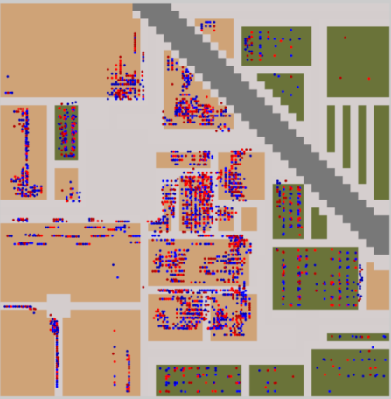

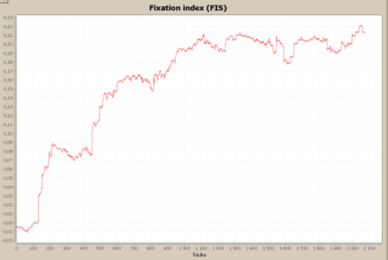 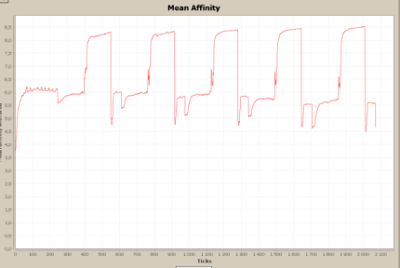

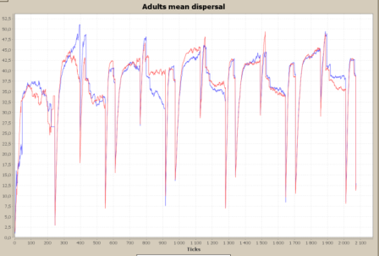 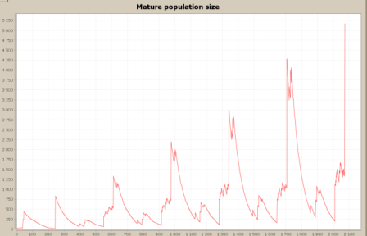

### Expérience avec (gauche) et sans communication extérieure (exclos gauche – enclos droit)

* Arrêtées au tick 12990 (23/11/2044) – outputs dans dossier *20111103-AvecSansExclos*

FIS : pas de différence (contraire aux attendus ?)

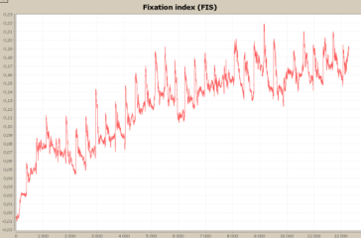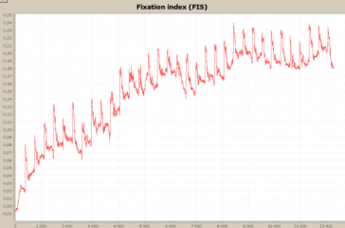

Affinité : patterns différents (why ?)

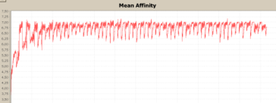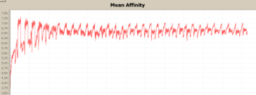

Populations : étonnant – noter l’échelle

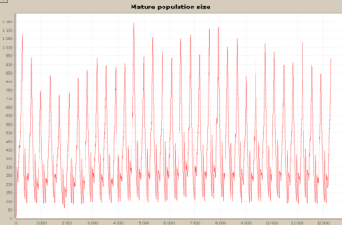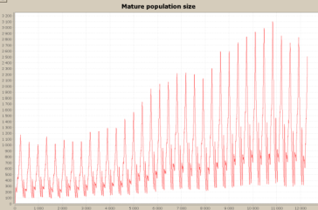

Dispersion moyenne : mauvais indicateur

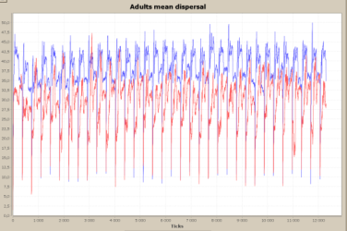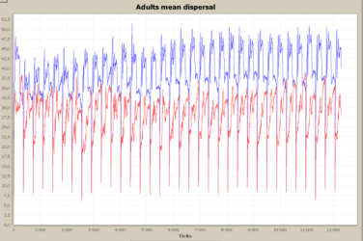

Dispersion spatiale : focalisation sur jachères (stables), plus dispersé sans exclos why ?

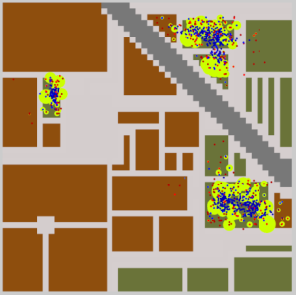 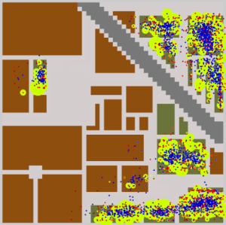

En résumé presque tout est contraire aux attendus :

* tailles de populations beaucoup plus importantes si enclos: pourquoi (les nouveaux arrivants n’importe où sur les bordures, ne sont souvent pas viables).?
* plus grande dispersion spatiale (alors que la différence est de remettre les nouveaux arrivants n’importe où sur les bordures).
* Le FIS est similaire alors qu’il y a apport de nouveaux génotypes (est-ce à la marge ?)
* La simulation plus haut sans terriers est radicalement différente (un autre univers) – probablement à débugger

## 09.11.11

### simulation longue

* Dossier 20111108-Simulation500ans non reproductible (voir suivante : SVN-131 qui l’est)
* Démarrage avec population 100 individus, ne reste plus qu’une sous population pérenne au dessus de l’autoroute
* Tick 191.625 / 527 ans -> graphique en ne retenant que la valeur au 1er janvier (Cf Almass 2003)
  + Pas de steady state





### Sensibilité à la prise en compte du changement de nature/composition du sol

* Dossier 20111109-AnaSensiSoilBonusMalus
* Introduction de la procédure aging qui donne un bonus ou un malus en fonction d’où se trouve le rongeur lors du changement de culture : si passage de champ récolté à labourage, l’âge est doublé (malus); si passage de champ labouré à culture l’âge est divisé par deux (bonus). Jusqu’à présent (SVN-131) uniquement malus
  + NB : application de l’heuristique CSLSIE
* 4 simulations (arrêt à t10.000 (17/08/2038):
* 0 : malus ; 1 : bonus-malus ; 2 bonus ; 3 : rien

## 10.11.11 modification interact (non retenu)

* On essaie d’mpêche que les rongeurs se reproduisent à distance (i.e., à peception_Ucell de distance -> si sur la même cellule mate sinon la target devient la position de la femelle. Pas gardé car a priori accessoire et mieux vaut conserver l’habitude de l’univers en cours de simulation.
* La modif était :

**public** **void** interact(Object o) {

C_Rodent rodent = (C_Rodent) o;

// if (groundManager.getParam().TUNNEL_SYSTEM {

**if** (**this**.isFemale() && rodent.isMale() && readyToMate && rodent.readyToMate

&& C_StepVariousProcedure.*isSeasonToMate*()) {

**if** (**this**.currentSoilCell == rodent.currentSoilCell) **this**.mate(rodent);

**else** rodent.targetPoint_Umeter = **this**.getCoord_Umeters();}

**else** **if** (**this**.isMale() && rodent.isFemale() && readyToMate && rodent.readyToMate && C_StepVariousProcedure.*isSeasonToMate*()) {

**if** (**this**.currentSoilCell == rodent.currentSoilCell) rodent.mate(**this**);

**else** **this**.targetPoint_Umeter = rodent.getCoord_Umeters();}**Distribution**

Malus Pas malus

Bonus 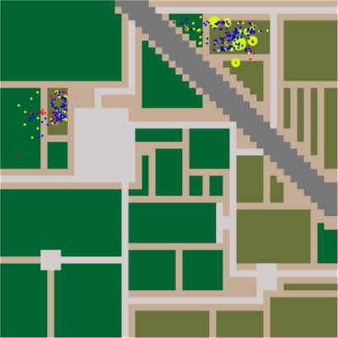 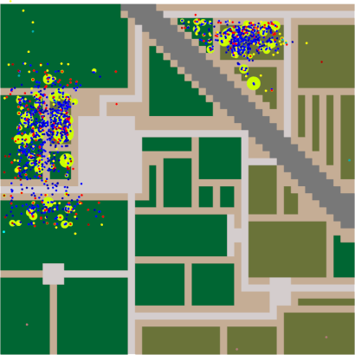

Pas bonus 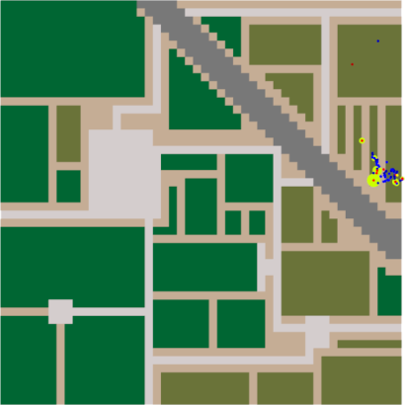 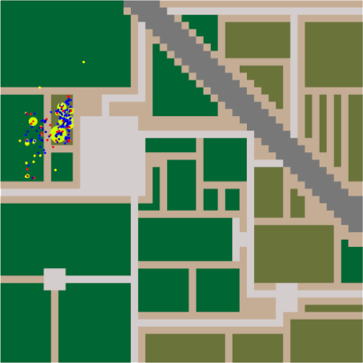

|  |  |  |
| --- | --- | --- |
| **FIS** | Malus | Pas malus |
| Bonus |  |  |
| Pas bonus |  |  |

## 06.12.11 essai de vidéo accélérée

Dernier réglage utilisé :

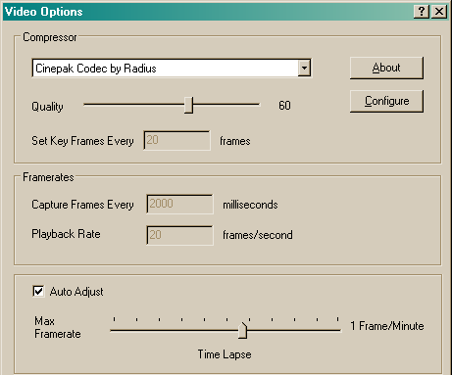

### Suivi structuration au cours du temps sur 64bitsJeff et Ramon :

* Augmentation très forte jusqu’à FIS = .9 puis chute. Il sembe qu’il y a une troisème tâche qui se forme -> la baisse du FIS est-elle liée à la création d’une nouvelle tache ou au fait que cette tache est près du bord et donc permet l’arrivée de migrant avec de nouveaux génomes ?
* Différence majeure de scénario si avec et sans exclos -> ?

## 08.12.11 sensibilité enclos-exclos sur du long terme (suite)

* Exclos passage de deux spots à trois spots à deux spots :

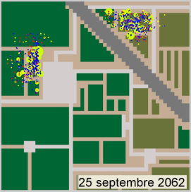 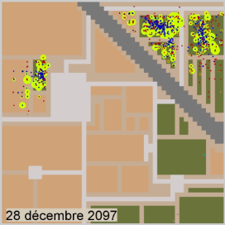 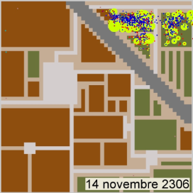

* Exclos variabilité de la richess allélique et du FIS avec écroulement du FIS quand il ne reste plus que des taches en haut du domaine -> ?

NB ci-dessous : haut enclos (pas d’exclos), bas exclos avec communication à l’extérieur – rouge richesse allélique moyenne, vert : FIS, pas de temps 1 jour, simulation 300 ans  
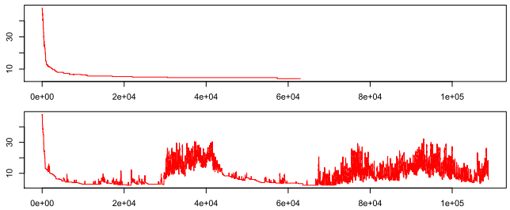

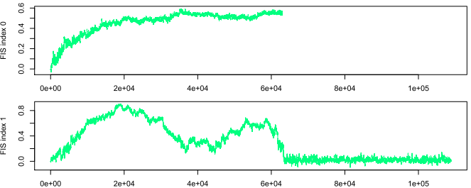

## 16.12.11 publi Chize

* Indicator pour les attendus : home range si burrow,home range plus petit pour femelles au moins
* Home range : The geographic area to which an organism normally confines its activity

AFAIRE : home range male, femelle, subadults

## 19.12.11 Fichiers impliqués dans le refactoring C_TunnelSystem > C_BurrowSystem (version 233-234)

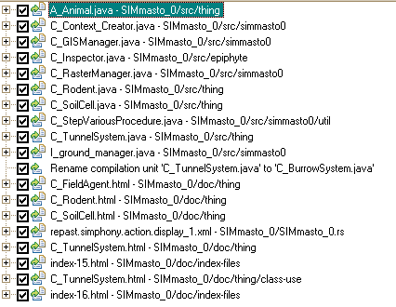

* Dans simulation sans terrier :

Distribution et rythmicité en accord avec l’écosystème, pullulation

En un point en bas : point unique mais contenant beaucoup de rongeurs. Point stable non perturbé par les cycles, non limité par le type de substrat (jachère).

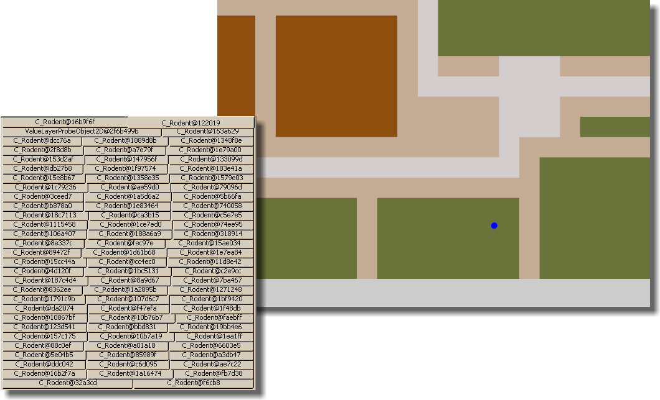

### SVN 234 : Avec puis sans terriers

(dossier 20111219-AvecSansTerriers)

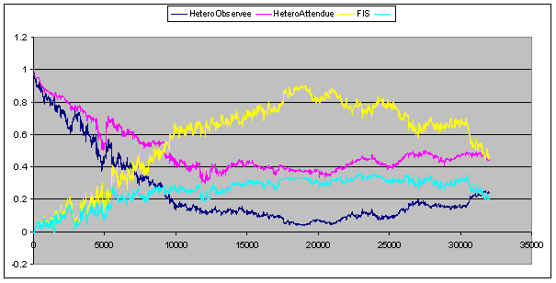

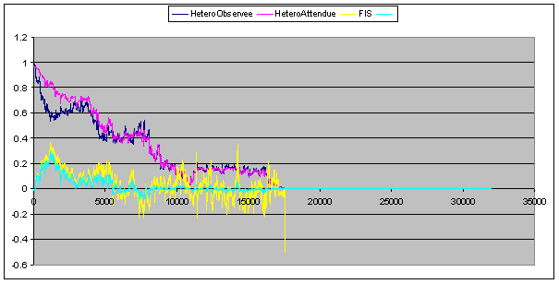

# 2012

## 02.01.12

* 20111219-AvecSansTerriers A FAIRE : enelver extérieurs pour ne pas biaiser la richeses allélique (cf. ci-dessous) 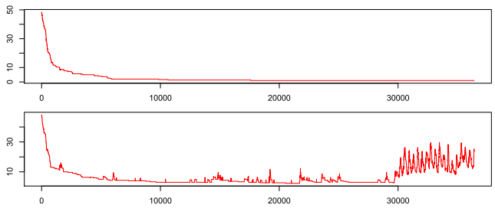

## 03.01.12 – sans apports extérieurs

20120102-AvecSans-TerriersPloughKills_sansExclos :

* 0: pas de ploughKill / sans terriers -> explosion N > 6000 à t=9000
* 1: pas de ploughKill / avec terriers -> normal
* 2: ploughKill / avec terriers -> extinction à t=1295
* 3: ploughKill / sans terriers -> normal sur petite jachère, homozygotie ) 15.000

## 04-05.01.12 – restructuration de DNA

* Chromatide renommé en chromatid
* Ajout d’une fonction RandomRetrieveHaploid dans C_Chromosome : parallèle à mate de C_Chromosome qui effectue le crossing-over et la mutation. Permet de rendre générique le traitement des chromosomes au niveau du génome.
* Déplacé les constantes de C_Luca vers C_Chromosome,
* Déplacé les champs

protected C_GeneConstraint mappedGeneConstraint;

protected I_gene_mutator mappedGeneMutator;

de C_GenomeEucaryote vers C_Chromosome,

* déplacé la machinerie sexuelle de EucaryoteGenome vers C_XsomeSexual
* retrait du passage du combinator lors de l’appel à la création des chromosomes (on prend celui de l’un des chromatides passés en argument)

A FAIRE : déplacer A-DriftingRodent vers EucaryoteGenome

## 06.01.12 – restructuration de DNA

* refactoring de tous les noms dans dna.variator (C_DoubleGeneMutator devient C_GeneMutatorDouble)
* création de C_RecombinatorMicrosat

## 10.01.12 – restructuration de DNA - eucaryoteGenome

* à eucaryote génome.mate, problème de cast de microsat et chromosome qui ne se fait pas (ne peut se faire ; vu avec S.Piry)

AFAIRE : test : mettre crossover dans C_XsomMicrosat et laisser mate dans C_Chromosome ; voir avec debug si le microsat reste un microsat (depuis C_EucaryoteGenome.mate et retour)

## 11.01.12 – restructuration de DNA – microsat crossover

* ajout d’une méthode crossover dans C_XsomeMicrosat + un constructeur protected avec deux chromatides
* vérifié et validé pas à pas en debug le crossing over de C_XsomeMicrosat (pb d’indice entre randposition et locus)
* pb : les chromatides n’ont pas le bon recombinateur

AFAIRE :

1) vérifier que la version de JEL n’avait pas le problème d’indice entre randposition et locus OK

2) corriger le problème de mauvais recombinateur pour les microsat OK

3) continuer la vérification pas à pas du chromosome sexuel

## 11.01.12 – restructuration de DNA

AFAIRE : faire dépendre visible agent de NDS ?

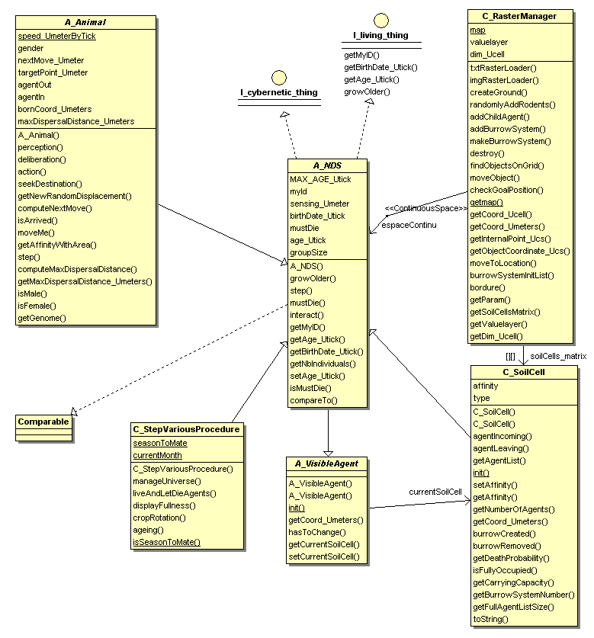

## 11.01.12 – restructuration de DNA –détermination sexuelle – ver.240

* travail sur la détermination du sexe directement depuis le chromosome sexuel,
* ajout de la classe C_Egg qui peut être triée grâce à compareTo (hésité pour mettre EucaryoteGenome en NDS mais pas très net (a priori non). Donc c’est C_Egg qui devient un NDS transitoire et transmet son génome au rongeur qui naît. A priori plus propre de laisser C_Egg.
* galère pour la définition aléatoire du sexe et la comparaison du choix des gamètes

AFAIRE :

1) refaire un circuit de vérification de la création d’agent et du mate

2) vérifier pourquoi on a pas les mêmes outputs que dans la version 235 – lancer les deux en même temps – voir ce qui ralentit la version 240.

2) Voir si on peut ou ne peut pas utiliserles phenotypers (parait lourd mais peut-être plus générique pour exprimer les traits, peut-être faire un version allégée)

* Note sur simulation : avec terriers, la dynamique finit quand même dans les jachères (N= 800, terriers=500, carte = grille-test.2g.txt)

## 13.01.12 – restructuration de DNA –validation pas à pas

AFAIRE :

1. vérifier si agentInterested sert (ou pourra servir) à quelque chose
2. dans C_XsomeMicrosat enlever les variables static des champs de l’agent
3. dans C_Rodent : densité dépendance (si plus de 10 rodent augmentation de la mortalité : number in source code à enlever

## 16.01.12 – Discussion B.Gauffre

* expérience avec étudiant Leblois : labour dans champs pérennes -> 80% mortalité
* bordure = refuge lorsque labours
* 3 catégories de culture :

1. pérennes : luzernes (renouvelées tous les 3 ans) et prairies (tous les cinq ans)
2. annuelles d’hiver : céréales, colza(+favorable)
3. annuelles de printemps : tournesol : milieu très défavorable

* **simulations trop stable : lié à la reproduction à l’identique du paysage qui n’est pas assez dynamique. La population se stabilise puis cycle sur le paysage qu’on lui fournit**
* les cultures les plus intensives sont les plus favorables car elles sont riches en azote. L’azote constitue un attrait (corrélation linéaire) pour les rongeurs (ils cherchent la productivité des plantes[2]) -> dans les prairies à l’abandon, il y a peu de campagnols
* les rongeurs doivent pouvoir rentrer dans les cultures annuelles de printemps à l’automne



*Affinité des campagnols pour les sols*

* plus les campagnols sont nombreux, plus ils bougent
* les cultures de printemps sont défavorables toute l’année
* si les campagnols quittent les cultures, ils vont dans les bordures (sous les routes, n’importe où). Le modèle sans terrier montre ça -> **le modèle avec terrier traduit le comportement lié à la reproduction, le modèle sans terrier traduit le comportement lié aux facteurs édaphiques[3] et trophiques**.
* Les cultures pérennes changent tous les trois ans pour devenir annuelles de printemps ou d’hiver (il y a eu des travaux à Nancy)
* Les bordures ont une affinité comparable aux milieux pérennes
* Sans terriers : réaliste pour annuelles, pas réaliste pour pérennes
* Peu d’N dans les prairies, plus dans les luzernes
* **Les luzernes sont fauchées 2/3 fois par an,l’impact est comparable à la moisson -> effet sur campagnols : les dérangent, petite mortalité,mouvements**
* Proposition voir l’effet sur les campagnols de 0% à 50% de prairie dans le paysage.

AFAIRE :   
1) identification des parcelles ok

2) crop rotation scheme  
3) faire une rotation tous les trois ans fondées sur une distribution normale

## 26.01.12 – identification des parcelles – svn 242

* Création d’une classe LandPlot contenant les cells de même type à l’initialisation. –création dans C_StepVariousProcedure d’une procédure cropRotation2 de changement aléatoire des landplots pour valider le calcul. Ok
* La procédure n’est pas parfaite, quand les routes font des boucles, cela conduit à deux landplots pour la même route. – acceptable en l’état car nécessiterait un algorithmen costaud pour l’éviter.
* ATTENTION : l’algorithme a été conçu pour partir du haut à gauche alors que l’origine de la grille est en bas à droite.

## 27.01.12 – matrice de transition crop rotation

* Travail sur les chaines de markov pour établir une matrice de transition pour la rotation des cultures.
* Travail sur l’évolution saisonnière de l’affinité des rongeurs pour les cultures en fonction des commentaires fournis par Gauffre :



Vue identique à 100% -> attendu d’occupation des rongeurs (ne prend pas en compte la surface occupée par chaque type de sol. :





## 07.02.2012 Recherche sur object-oriented modelling

* The object-oriented paradigm assists the programmer to address the complexity of a problem domain by considering the problem not as a set of functions that can be performed but primarily as a set of related, interacting Objects. The modeling task then is specifying, for a specific context, those Objects (or the Class the Objects belongs to), their respective set of Properties and Methods, shared by all Objects members of the Class.
* <http://books.google.fr/books?id=D0LAqD9y0cQC> pour aspect de la POO
* <http://books.google.fr/books?id=IzqY8Abz1rAC> pour reasons for simulation
* Voir Parrot and cok 2000 sur object-oriented, IBM,SMA, simulation, etc.

## 07.02.2012 publication crop rotation – svn 243

* Travail sur les chaînes de Markov pour établir une matrice de transition pour la rotation des cultures ; travail sur l’évolution saisonnière de l’affinité des rongeurs pour les cultures en fonction des commentaires fournis par Gauffre
* Ont été changés : affichage : style2DTerrain, tableau de bord ; epiphyte : c_inspector ; simmasto0 : context créator ground managers ; sim-constant ; simmasto0.util : step various procedures, création de cropRotationChize1 ; thing : landplot et soilcell.
* RasterManager à dégraisser : 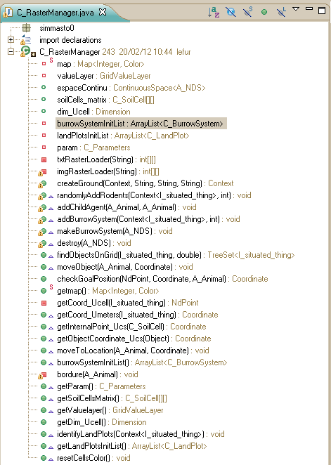

## 24.02.2012 pb sans burrow system

* Quand on lance la simulation la vitesse de la simulation s’effondre -> ?

## 24.02.2012 simulation sur 52000 pas de temps (nov. 2154) avec videos

Dossier : 20120229-54000steps+vidéos

* Population en explosion – ne remet pas en cause les mécanismes formalisés mais traduit l’absence de dépendance de la croissance vis-à-vis de la quantité de nourriture ainsi que l’absence de prédateurs.
* Augmentation de la distance max de déplacement
* FIS fluctuant puis diminution monotone sur la fin

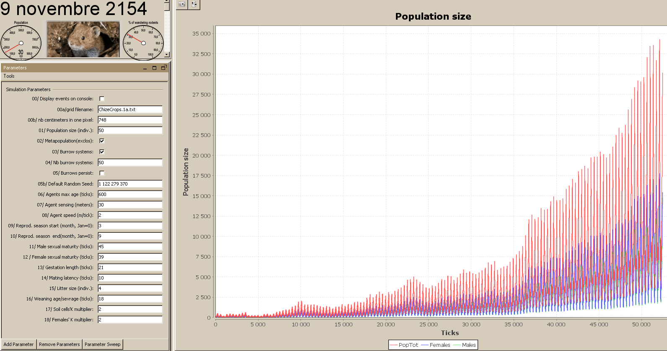

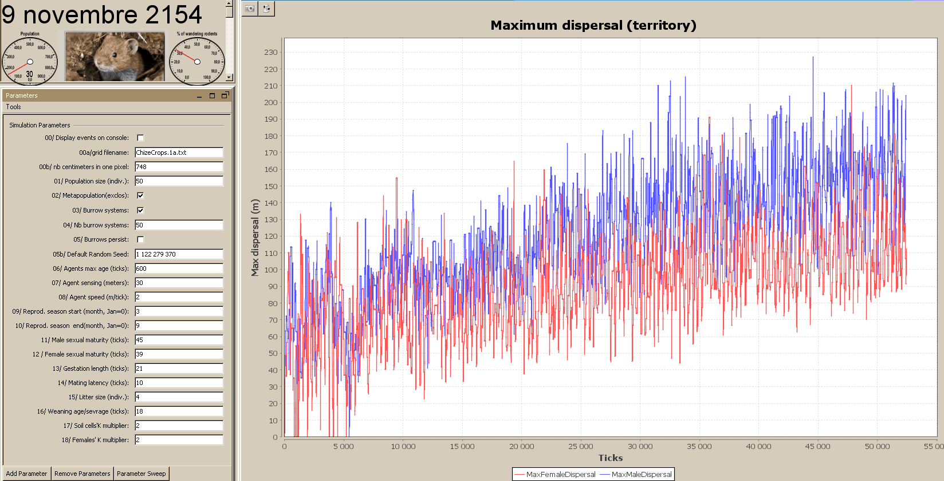

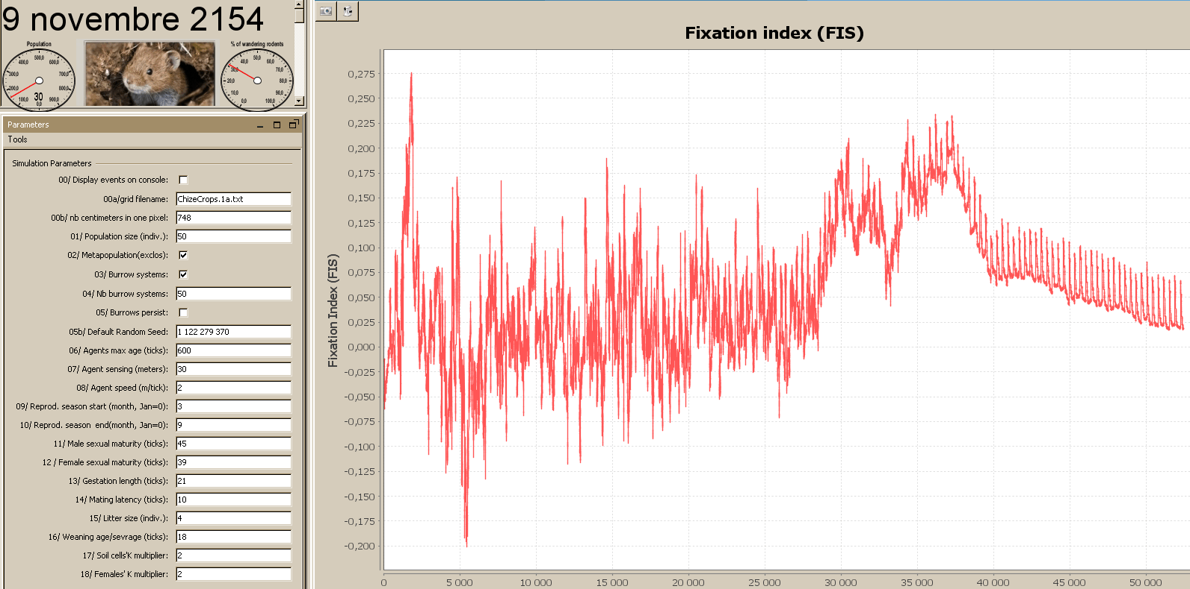

## 02.03.2012

* FIS : intensité des échanges(/transferts) génétiques dans la population ?

## 07.03.2012

* Enlevé l’appel à isMale() dans C_Rodent.déliberation Modifie la simulation (permettait de différencier l’appel au deliberation de C_Rodent et de A_Animal).

AFAIRE : Modifications à poursuivre !

## 08.03.2012

* version 2 de crop rotation (codes et données)
* ajout d'une destruction de 80% des rongeurs lors du labour
* révision en cours de C_Rodent

AFAIRE : faire une influence de la nature du terrain sur  les rongeurs (voir Kostova et Topping)

AFAIRE : analyse de sensibilité (cluster) sur la taille initiale de la population (extinction – équilibre ? – pullulation)

AFAIRE : mixer les comportements sans burrow (prise en compte du terrain) et avec burrow (prise en compte des terrier) en ne faisant que la prise en compte des terriers pendant la saison de reproduction ?  
ex : Changer dans C_Rodent.seekDestination :  
if (groundManager.getParam().BURROW_SYSTEM)  
en :  
if ((groundManager.getParam().BURROW_SYSTEM) && (C_StepVariousProcedure.isSeasonToMate()))

## 09.03.2012

AFAIRE : inverser les itinéraires techniques de meadow et alfalfa ?

## 12.03.2012 commit avec problème du côté de Gaia.

update C:/Documents and Settings/jlefur/Mes documents/Workspace_1/SIMmasto_0 -r HEAD --force

D C:/Documents and Settings/jlefur/Mes documents/Workspace_1/SIMmasto_0/src/dna/C_XsomeMicrosat.java

D C:/Documents and Settings/jlefur/Mes documents/Workspace_1/SIMmasto_0/src/dna/C_XsomeSexual.java

U C:/Documents and Settings/jlefur/Mes documents/Workspace_1/SIMmasto_0/src/dna/variator/C_GeneMutatorSet.java

U C:/Documents and Settings/jlefur/Mes documents/Workspace_1/SIMmasto_0/src/dna/C_GenomeMastomys.java

U C:/Documents and Settings/jlefur/Mes documents/Workspace_1/SIMmasto_0/src/dna/C_GenomeMNatalensis.java

A C:/Documents and Settings/jlefur/Mes documents/Workspace_1/SIMmasto_0/src/dna/C_XsomePairMicrosat.java

U C:/Documents and Settings/jlefur/Mes documents/Workspace_1/SIMmasto_0/src/dna/C_Chromosome.java

U C:/Documents and Settings/jlefur/Mes documents/Workspace_1/SIMmasto_0/src/dna/phenotyper/C_EucaryotePhenotyper.java

U C:/Documents and Settings/jlefur/Mes documents/Workspace_1/SIMmasto_0/src/dna/phenotyper/C_TraitExpressorSumMapLoc.java

U C:/Documents and Settings/jlefur/Mes documents/Workspace_1/SIMmasto_0/src/dna/phenotyper/C_GenePairEvaluatorSum.java

U C:/Documents and Settings/jlefur/Mes documents/Workspace_1/SIMmasto_0/src/dna/phenotyper/C_TraitExpressorAvgMapLoc.java

U C:/Documents and Settings/jlefur/Mes documents/Workspace_1/SIMmasto_0/src/dna/phenotyper/C_MapLocPhenotyper.java

U C:/Documents and Settings/jlefur/Mes documents/Workspace_1/SIMmasto_0/src/dna/C_Gene.java

U C:/Documents and Settings/jlefur/Mes documents/Workspace_1/SIMmasto_0/src/dna/C_GenomeMErythroleucus.java

U C:/Documents and Settings/jlefur/Mes documents/Workspace_1/SIMmasto_0/src/dna/C_ChromosomePair.java

A C:/Documents and Settings/jlefur/Mes documents/Workspace_1/SIMmasto_0/src/dna/C_XsomePairSexual.java

U C:/Documents and Settings/jlefur/Mes documents/Workspace_1/SIMmasto_0/src/dna/C_GenePair.java

U C:/Documents and Settings/jlefur/Mes documents/Workspace_1/SIMmasto_0/src/dna/C_GenomeEucaryote.java

U C:/Documents and Settings/jlefur/Mes documents/Workspace_1/SIMmasto_0/src/epiphyte/C_GeneticInspector.java

U C:/Documents and Settings/jlefur/Mes documents/Workspace_1/SIMmasto_0/src/simmasto0/C_Context_Creator.java

U C:/Documents and Settings/jlefur/Mes documents/Workspace_1/SIMmasto_0/src/simmasto0/I_sim_constants.java

Updated to revision 262.

===== File Statistics: =====

Deleted: 2

Added: 2

Updated: 17

commit -m "corrigé la liste addToBirthList qui était dans bordure en addToRodentList" C:/Documents and Settings/jlefur/Mes documents/Workspace_1/SIMmasto_0/src/affichage/C_Style2d_terrain.java C:/Documents and Settings/jlefur/Mes documents/Workspace_1/SIMmasto_0/src/simmasto0/C_RasterManager.java C:/Documents and Settings/jlefur/Mes documents/Workspace_1/SIMmasto_0/src/simmasto0/C_SimMastoInitializer.java C:/Documents and Settings/jlefur/Mes documents/Workspace_1/SIMmasto_0/src/thing/C_BurrowSystem.java

Sending C:/Documents and Settings/jlefur/Mes documents/Workspace_1/SIMmasto_0/src/affichage/C_Style2d_terrain.java

Sending C:/Documents and Settings/jlefur/Mes documents/Workspace_1/SIMmasto_0/src/simmasto0/C_RasterManager.java

Sending C:/Documents and Settings/jlefur/Mes documents/Workspace_1/SIMmasto_0/src/simmasto0/C_SimMastoInitializer.java

Sending C:/Documents and Settings/jlefur/Mes documents/Workspace_1/SIMmasto_0/src/thing/C_BurrowSystem.java

Transmitting file data ...

Committed revision 263.

Une tentative de connexion a échoué car le parti connecté n'a pas répondu convenablement au-delà d'une certaine durée ou une connexion établie a échoué car l'hôte de connexion n'a pas répondu.

svn: Can't connect to host 'gaia.supagro.inra.fr': Une tentative de connexion a échoué car le parti connecté n'a pas répondu convenablement au-delà d'une certaine durée ou une connexion établie a échoué car l'hôte de connexion n'a pas répondu.

## 19.03.2012 classe C_Rodent –

* travail pour obtenir patterns comme dans sans burrow en dehors de la saison de reproduction
* Trois actions clé sans effet :
  1. Passage de this.deliberation à super.deliberation
  2. retrait de l'ajout des terriers hors saison de reproduction (pas d'effet ++) dans Rodent seekDestination
  3. contrainte ajoutée isReproductionSeason pour Rodent.seekDestination
  4. ligne 111 de step : remplacé this.deliberation par super.deliberation(perception()); aucun effet non plus
  5. ligne 91 de step (// outside of a burrow, standard deliberation) remplacé this.deliberation par super.deliberation(perception()): a un effet d’effet, pas celui recherché, remis comme c’était (a priori exact).

## 20.03.2012 classe C_Rodent – suite

* épuration importante / changement de procédure délibération entre Animal et Rodent. Différences de comportement de la population mais pas de changement significatif notable

## 21.03.2012 classe C_Rodent – SVN

* installé un test de BurrowSystem dans RasterManager.getInternalPoint qui fait des recherches indicées sur la matrice des soilCells uniquement.
* Fonctionne bien, pas de changement notable (même courbes de réponse, distribution finale des patchs à peu près similaire, même pattern d’évolution dans le temps) par rapport aux anciennes versions – mais le pattern exact a changé.
* Question : pourquoi le joli comportement d’adaptation au milieu visible dans l’option sans colonie n’apparaît-t-il pas hors saison de reproduction dans l’option avec colonies ?

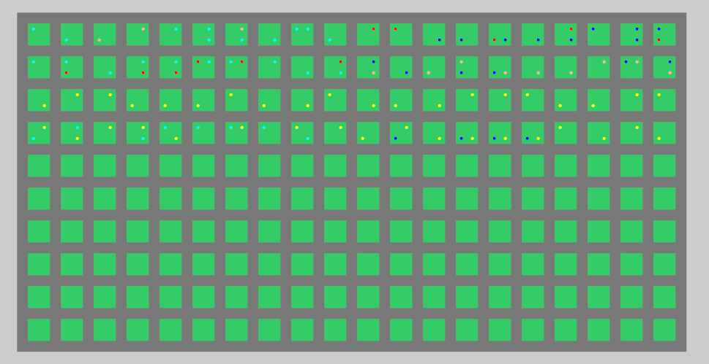

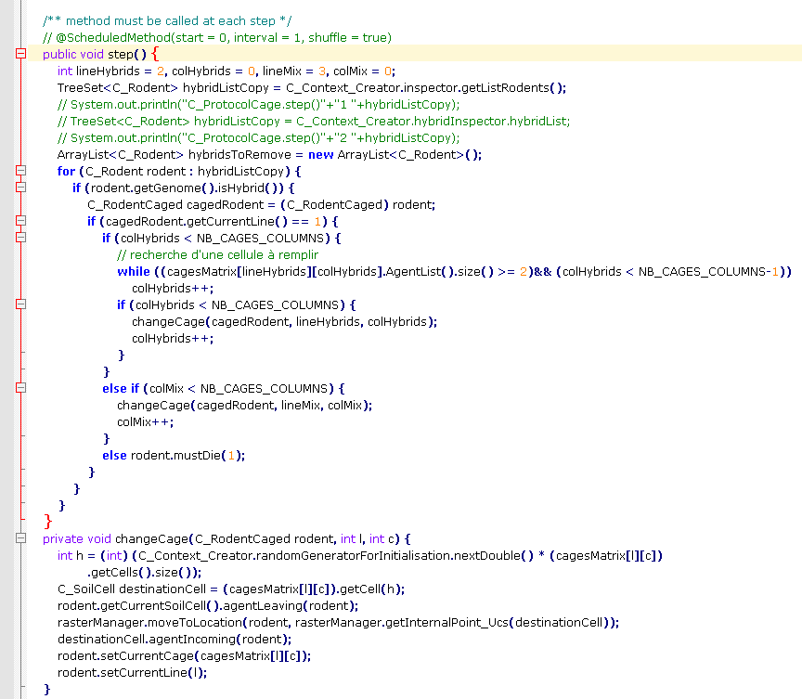

## 02.04.2012

* Modifié step de inspector en checkSimulationEnd, réintégré tous les calculs dans computeRodentIndicators
* supprimé liveandletdieagents et réintégré dans step de stepvariousprocedure
* déplacé Simmasto0.C_SimmastoInitializer vers affichage.C_PanelsInitializer

AFAIRE : plus de fermeture des fichiers dans GeneticInspector

* Modifié step de inspector en checkSimulationEnd, réintégré tous les calculs dans

## 05.04.2012 – svn 288

* Mises à jour des tags dans les javadocs (terminé)
* A_Visible extend A_NDS au lieu de l'inverse précédemment.

## 04.05.2012 - Problème de pullulation systématique + repeat reproductibles

* Récupération de svn 288 : pas de pullulation – trouvé : passage aux paramètres de taille de litières des ery et nat qui sont plus grosses.
* Situation sans burrow systems : les rongeurs peuvent se reproduire au hasard des rencontres, comme ils effectuent des mouvements similaires (rejet/attraction) ; ils se retrouvent souvent ensemble. (-> fréquence de rencontre plus importante sans burrow ?)
* Essai de stabilisation de la population en situation avec terriers :
  + en abaissant le taux de mortalité de ploughing, pas d’effet notable
  + en augmentant la taille de la population initiale : retarde juste la chute mias logique de diminution équivalente
  + taille de portée : pb tout ou rien, à 3 chute drastique, à 5 pullulation - pas de valeurs intermédiaires (sauf à faire variable en fonction de pullulation !).
* Problème de repeat pas tout à fait semblable : de 2 à n tous les mêmes, on peut lancer et stopper tout de suite le premier pour obtenir la reproductibilité.

## 07.05.2012 -

Semis aléatoire à l’initialisation :

* Simulations milieu homogène avec terrier : extinction 3620
* Simulations milieu homogène sans terrier : extinction 8073 (long finish)
* Simulations milieu cultures avec terrier : extinction 2763/3108
* Simulations milieu culture sans terrier : pullulation ( !)

► Bien meilleure adaptation dans un milieu hétérogène changeant.

► + naissances plus régulières sans terriers qu’avec ?

02da2c

## 10.05.2012 Pb répétabilité suite

* La première simulation est la seule différente des autres.
* Si juste initialisation de la première, la deuxième est comme la première
* Si lancement du début de la première, la deuxième est conforme aux suivantes.

## 21.05.2012 niches viables

* Juin 2011 : (N~4000)

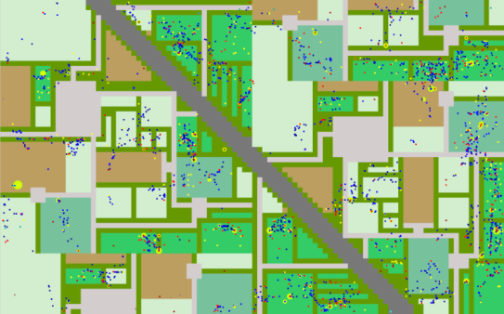

* Novembre 2012 (N~4000)

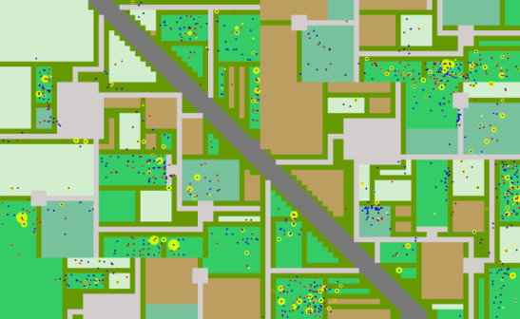

* Novembre 2013 (N~2500)

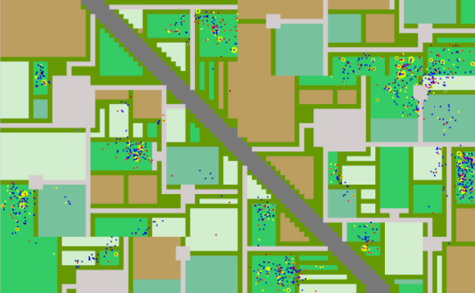

* Novembre 2014 (N~2500)

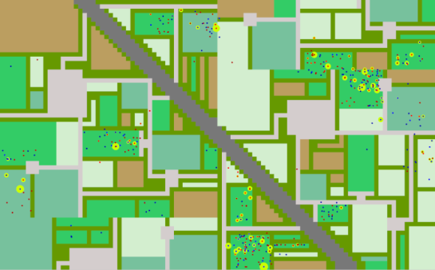

* Novembre 2015 (N~2000)

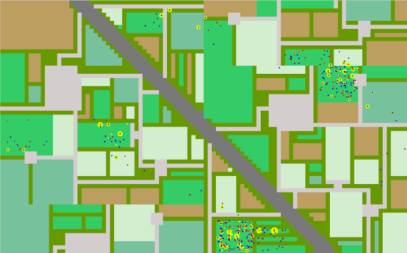

Novembre 2016 (N~1500)

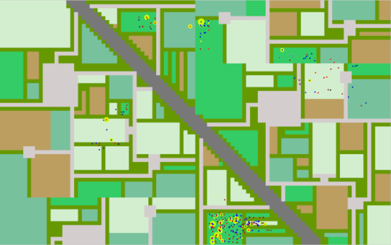

* Décembre 2017 (N~300)

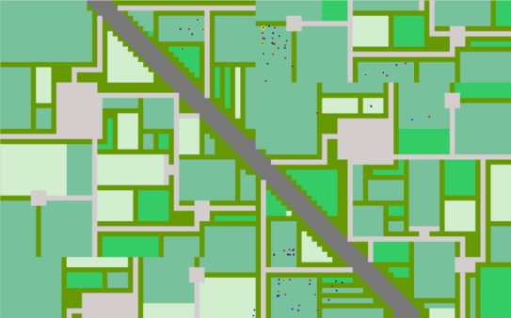

Décembre 2019 (N~0)



## 11.06.12 essai multirun enclos mbour

Lancer un multirun  windows :

* Faire la liste des param ??.xml dans dossier python,
* Mettre les fichiers dans workspace/batch
* Modifier le nombre de runs dans
* Lancer SimMastoMulti.bat

Lancer Exemple de multirun batch : (<http://old.nabble.com/Basic-batch-running-td25662384.html>)

@echo off

rem The version of Repast Simphony being used.

set VERSION=1.2.0

rem The installed path of Repast.

set REPAST=c:\progra~1\RepastSimphony-%VERSION%

rem The installed path of Eclipse.

set ECLIPSE=c:\progra~1\RepastSimphony-%VERSION%\eclipse

rem The plugins path of Eclipse.

set PLUGINS=%ECLIPSE%\plugins

rem The workspace containing the Repast model.

set WORKSPACE=%REPAST%\workspace

rem The name of the model. This might be case-sensitive.

set MODELNAME=MalariaModelBatch

rem The folder of the model. This might be case-sensitive.

set MODELFOLDER=%WORKSPACE%\%MODELNAME%

rem The file containing the batch parameters.

set BATCHPARAMS=%MODEL%\batch\batch_params.xml

rem Execute in batch mode.

java -cp %PLUGINS%/repast.simphony.batch_%VERSION%/bin;%PLUGINS%/repast.simphony.runtime_%VERSION%/lib/*;%PLUGINS%/repast.simphony.core_%VERSION%/lib/*;%PLUGINS%/repast.simphony.core_%VERSION%/bin;%PLUGINS%/repast.simphony.bin_and_src_%VERSION%/*;%PLUGINS%/repast.simphony.score.runtime_%VERSION%/lib/*;%PLUGINS%/repast.simphony.data_%VERSION%/lib/*;%MODEL%/bin repast.simphony.batch.BatchMain -params %BATCHPARAMS% %MODELFOLDER%\%MODELNAME%.rs

## 28.06.12 Workspace SMaCH

* Reproductibilité ok des simulations, sauf la première autant dans run GUI que run BATCH

## 03.07.12 AFAIRE

* Commit version avec C_GenomeAmniota
* Puis essai de multirun -> les 20 sont tous identiques, même le premier ( !?)

AFAIRE

Mettre le comportement fossorial dans les gènes (classe Eukaryota / Opisthokonta / Animalia / Eumetazoa / Bilateria)

Faire un genome Microtusarvalis

Faire un protocolChize et en profiter pour clarifier RasterManager

* Alors j’ai trouvé un nouveau truc pour le multirun ☺ :

A.- si on arrête la simulation avant la fin, même la première, les suivantes (toujours arrêtées avant sont identiques).

B.- Si on laisse la simulation aller jusqu’à sa fin, la suivante devient différente et toutes les autres après identiques, même si on les laisse aller jusqu’à la fin.

C.- Si on revient à arrêter la simulation avant la fin, à la relance de la simulation suivante on retourne sur le schéma initial des simulations arrêtées avant la fin.

* Tspcs l’arrêt à la fin déclenchait un décalage la première fois mais pas les suivantes (puisque B). Si on arrête avant la fin, on enlève ce décalage lié à la première simulation.
* y a-t-il un déclencheur supplémentaire à la fin de la simulation ? mais pourquoi à ce moment on obtient le cas C ?
* c’est vraiment une énigme.

## 26.07.12 Clarification du code.

### Chantier en cours : introduction du gène litter size dans génome Micortus arvalis

AFAIRE

1. Qui de protocole ou raster manager est initialisé avec l’autre ? -> enlever toutes les procédures qui doivent faire référence à un inspecteur de raster manager et alisser dans raster manager uniquement les procédures génériques ?

NB : tous les inspecteurs utilisent le raster manager.

1. Tester C_GenomeMicrotusArvalis, litter size
2. Revoir computeRodentIndicators de C_Inspector.
3. voir analogie burrow, vehicle : conteneurs de rongeur ( !?)
4. voir déclaration contexte<Object>
5. mettre la gestion des paramètres de simulation dans Context ou autre mais pas dans rasterManager.

## 27.07.12

* pb dans les protocoles : on ne peut pas remplacer C_Context_Creator par context qui est pourtant un champ de la classe -> ??
* pb dans burrowSystem entre getsupportFA, getsupportingSoilCell, currentSoilCell à vérifier

APRES MISSION PAPE

Refonte et clarification de RasterManager (et des protocoles et inspecteurs). RasterManager ne contient plus l'intialisation des agents. testé ok

création de génome Microtus arvalis avec introduction du gène littersize en cours

## 13 et 14.08.12 commits successifs

### 336 : Clean du source:

- ajout des <Object> dans les déclarations de contexte

- changement de la procédure de comparaison de taxon signature

- refactoring (notamment correction des inspecteurs qui n'avaient plus de scheduled step)

- finalisation de génome de Microtus arvalis

### 337 : BELAIR-1: modifications de pape 13.08.12

nouveaux: C_TrackCell, C_UnweightedGraph

modifications C_ProtocolCentenal et de RasterManager à replacer

modification de date de départ: 1900

simulations plantent en septembre 1919

### 338 : Clarification suite

- Création d’un package thing.ground

Modification de l’initialisation des agents dans - C_ProtocolHybridUniform : procédure pour affecter les différentes espèces dans des terriers monospécifiques.

- nouveau refactoring à venir

Situation avant prochain refactoring :

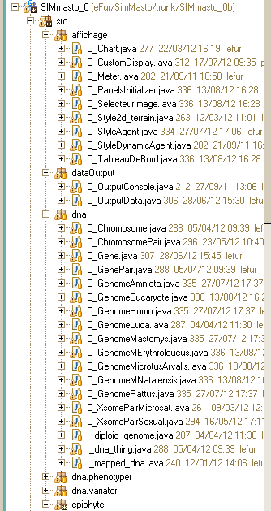 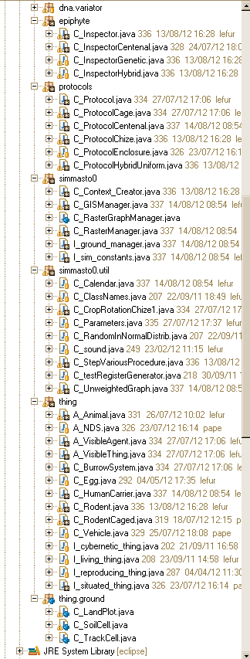

### 339 : temporaire

* Passage de C_BurrowSystem et C_Vehicle de thing à thing.ground
* Création d’un package presentation et passage de affichage à presentation.display et dataOutput à presentation.dataOutput
* Modification des xml pour la déclaration des displays (remplacement de « affichage. » par « presentation.display. »
* Création d’un package data et passage de tous les rasters managers dans ce package,
* Passage de I_sim_constants de SimMasto0 à data et C_Parameters de simmasto0.util à data

Problème de Tree Conflict sur le renommage de affichage : voir bonne procédure dans <http://blogs.collab.net/subversion/2010/11/resolving-tree-conflicts/>

### 340 : check du refactoring et ok.

Clarification fin :

- version refactorée (0c ?)

- javadoc à jour (non commité)

- Tous les protocoles testés fonctionnent.

Situation après le dernier refactoring :



Gestion de la simulation :

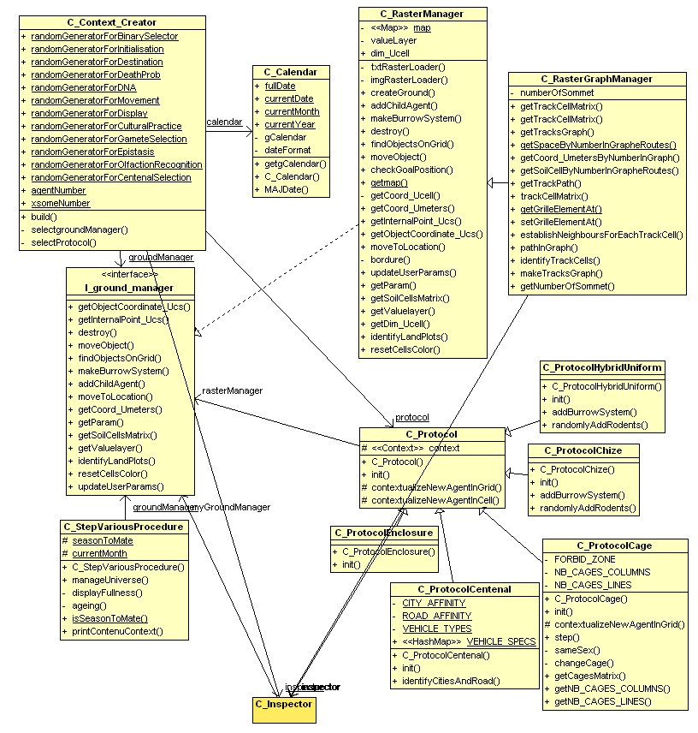

Classes (hors packages phenotyper et mutator)

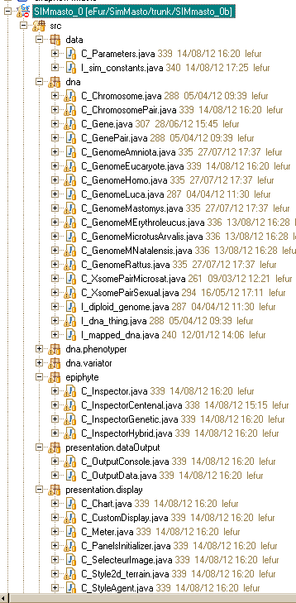 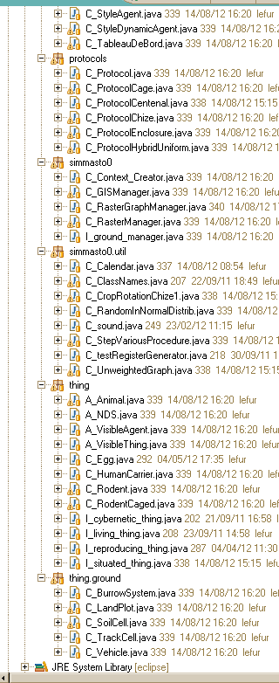

A FAIRE : mettre le nom du protocole dans les paramètres plutôt que dan I_sim_constant (abandonné pour l’instant)

Voir avec Sylvain pour nouvelle version ?

Voir avec Sylvain pour sauvegarde Simmasto0

## 21.08.12 Morris start

Les packages téléchargés sont dans : C:\Documents and Settings\jlefur\Local Settings\Temp\RtmpxEWKSV\downloaded_packages

Uninstall de statEt dans Eclipse workspace smach

Reinstallé StatEt 3. et RJ 1.1 dans workspace smach

## 22.08.12 changement de childBirth

* Les rongeurs étaient instanciés « en dur » avec leur génome spécifique.
* Essai d’utilisation du constructeur puis simplification
* AFAIRE Voir si ne devrait pas passer plus générique encore (cf utilisation du constructeur(String)) a niveau de A_Animal
* Source construite et abandonnée :

**protected** **void** childBirth() {

**if** (*groundManager*.getParam().BURROW_SYSTEM) {

**if** (**this**.getCurrentSoilCell() **instanceof** C_BurrowSystem) **this**.futurDispersal = **false**;

**else** {

**this**.futurDispersal = **false**;

*groundManager*.makeBurrowSystem(**this**);

}

}

**for** (C_Egg egg : **this**.eggs) {

**try** {

Constructor<?> genomemConstr = genome.getClass().getConstructor();

I_diploid_genome newGenome = (I_diploid_genome) genomemConstr.newInstance();

C_Rodent rodentChild = **new** C_Rodent(egg.genome);

//rodentChild.genome = egg.genome;

*groundManager*.addChildAgent(**this**, rodentChild);

**if** (*groundManager*.getParam().VERBOSE) System.*out*.print("o");

} **catch** (IllegalArgumentException e) {System.*out*.println("C_Rodent.childBirth(): IllegalArgumentException"+e);

//e.printStackTrace();

} **catch** (InstantiationException e) {

e.printStackTrace();

} **catch** (IllegalAccessException e) {

e.printStackTrace();

} **catch** (InvocationTargetException e) {

e.printStackTrace();

} **catch** (SecurityException e) {

e.printStackTrace();

} **catch** (NoSuchMethodException e) {

e.printStackTrace();

}

}

eggs.clear();

curMatingLatency = *groundManager*.getParam().MATING_LATENCY_Utick;

## }

## 26.08.12 modification de Centenal

modifications importantes dans le code, principalement C_HumanCarrier :

* A présent, le code utilise la fonction isArrived générique de A_Animal pour vérifier si l'agent est arrivé dans un nœud de son chemin (et non pas dans la ville de destination). Cela permet d'enlever (réduction de ~25%) un certain nombre de champs et tests intermédiaires dans C_HumanCarrrier.. Cela permet aussi surtout de traiter de façon générique les parcours de graphe)
* Le test de la ville de destination est fait en utilisant le champ targetCity
* la fonction isArrived a été doublée avec la possibilité de spécifier la vitesse de l'agent.
* J'ai aussi ajouté une procédure spécifique computeNextMove qui permet de positionner exactement l'agent quand il est arrivé à destination (évite qu'il reste bloqué).

## 03.09.12 modification de Centenal

* Dans A_Animal – deliberation : descente des rongeurs des véhicules.
* Ajout de la courbe des rodentLoad ! PB AFAIRE : elle dépasse le nombre de rongeurs
* Modification de la carte de Pape (marchés = villages)
* PB AFAIRE : certains véhicules traversent la campagne

Modification du graph :

Mettre line et column dans C_SoilCell, faire mise à jour dès la déclaration

Modifs après Pape C_HumanCarrier :

* Tostring
* Action (contextualisation des agents)
* Hastochange : display of the vehicle if they load or unload
* A voir : computeNextMove

## 13.09.12 Morris –multirun en windows

* Installé jfreechart dans lib de SimMasto_0
* -> multirun ok : simmastoMulti lance n fois scriptsimmasto en prenant les fichiers params distincts dans répertoire batch.
* Problème à venir de numérotation ?
* Revue du mode d’écriture de batch_params.xml, (fichiers excel dans Morris1)
* AFAIRE OK: voir si on peut bien récupérer le même plan d’expérience
  + Ok, avant de faire le tell morris, remplacer la matrice X par celle qui a été sauvée
* AFAIRE OK: tester si deux randomgenerator distincts avec le même seed donnent les mêmes séries de nombre aléatoire
  + testé ok : un même seed donne une même série de nombre, on peut mettre des seed de 1 à x sans différence notable
* construire une procédure d’écriture du fichier params en R  ok
* AFAIRE : fabriquer le plan d’expérience :
  + lire une table des valeurs de randomseed avec maxi et l’utiliser comme X dans Morris
  + Récupérer X et le sauver dans le xml en bouclant sur le numéro de fichier xml

## 14.09.12 Centenal - suite correction graphe – svn 344

* Enlevé l’aspirateur de C_HumanCarrier.computeNextMove qui envoyait directement l’agent dans la destination.
* Suppression entière donc de C_HumanCarrier.computeNextMove
* Modification de A_Animal.computeNextMove qui prend en compte le minimum entre la distance à parcourir et la distance que peut parcourir le véhicule en un pas de temps. Valable pour tous les A_Animals.
* Marche si petite échelle, mais problème à grande échelle. Avec djikstra : java.lang.ArrayIndexOutOfBoundsException: -1 (à 3358 ticks pour la carte sénégal 1970, à 771 ticks pour la simulation théorique.

Commit : loaded.gif

Pour vidéo. Centennal, deltax= 19000

Installation du plugin profiler java pour optimisation :

<http://www.jmdoudoux.fr/java/dejae/chap018.htm>

<http://wiki.eclipse.org/Profiling_with_TPTP_-_plug-in_developmeet>

<http://www.eclipse.org/tptp/index.php>

**Message à oldNabble :**

Hello,

I run a simulation model in Simphony 2.0beta/ Eclipse.

The application runs fine but when I schedule it within a java profiler (TPTP), I get a scenario load error of the type below.

I see that there may be a problem at the level of WatcheeInstrumentor but I do not know where to search for the error (xml files ?).

Any suggestion ?

sincerely,

Jean

error message

==========

ERROR [AWT-EventQueue-0] 2012-09-14 16:34:56,593 repast.simphony.ui.RSApplication - Scenario Load Error

repast.simphony.scenario.ScenarioLoadException: String index out of range: -1

at repast.simphony.scenario.ScenarioLoader.load(ScenarioLoader.java:219)

at repast.simphony.ui.RSApplication.open(RSApplication.java:361)

at repast.simphony.ui.RSAppConfigurator.postWindowOpen(RSAppConfigurator.java:39)

at saf.core.ui.GUICreatorDelegate.runDisplay(GUICreatorDelegate.java:188)

at saf.core.ui.GUICreator$1.run(GUICreator.java:18)

at simphony.util.ThreadUtilities$Runner.run(ThreadUtilities.java:33)

at simphony.util.ThreadUtilities.runInEventThread(ThreadUtilities.java:47)

at saf.core.ui.GUICreator.runDisplay(GUICreator.java:16)

at repast.simphony.ui.RSUIPlugin$1.run(RSUIPlugin.java:92)

at java.awt.event.InvocationEvent.dispatch(Unknown Source)

at java.awt.EventQueue.dispatchEvent(Unknown Source)

at java.awt.EventDispatchThread.pumpOneEventForFilters(Unknown Source)

at java.awt.EventDispatchThread.pumpEventsForFilter(Unknown Source)

at java.awt.EventDispatchThread.pumpEventsForHierarchy(Unknown Source)

at java.awt.EventDispatchThread.pumpEvents(Unknown Source)

at java.awt.EventDispatchThread.pumpEvents(Unknown Source)

at java.awt.EventDispatchThread.run(Unknown Source)

Caused by: java.lang.StringIndexOutOfBoundsException: String index out of range: -1

at java.lang.String.substring(Unknown Source)

at repast.simphony.engine.watcher.WatcheeInstrumentor.processDir(WatcheeInstrumentor.java:358)

at repast.simphony.engine.watcher.WatcheeInstrumentor.findClasses(WatcheeInstrumentor.java:335)

at repast.simphony.engine.watcher.WatcheeInstrumentor.addFieldFromWatchers(WatcheeInstrumentor.java:258)

at repast.simphony.engine.watcher.WatcheeInstrumentor.instrument(WatcheeInstrumentor.java:141)

at repast.simphony.scenario.ScenarioWatcheeInitializer.initWatchees(ScenarioWatcheeInitializer.java:74)

at repast.simphony.scenario.ScenarioWatcheeInitializer.run(ScenarioWatcheeInitializer.java:34)

at repast.simphony.scenario.ScenarioLoader.load(ScenarioLoader.java:113)

... 16 more

## 17.09.12 Morris – multirun en windows

* Pour lire le tableau de facteurs : enregistrer en csv (ex : 20120914-SimMasto0-SeedsFactors.csv) puis changer l’extension en txt et enlever le premier ; au début du fichier.

**Message à TPTP :**

Hello,

I run a simulation model (using repast-Simphony 2)within eclipse.

The application runs fine but when I schedule it within TPTP, I get an error message from the application of the type below.

I see that there may be a problem at the level of WatcheeInstrumentor but I do not know where to search for the error: does TPTP defines watch annotations or produce any config file or else (this error might occur when the instrumentor is recursing into directories to look for @Watch annotated classes.

On an other side, the error is of the type "string index out of range", could it be linked to a specific directory or jar not properly adressed when TPTP launches?.

Any suggestion ? sincerely,

Jean

error message (voir plus haut)

## 18.09.12 Morris – multirun en windows

* Conversion du fichier y lu en vecteur (-> y[,]), et X en matrix
* Essai de passage des paramètres écrits dans repast,
* Marche avec les formats 1+e6

## 26.09.12 ajout random seeds dans parameters.xml

* Modification s de C_ContextCreator, I_sim_constants, C_RandomInNormalDistrib, C_Parameters

AFAIRE OK : mettre le string _RANDOM_SEED dans la génération des batch de Morris fichier .csv de base

AFAIRE OK : mauvaise lecture du fichier .txt avec les string _RANDOM_SEED à revoir

## 27.09.12

* Suppression de l’écriture des fichiers genepop et indicateurs étendus
* AFAIRE : récupération de la dernière ligne des simulations par java ou R ?
* AFAIRE : tester la sortie finale de morris

## 01.10.12

Resa chancira : Mot de passe pour cette réservation : d26c23

**Message au forum TTP :**

Hello,

I try to profile an application with TPTP. The profiler starts ok however, it soon becomes idle.

The servicelog.log display tenths of message of the kind below.

is there any direction where I can search for the problem ?

sincerely,

Jean

message form servicelog.log :

=============================

<CommonBaseEvent creationTime="2012-10-01T08:42:18.234000Z" globalInstanceId="AA62FE87CD3C44B0A9FA566BCAC02938" msg="Socket: Failed to send data on connection ID 5014" severity="50" version="1.0.1">

<sourceComponentId component="AgentController" componentIdType="TPTPComponent" executionEnvironment=".\SocketListener.c, line 1458" instanceId="1000" location="d7400_jlefur" locationType="IPV4" processId="5292" subComponent="Socket TL" threadId="4712" componentType="Eclipse_TPTP"/>

<situation categoryName="ReportSituation">

<situationType xmlns:xsi="http://www.w3.org/2001/XMLSchema-instance" xsi:type="ReportSituation" reasoningScope="INTERNAL" reportCategory="LOG"/>

</situation>

</CommonBaseEvent>

**Envoi au forum mexico :**

Bonjour,   
merci tout d'abord aux organisateurs d'avoir ouvert le forum.   
  
J'essaie de réaliser une analyse de sensibilité Morris sur certains aspects d'un simulateur que je développe mais je ne comprends pas très bien le plan d'expérience qui est généré :   
Pour faire mon analyse, je construis tout d'abord un plan d'expérience avec model=NULL que j'injecte ensuite dans mon simulateur avant de réinjecter les résultats dans un nouveau morris.   
En analysant le plan d'expérience proposé, il apparait que certaines lignes (une sur dix) modifient simultanément plusieurs facteurs et je ne parviens pas à trouver où est l'erreur.   
J'ai joint le code simple permettant de générer ce plan (+le fichier source des facteurs) ainsi que le fichier excel de sortie avec (i) le plan d'expérience et en dessous (ii) les différences lignes à lignes obtenues (surlignée les lignes qui posent question).   
NB: les facteurs sont un peu spéciaux (grands nombres) car il s'agit des graines des divers générateurs de nombres aléatoires utilisés par le simulateur.   
  
Merci d'avance pour vos suggestions sur ces modifications multiples qui me semblent contraires à l'OAT   
bien cordialement,   
Jean Le Fur

## 01.10.12 Protocole Morris 1

1. vérifier en GUI que la simulation est conforme – vérifier I_sim_constants (durée, verbose)
2. écrire le script pour batch avec python
3. le mettre dans workspace Morris
4. dans script Morris :
   1. modifier le nom du batch matice pour être conforme avec étape précédente
   2. vérifier les paramètres de construction du plan d’expérience
5. Lancer le script R première partie.
6. Récuper les xml et les mettre dans batch (vérifier avec winmerge que les paramètres changent d’un fichier de paramètres à l’autre)
7. Enlever tous les fichiers de DonnéesAlleliques
8. Editer SimmastoMulti.bat et mettre le bon nombre de runs
9. simuler sous Ms-Dos
10. lancer le script R deuxième partie

AFAIRE : mettre toutes les définition des constantes et paramètres dans une fonction.

## 03.10.12 Première analyse sensibilité MORRIS ☺

AFAIRE : faire tracé pdf de l’analyse.

## 19.10.12 publi CHIZE caractéristiques rodents

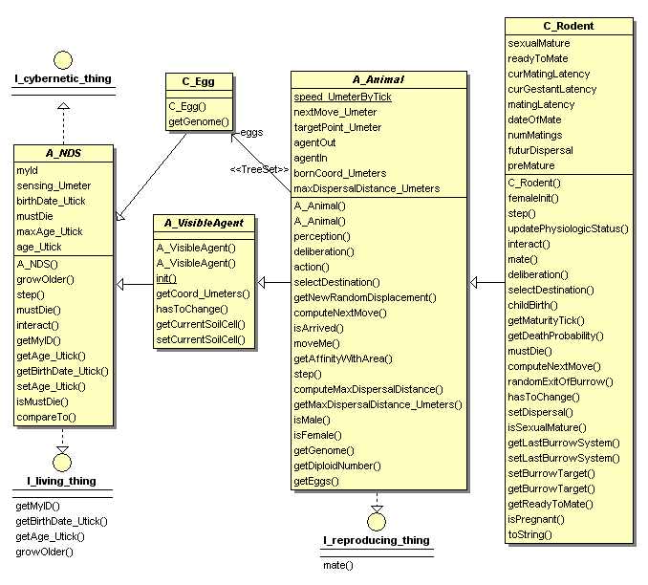

## 29.10.12 Simulations bloquées sur cluster jouy : start et end de repro



|  |  |  |  |
| --- | --- | --- | --- |
| no | START | END |  |
| 18 | 1 | 6 | 5 |
| 9 | 2 | 8 | 6 |
| 17 | 4 | 10 | 6 |
| 32 | 2 | 8 | 6 |
| 38 | 2 | 8 | 6 |
| 41 | 2 | 8 | 6 |
| 44 | 2 | 8 | 6 |
| 45 | 2 | 8 | 6 |
| 58 | 3 | 9 | 6 |
| 1 | 1 | 8 | 7 |
| 3 | 4 | 11 | 7 |
| 5 | 1 | 8 | 7 |
| 6 | 1 | 8 | 7 |
| 7 | 4 | 11 | 7 |
| 16 | 1 | 8 | 7 |
| 29 | 4 | 11 | 7 |
| 30 | 3 | 10 | 7 |
| 34 | 3 | 10 | 7 |
| 36 | 1 | 8 | 7 |
| 43 | 1 | 8 | 7 |
| 50 | 1 | 8 | 7 |
| 54 | 4 | 11 | 7 |
| 55 | 1 | 8 | 7 |
| 65 | 1 | 8 | 7 |
| 73 | 3 | 10 | 7 |
| 74 | 1 | 8 | 7 |
| 2 | 3 | 11 | 8 |
| 8 | 3 | 11 | 8 |
| 10 | 3 | 11 | 8 |
| 13 | 3 | 11 | 8 |
| 15 | 3 | 11 | 8 |
| 19 | 1 | 9 | 8 |
| 23 | 1 | 9 | 8 |
| 25 | 3 | 11 | 8 |
| 35 | 3 | 11 | 8 |
| 39 | 3 | 11 | 8 |
| 40 | 3 | 11 | 8 |
| 46 | 3 | 11 | 8 |
| 48 | 1 | 9 | 8 |
| 52 | 3 | 11 | 8 |
| 53 | 3 | 11 | 8 |
| 56 | 1 | 9 | 8 |
| 59 | 3 | 11 | 8 |
| 60 | 3 | 11 | 8 |
| 61 | 1 | 9 | 8 |
| 70 | 3 | 11 | 8 |
| 71 | 3 | 11 | 8 |
| 75 | 3 | 11 | 8 |
| 4 | 1 | 10 | 9 |
| 14 | 2 | 11 | 9 |
| 21 | 1 | 10 | 9 |
| 24 | 1 | 10 | 9 |
| 62 | 1 | 10 | 9 |
| 67 | 1 | 10 | 9 |
| 68 | 1 | 10 | 9 |
| 69 | 1 | 10 | 9 |
| 11 | 1 | 11 | 10 |
| 12 | 1 | 11 | 10 |
| 20 | 1 | 11 | 10 |
| 22 | 1 | 11 | 10 |
| 26 | 1 | 11 | 10 |
| 27 | 1 | 11 | 10 |
| 28 | 1 | 11 | 10 |
| 31 | 1 | 11 | 10 |
| 33 | 1 | 11 | 10 |
| 37 | 1 | 11 | 10 |
| 42 | 1 | 11 | 10 |
| 47 | 1 | 11 | 10 |
| 49 | 1 | 11 | 10 |
| 51 | 1 | 11 | 10 |
| 57 | 1 | 11 | 10 |
| 63 | 1 | 11 | 10 |
| 64 | 1 | 11 | 10 |
| 66 | 1 | 11 | 10 |
| 72 | 1 | 11 | 10 |
| 76 | 1 | 11 | 10 |
| 77 | 1 | 11 | 10 |
| 78 | 1 | 11 | 10 |





-> choix du domaine de variation du paramètre repro-start et reprod-end < 6 mois

Indicateur du nombre d’agents gérés par le simulateur :



## 30.10.12 Modifications de délibération – svn 357

* Référence à t1000 (commit n° :357

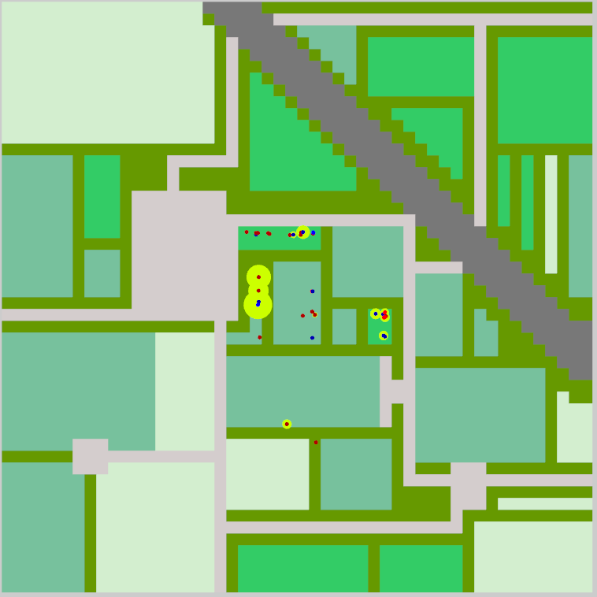

Pour mat&met Chize : analyse sensibilité vision-vitesse : VisionVitesse4'-analyseRun.xls

## 07.11.12 Création de DonneesAlleliques-20121107-ParamsNoBurrows1 suite à simulation très longue durée (toussaint) sur cluster Jouy

* Simulation Burrow1 et NoBurrow1 correspondent à analyse de persistence.
* Les plans d’expérience sont : 20121024-BurrowCentre.matriceX.csv et 20121029-NoBurrowCentre.matriceX.csv

# 2013

## 24.01.13 refactoring de Epiphyte avec un inspecteur général

* Dans la simulation on peut définir plusieurs inspecteurs (colonial rodents, genetic, hybrid, centenal, …)
* Si inspecteurs étendent inspecteur général, le step de inspecteur général
* AFAIRE (OK): mettre computeRodentIndicators dans step des inspecteurs ?
* A chaque nouveau protocole, une nouvelle liste pour le fichier indicateur de base.

## 28.01.13

* AFAIRE (OK) : les inspecteurs n’ont pas à connaître les protocoles. Les protocoles choisissent et mettent en œuvre leur(s) inspecteur(s).

## 29.01.13 – commit 367

* Commit 367 en chantier - non fonctionnel
* ajout de A_Inspector et C_InspectorColonialRodent
* Commit 368 : chantier suite : inspecteurs ok sauf écriture fichier indicateurs, inspecteurs ont chacun leurs fichiers et écriture privés + champ indicators remplis en cascade.
* A faire: protocoles puis écriture fichier au bon endroit  
  refactorer protocoles et inspecteurs dans data et presentation  
  revoir stepVariousProcedure et rasterManager

## 04.02.13 pour formation optimisation java

4 févr. 2013 10:31:09 java.util.logging.LogManager$RootLogger log

ATTENTION: Unevenly distributed hash code - Degraded Preformance

Ralentissement dans SimPeche

## 07.02.13 Refactoring epiphyte-protocole

* Le contexte ne contient plus d’inspecteur, tout est géré par le protocole
* A_Inspector contient de façon statique la liste de rongeurs.
* Le constructeur A_Protocol est toujours lancé par les protocoles
  + A_Protocol définit obligatoirement un inspecteur de type C_InspectorPopulation (contient listRodent qui peut aussi être accédé en static).
  + A_Protocol créé un fichier général d’indicateurs qui sera alimenté par tous les inspecteurs présents et recombiné lors de l’écriture.
* Il y a donc un inspecteur principal de type C_InspectorPopulation et le protocole gère tous les inspecteurs.
* Chaque protocole initialise et gère un certain nombre d’inspecteurs et de fichiers spécifiques
* Tous les protocoles déclenchent l’initProtocol et le step de A_protocol.
* C_InspectorPopulation a deux champs statiques utilisées par les gestionnaires: listRodents (utilisé par stepVariousProcedure, inspecteurs et protocoles), nbMales et nbFemales (utilisé par C_InspectorGenetic et TableauDeBord), listRodentsBirth et sa méthode static addRodentToBirthList (utilisé par groundManager)  
  AFAIRE : pourrait être remplacé par contextualizeNewAgent de A_Protocol
* Aucun objet du package thing ne doit connaître les inspecteurs, ni connaître la liste complète des rongeurs (principe du système epiphyte)
* Seul A_protocol ajoute des rongeurs à la liste / via inspecteur principal.
* Pour C_GenemoneEucaryote initialisation statique d’un C_InspectorHybrid pour récolter les différentes causes des lethal alleles.
* Tous les C_Protocoles dépendent de A_Protocol sauf Enclosure et HybridUniforme qui étendent Chize
* Tous les C_Inspector hérient de A_Inspector (population, genetic, centenal, colonial, hybrid). Chacun dispose d’un indicatorHeaders et d’un indicatorValues. Ces champs sont agrégés lors de l’écriture du fichier général des indicateurs.
* A la création du protocole, on crée les inspecteurs nécessaires puis on déclare ces inspecteurs de façon statique avec la procédure ad hoc dans les display graphiques (C_PAnelInitialize, C_TableauDeBord).
* A la création (constucteur) le protocole initialise ses inspecteurs et les affecte aux displays graphiques (C_PAnelInitialize, C_TableauDeBord).
* Procédure initProtocol() : A l’initialisation (déclenchée une seule fois par le contextCreator), le protocol construit les populations présentes (rongeurs, carriers, etc.) et au final lance un step pour chacun de ses inspecteurs.
* Les Displays ont potentiellement tous les inspecteurs possibles en champ static particulier. C’est le protocole qui instancie ces champs. Les valeurs sont affichées si l’inspecteur en question a été instancié (if xxxinspector != null) …

AFAIRE (OK) : / bug no burrow / affichage données sur displays / écriture fichiers données / javadocs / refactorer data-business-presentation.

AFAIRE : memo

## 07.02.13 Commit 374 correction des bugs après refactoring

## Pour Pape :

### Anciennes requêtes à vérifier/répondre

* dans createNewOutputData de inspectorCentenal, pourquoi passer l'argument en string puisqu'il a déjà été défini par la lecture du fichier cardNameList.csv ? Tu peux l'enlever c'est plus propre (cela évite de mettre des string figés dans le code (c'est la même chose que pour les chiffres, il n'en faut pas dans le code, c'est une source d'erreur).
* dans protocolCentenal, ligne 32 "rasterManager = (C_RasterGraphManager) gm": pourquoi tu castes en rasterManager, je croyais que tu utilisais un rasterGraphManager ?
* il faut autant que possible mettre les commentaires en anglais (sinon, je traduirai, ce n'est pas très grave mais c'est mieux).
* dans le fichier vehicle_specs.csv: la vitesse des véhicules est égale à 450,500,600,700 est-ce que ce sont bien des mètres (toutes les variables sont définies comme _Umeter donc il faut que ce soit des mètres) ? à ce moment là quelle est l'unité d'un tick (une minute ?)

### Nouvelles requêtes

* ProtocolCentenal forLoadMap fait appel à centenalInspector alors qu’il n’est pas encore chargé.
* C_HumanCarrier.selectCity(): un human carrier ne doit pas faire appel à un inspecteur : j’ai mis temporairement un champ statique citiesList dans RasterGraphManager (je n’ai pas enlevé les getters et setters qui ne servent plus).
* Pourquoi getNumberInGraph est dans SoilCell plutôt que TrackCell ?
* Dans stepVariousProcedure, displayFullness() montre comment changer la couleur de la grille.
* Dans C_ContextCreator ligne 225: quel changement as-tu fait et pourquoi ? : createGround(matriceLue); // Modfier par PAMBOUP  
  est-ce qu’il ne faudrait pas mieux mettre ces changements dans rasterGraphManager ?
* Suppression de readWriteDataSQL
* AFAIRE : enlever tout ce qui n’est plus utile.

AFAIRE (OK) : Problème de plantage quand on relance la simulation : le context n’est pas buildé à chaque redémarrage ( !). how ? why ?

## 08.02.13 Principes création contexte

### Mail à old nabble :

Subject : reloading contextBuilder

Hello,

Problem

We develop a multi-agent model and once the GUI is loaded we run multiple simulations. However, when remaining within the GUI, after each new initialisation of the model the number of object in the context grows as if there was not a full reset.

Questions :

Could someone explain what is done (and not done) when stop-reset-initialize are clicked within GUI ?

Particularly, is it possible to reload the context (ContextBuiler build method) from scratch from within the gui ?

Or is there a way to cleanly finish a run ?

Thank you,

Jean

* initialisation à null et clear() de la plupart des champs static -> bon redémarrage,
* Toujours 1ère simulation différente des autres + plus de console au build à part le premier.

## 12.02.13 Suite chantier refonte plate-forme

AFAIRE (OK) : faire une procédure close ou closeFiles pour les inspecteurs. Lancer en boucle la procédure pour chaque inspecteur depuis le protocole.

AFAIRE (OK) : voir pourquoi nbDeath plante l’onglet correspondant à la fin

AFAIRE (OK) : voir les autres protocoles

AFAIRE : refactoring dans l’ordre :

1. simmasto0
2. data
3. thing
4. presentation

## 13.02.13 Problème simulation non identiques

1. si tout le temps lancé sans stop : même résultat 1 à n
2. si lancé avec stop à 100 -> tout le temps autre résultat

### Mail à old nabble :

Subject : reloading contextBuilder

Hello Nick,

In fact in our case, the output console is redirected to a custom user panel on the GUI but it is not reset when the simulation is run a second time and our ContextBuilder prints are lost in the "ether"..

Our console is defined as part of a user panel in the following xml file:

- <repast.simphony.userpanel.ui.DefaultUserPanelDescriptor>

<name>User Panel</name>

<userPanelCreator>presentation.display.C_UserPanel</userPanelCreator>

</repast.simphony.userpanel.ui.DefaultUserPanelDescriptor>

We have a specific ModelInitializer class with a runCleanup method that closes the console.

If we disconnect this console we get all prints ok in the eclipse standard output console.

This simulation cleanup procedure is a bit mysterious for us as, moreover, the first simulation in the GUI produces different results from the following ones which, them, are all identicals (I posted on this topic already on oldnabble).

Is there any place in the Simphony doc or api where one can find how and when to perform cleanup operations once either a stop or reset button is pushed on the gui ?

Jean

Nick Collier wrote

Jean,

I was thinking a bit more about this. In your previous message, it looked like you were printing out a line in your ContextBuilder, but you were only seeing this once during the first run. Is that correct? Is the line printed during the build method? If so then it means something is going wrong between the end of one run and the beginning of the next. Do you get a stack trace anywhere?

Nick

If you reply to this email, your message will be added to the discussion below:

http://repast.10935.n7.nabble.com/contextBuilder-full-reset-tp8945p8973.html

To unsubscribe from contextBuilder full reset ?, click here.

NAML

* Procédure closeSimulation pour tous les inspecteurs qui ferment leurs fichiers spécifiques ; lancée en boucle par A_Protocol qui ferme aussi l’indicateurFile qu’il gère.
* Correction protocole cages

AFAIRE : vérifier que les champs soient bien private, protected quand il faut.

AFAIRE (OK) : protocole cage : affichage denb nat, ery, hyb, + FIS

## 14.02.13 suite chantier- protocolCage en cours

Réponse de Nick Collier :

Jean,

You can do this:

RSApplication rsApp = RSApplication.getRSApplicationInstance();

rsApp.getController().getScheduleRunner().addRunListener(X)

where X is your class that implements RunListener. You should only add the RunListener once. Your RunListener can listen for stop, start, and pause events. Hopefully this will help.

Nick

AFAIRE (OK) : pb d’écriture décalée dans le fichier indicateurs.csv (alors que ce n’est pas le cas pour protocole Chize, tous les inspecteurs sont synchros.

Pas de problèmes pour tous les autres fichiers Genes

## 15.02.13 Procédure protocoles-inspecteurs

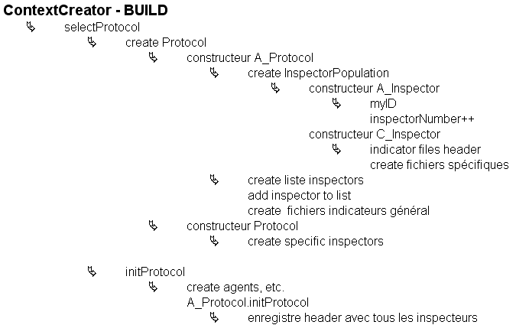

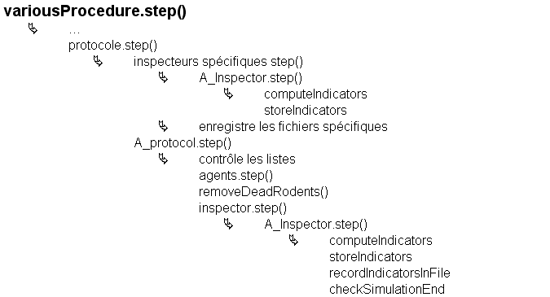

AFAIRE : ouverture des fichiers, passer le dossier en paramètre

AFAIRE : traitement spécifique de table de mortalité M.arvalis dans C_Rodent et I_sim_constants, à mettre ailleurs mais où ( ! unité our dans ce cas mais peut-être pas partout).

## 19.02.2013 Recherche biblio pour pape :

A Computer Simulation Model of rodent rat

## A sauver pour passage Scott :

1. Favoris Firefox et Explorer
2. voir avec ccleaner les applications existantes

## 20.02.2013

Modif. De C_Chart pour changer couleurs du pieChart

Suppresion de DataReadWriteSQL

## 21.02.2013 commentaires des commits svn

**révision qui date changements** (en rouge : séquence coupée)

362 lefur 03/01/2013 après M2 Pape, version Centenal opérationnelle, autres protocoles non vérifiés.

363 lefur 15/01/2013 idem que précédent avec mise au propre (javadoc, qq unused imports)

364 lefur 15/01/2013 Version opérationnelle (tous protocoles) fin M2 Pape / changement de carte à t150, display nombre de wandering rodents

366 lefur 24/01/2013 petit refactoringaffihcheData de JEL en recordXinFile

367 lefur 29/01/2013 chantier suite / - inspecteurs ok sauf écriture fichier indicateurs / - inspecteurs ont chacun leurs fichiers et écriture privés + champ indicators remplis en cascade. / - A faire: protocoles puis écriture fichier au bon endroit / - A faire: refactorer protocoles et inspecteurs dans data et presentation / - A faire: revoir stepVariousProcedure et rasterManager

368 lefur 29/01/2013 En chantier - non fonctionnel / ajout de A_Inspector et C_InspectorColonialRodent

369 lefur 01/02/2013 refactoring de C_Context_Creator vers C_ContextCreator

370 lefur 01/02/2013 chantier suite avant gros refactorings : toutes les erreurs de codage effacées / suppression de C_ClassNames.java / A Faire : débugger la simulation / /

371 lefur 01/02/2013 chantier suite : inspecteurs dans ContextCreator ok / creation d'une interface inspecteur -> dans context_Creator seulement inspector et inspectorGenetic / En cours: déplacement des steps de stepVariousProcedure vers les protocoles respectifs / A Faire : écriture fichiers indicateurs /

372 lefur 01/02/2013 chantier suite protocoles ok / En cours: contextCreator et écriture fichiers indicateurs /

373 lefur 07/02/2013 chantier suite : / Tous les C_Protocoles dépendent de A_Protocol sauf Enclosure et HybridUniforme qui étendent Chize / Tous les C_Inspector hérient de A_Inspector (population, genetic, centenal, colonial, hybrid). Chacun dispose d’un indicatorHeaders et d’un indicatorValues. Ces champs sont agrégés lors de l’écriture du fichier général des indicateurs. / A la création du protocole, on crée les inspecteurs nécessaires puis on déclare ces inspecteurs de façon statique avec la procédure ad hoc dans les display graphiques (C_PAnelInitialize, C_TableauDeBord). / A la création (constucteur) le protocole initialise ses inspecteurs et les affecte aux displays graphiques (C_PAnelInitialize, C_TableauDeBord). / Procédure initProtocol() : A l’initialisation (déclenchée une seule fois par le contextCreator), le protocol construit les populations présentes (rongeurs, carriers, etc.) et au final lance un step pour chacun de ses inspecteurs. /

374 lefur 07/02/2013 chantier suite : / Le context ne contient plus d’inspecteur, tout est géré par les inspecteurs dont A_Inspector qui contient de façon statique la liste de rongeurs. / A_Protocole définit obligatoirement un inspecteur de type C_InspectorPopulation (contient listRodent qui peut aussi être accédé en static). / Chaque protocole initialise et gère un certain nombre d’inspecteurs. / Tous les protocoles héritent de l’init et du step de A_protocol. / C_InspectorPopulation a deux champs statiques utilisées par les gestionnaires: listRodents (utilisé par stepVariousProcedure, inspecteurs et protocoles), nbMales et nbFemales (utilisé par C_InspectorGenetic), listRodentsBirth et sa méthode static addRodentToBirthList (utilisé par par groundManager) / AFAIRE : pourrait être remplacé par contextualizeNewAgent de A_Protocole / Aucun objet du package thing ne doit connaître les inspecteurs, ni connaître la liste complète des rongeurs / Seul A_protocol ajoute des rongeurs à la liste. / Pour C_GenemoneEucaryote initialisation statique d’un C_InspectorHybrid pour récolter les différentes causes des lethal alleles. /

375 lefur 08/02/2013 chantier suite : / - Les Displays ont potentiellement tous les inspecteurs possibles en champ static particulier. / - C’est le protocole qui instancie ces champs. Les valeurs sont affichées si l’inspecteur en question a été instancié (if xxxinspector != null) … / - initialisation à null et clear() de la plupart des champs static /

376 lefur 11/02/2013 chantier suite : / refactoring de protocols dans simmasto0 semel / déplacement de stepVariousProcedure dans simmasto0

377 lefur 11/02/2013 chantier suite : / refactoring de epiphyte dans presentation semel

378 lefur 11/02/2013

379 lefur 11/02/2013 chantier suite : / refactoring de dna dans thing quater

380 lefur 11/02/2013 chantier suite : / refactoring de dna dans thing ter

381 lefur 11/02/2013 chantier suite : / Avant essai de gros refactoring

382 lefur 12/02/2013 chantier suite : écriture en boulce des header et valeur de tous les inspecteurs par protocole

383 lefur 12/02/2013 chantier suite : / !!!! le précédent n'a pas fonctionné. / - Ajout dans A_Protocol d'un treeSet inspectors qui gère tous les inspecteurs du protocole (pour sauvegarde des indicateurs)

384 lefur 12/02/2013 chantier suite : correction (fastidieuse) de l'ordre de déclenchement step, des inspecteurs, removeDeadRodents, panel, l'affichage des indicateurs

385 lefur 15/02/2013 chantier suite : protocole enclosure et hybridUniform ok, révision des displays et sex-ratio dans user panel / AFAIRE: et l'image ???

386 lefur 15/02/2013 chantier suite : protocolEnclosure n'hérite plus de ProtocolChize mais directement de A_Protocol

387 lefur 15/02/2013 chantier suite : rename package protocols en protocol bis

388 lefur 15/02/2013 chantier suite : protocoleCage et Chize ok, I_Protocol et I_Inspector créés

389 lefur 20/02/2013 chantier fin : détails pour javadoc

390 lefur 20/02/2013 chantier suite : protocole centenal ok pour le fonctionnement général, voir Pape pour suppressiondes codes inutiles, commentaires et optimisation/simplification / Modif. De C_Chart pour changer couleurs du pieChart / Suppresion de DataReadWriteSQL /

## 27.03.2013 mail à developpez.com sur lenteur scott.

Bonjour,

j'ai aussi un problème du même type (je fais des simulations en java qui nécessitent de gros calculs), ma vieille machine de 2007 calcule plus vite que ma nouvelle acquise il y a trois mois :

* ancienne machine (Dell precision T7400) sur Windows XP , 1 intel Xeon X5450 3Ghz -> quatre coeurs, 3Go de Ram  
* nouvelle machine (HP Z820) sur Windows 7(64bits), 2 intel Xeon E5-2620 2GHz -> 24 coeurs , 16Go de Ram

L'ancienne machine calcule plus vite que la nouvelle -> ??!  
Est-ce rédhibitoire où y a t-il une mauvaise configuration ?  
Cordialement,  
Jean

## 28.03.13 analyse DonneesAlleliques-20130328-semisColonial/WanderersNoExclos

Distribution des W à t270, toutes dans les mêmes champs.

Comparaison W centré et dispersé :

* Taille pop : De plus en plus d’oscillations pour centré
* NbBurrows:différent évidemment
* SexeRatio : idem
* TaillePop : W croissance (max 20.000) avec de plus en plus d’oscillations, C chute (max 3.000)
* RichAllMoy : baisse plus forte pour C
* FIS : même intensité. Pour C : deux crans apparaissent-> ? (mais mêmes valeurs)
* HeteroAttendue : idem C et W
* HeteroObservee : C : deux crans apparaissent (mais même valeurs qu’avec W)
* OccupRatio : W : croissance 30%, C : descente 20%: lié à la taille de population (voir pour corrélation avec taille pop)
* maxFemaleDisp : les pics ne se situent pas à la même époque (-> ?), W :200m, C : 130m. max chute avec le temps. Variabilité entre les simulations (viz. Semis)
* maxMaleDisp : W : ♂ et ♀ pics identiques, pas pour C. W : 200m, C : 180m. Variabilité entre les simulations (viz. Semis)
* meanFemaleDisp : pas de variabilité, W : ♂ et ♀ pics strictement identiques. W : 40m, C : 15m, C : schéma d’activité composite et reproductible (à décortiquer)
* meanMaleDisp : pas de variabilité, W : 40m, C :30m. C : shéma d’activité complexe et reproductible (à décortiquer, tracer les quatres sur le même graphe).
* Birth : événements de naissances différents ; pic en début de saison pour C et constant avec légère baisse pendant la durée de la saison pour W
* Death ; différence à tracer.



















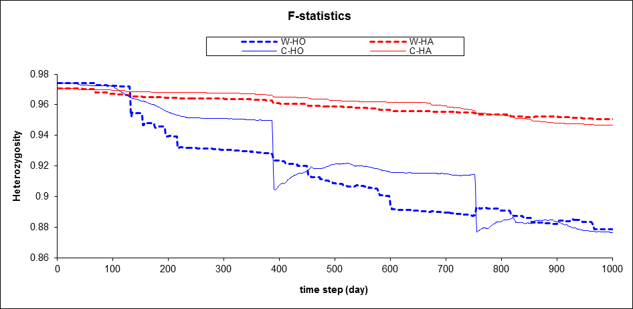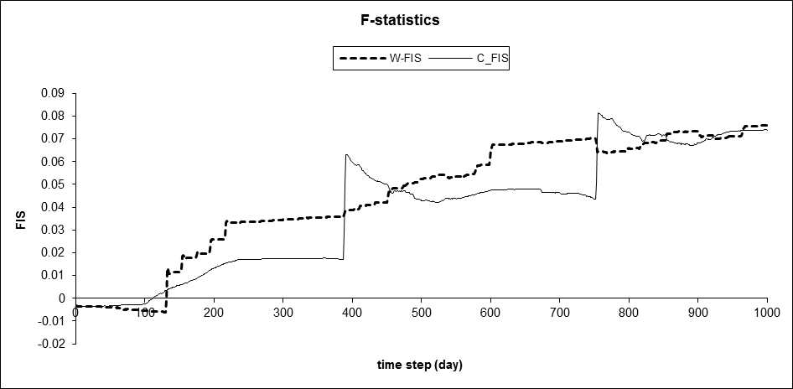

## 29.03.13 création de trunk svn SimMasto0c suite à pbs install Scott svn 404

Récupération de la nouvelle version épurée de Pape

* Dans inspecteur centenal : updateSCMandVL existe où et fait quoi ?
* CityList static : à terme, les carriers ne connaîtrons que certaines villes (ex : un transport d’arachide ne connaît que les villes où le commerce se fait), il faudra leur allouer un champ de villes connues (et sans doute enlever static à citiesList)
* C_*Vehicle étend C_soilCell car on peut le considérer comme un support (mobile, mais un support quand même) sur lequel se trouve les rongeurs de la même façon qu’un terrier est un support. Celaz permet d’utiliser les procédures telles que agentIncoming, agentLiving, agentList, etc. On le laisse pour l’instant, cela pourra être reconsidéré par la suite (ex : un rat sera un support de virus mais ne devrait pas étendre C_SoilCell, il faudra réfléchir peut-être à faire une interface (mais cela ne permet pas de réutiliser les procédures déjà mises en place pour C_SoilCell, etc.)
* J’ai supprimé data_csv/SenCntenal (pour l’instnt, on n’a qu’à tout mettre dans data_csv (il faudrait d’ailleurs mettre tous ces répertoires data dans un seul mais je crains que cela ne fasse beaucoup de changement s à faire).

Pour Chize AFAIRE :

* faire analyse de sensibilité de FIS en fonction de la taille de la population (de 100 à 1000) avec semis
* faire comparaison de la sensibilité au centrage ou au semis (simulations déjà dispo a priori).
* PB : vu dans les simulations, death ratio = 170%

## 02.04.13 Donnee-20130329-semisNoExclosN2500

A gauche colonial, à droite wanderers

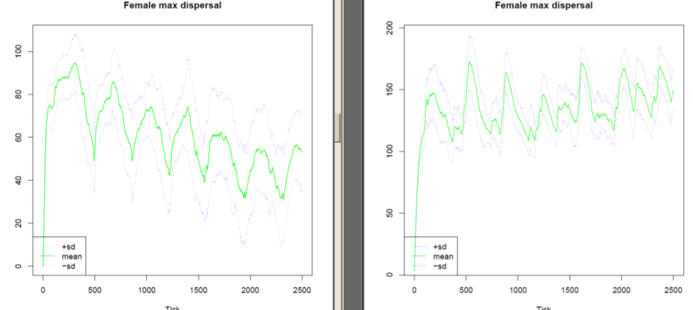

### Ana sensi taille pop – résultat pour FIS



Relation régulière pour wanderers (nb : grosse taille de population : beaucoup d’allèles au départ)

Normalisation pour coloniaux mais variabilité au début.

### Résultats pour persistence coloniaux



Pas de relation, extinctions liées au contexte créé par le semis.

## 18.04.13 base Chancira

A faire: table de conversion entre variable et affinité:

bioclimate

7 1 Niayes : 1

5 2 Saloum : 2

0 3 Sine : 3

0 4 Grande côte et Delta : 4

0 5 Ferlo : 5

0 6 Soudanien : 6

0 7 Terres neuves et zone cotonnière : 7

6 8 Basse-Casamance : 8

5 9 Haute Casamance et Sénégal Oriental : 9

0 road

4 rail

6 city

2 river

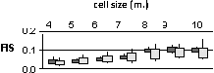

## 27/05/13 – Retour de formation optimisation java Orsys

Lancement de Chize taille pop 350 avec fichier batch (permet de ne voir que les procédure liées au modèle -> Durée simulation: 11.814s. (NB option –server inefficiente)

## 30/05/13 notion de ground et interface I_ground

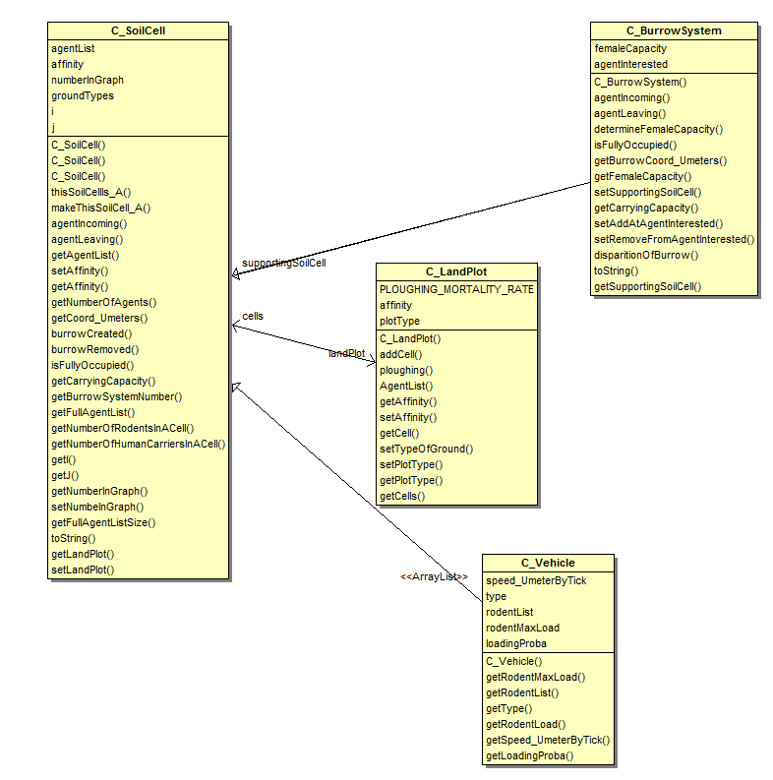

## 26/06/13 correspondances affinité – ground types

### Affinités (utilisé pour les choix des rongeurs et le développement des populations diffusives)

Affinité Nature de la cellule

00 border, ocean, foreign countries

00 river

01 road

02 Ferlo (bio-climate)

03 Grande Côte (bio-climate)

04 Soudanien (bio-climate)

05 Sine (bio-climate)

06 Zone cotonnière (bio-climate)

09 Haute Casamance (bio-climate)

10 Niayes (bio-climate)

11 Saloum (bio-climate)

12 basse casamance

13 city

* Priorités pour l’assertion des affinités : rivière (00) > ville (13) > road (01) > bioclimat (02-12)
* ! Pas d’affinité stockée pour GNT et rail

### GroundTypes (Utilisés pour l’affichage et le calcul des graphes)

groundType Nature de la cellule  
 (+ priorité)

00 city

01 rail

02 river

03 road

04 ground nut trade (GNT) weak

05 ground nut trade (GNT) medium

06 ground nut trade (GNT) heavy

07 border, ocean, foreign countries

* Priorités : utile pour l’affichage / définis par les codes, utilisé pour sélectionner le type à partir des types présents dans le groundTypes de C_soilCell
* ! Pas de groundType stocké pour les bioclimats

## 09.12.13 correction bugs protocole Chize pou commit propre après modifs Pape

* Dans Rodent.step: "*else randomExitOfBurrow();// Let females wander out of burrows if not within reproduction season. JLF, 07.2013*" n'a aucun effet.
* Dans Deliberation, si on enlève: "*if (!candidateBurrows.isEmpty() && (C_StepVariousProcedure.isSeasonToMate()) && (this.isMale())) return candidateBurrows;*" la population s'effondre.

18.12.13 Gadgets du bureau windows disparaissent: Gestionnaire de tâches - Processus - sélectionner "sidebar.exe" - arrêter le processus Ensuite Panneau de configuration - gadget du bureau ET CA REMARCHE

## 11.02.14 taille de SimMasto

* 109 classes
* 401 attributes
* 219 relations
* 856 operations

## 12.02.14 simul SMACH JPQuere, JMDuplantier

1. Diaporama

* Principe
* Succession cultures
* Organigramme rongeurs
* Paramètres
* Analyse de sensibilité ecol.monogr.
* Objectif: figure 1 de publi Chize

1. Simulation

* Simul Centré/pas centré
* Simul Burrow/no burrow
* Revoir anciennes vidéos
* Revoir anciens graphes
* Vérif exclos

## 27/02/14 Pape à faire

Faire scénario d'étude du fonctionnement

Revoir les calculs de distance/vitesse

Construire le scénario concret d'apparition des routes

Cluster:

1. trouver les indicateurs:
2. paramètrage 1: taux de montée des véhicules
3. installer cluster
4. paramétrage 2: relation nb rats dans ville = a x (population villes)
5. paramétrage 3: durée de pause

Mettre bioclimat dans Gambie

Empêcher rats d'aller dans l'océan

Pb Rat not moved

Pb fichier d'écriture de

Faire le bilan des TODO

Où inscrit-on le nom des villes ?

Revoir correspondance des échelles spatiales (_Umeter)

## 28/02/14 JLF à faire

1. Chize: traversent autoroute
2. Chize: exclos ne fonctionne pas
3. Chize: burrow system pullule
4. en général (Bandia) populations pullulent ?
5. Cages: tous meurent
6. Centenal: problème de chargement des rats dans les camions
7. Litter size est codé en dur dans les génomes, la valeur de parameters ne sert pas.
8. raster: grille décalée

## 28.02.14 - Commit 504 - Chize

Changement affinité cultures annuelles mures suivant J.P. Quéré

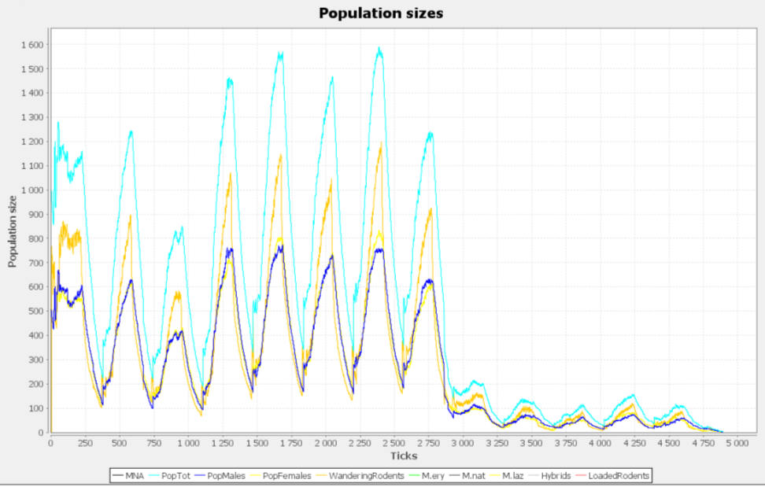

Fossorial aout 2024, 4892 ticks

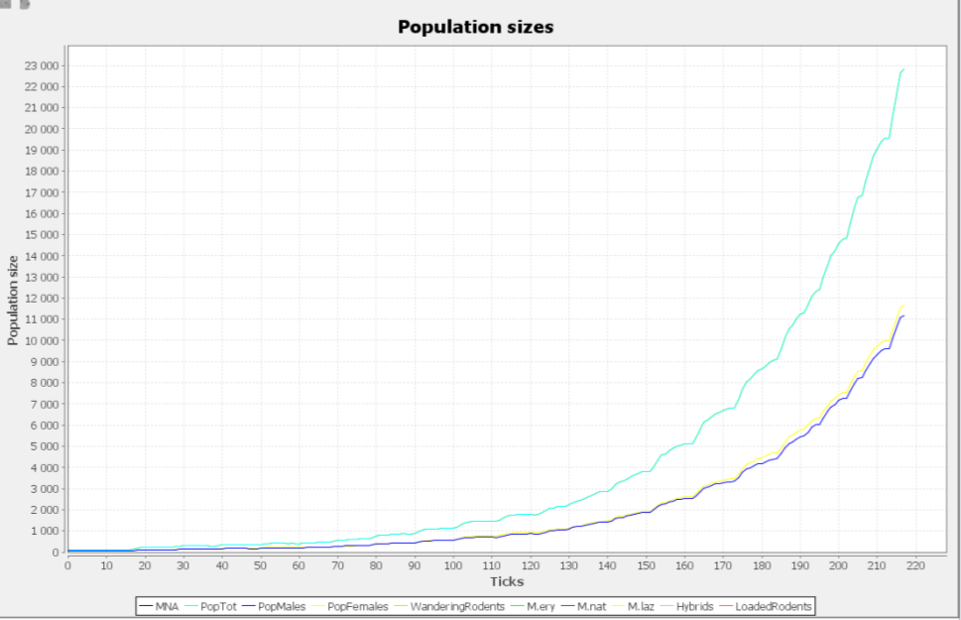

Wanderers 7 nov. 2011, 219 ticks

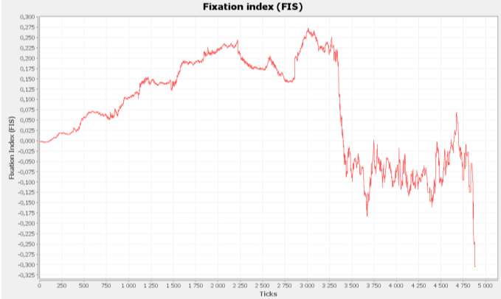Fossorial aout 2024, 4892 ticks

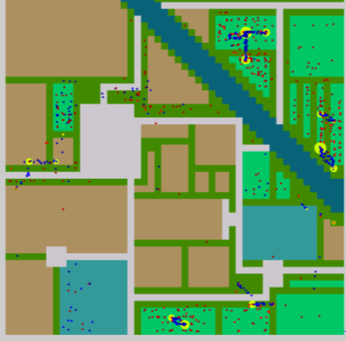 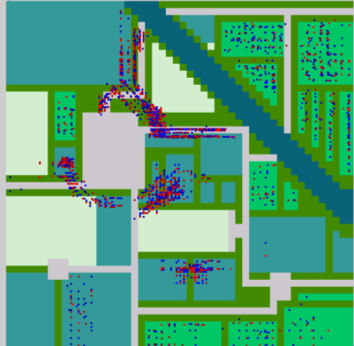

Fossorial oct. 2011, 184 ticks, pop=1.000 Wanderers, déc. 2011, 253 ticks, pop=19.000

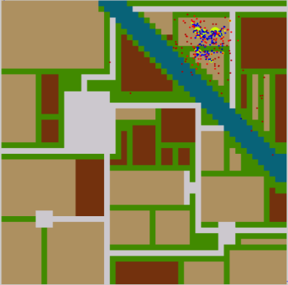 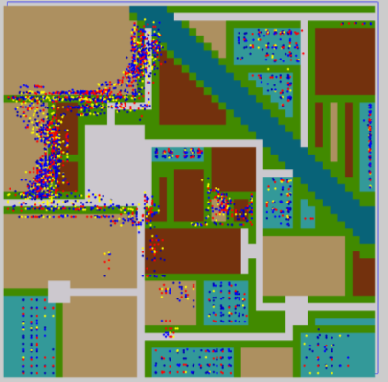

Fossorial : tous les habitats défavorables Wanderers, avril 2012, 381 ticks : déplacement en nappe

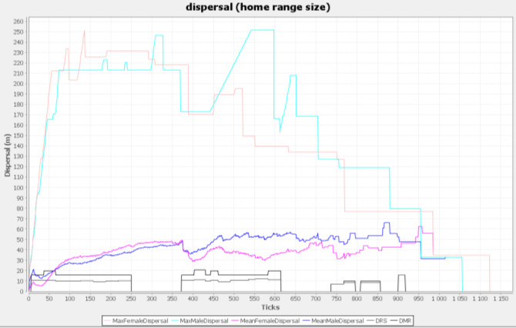

Bandia, 29 janvier 2011, 1123 ticks (DRS~=DMR ; différence DMR-DRS /réalité simulée)

## 03.03.14 <http://centreinformationsci.org>

## 04.03.2014 commit 508 non fonctionnel - restructuration SimMasto rongeurs:

1. création de A_Mammal pour les aspects reproduction,
2. création de giveBirth dans I_reproductive-thing (donc dans C_HumanCarrier obligatoire
3. poursuite de la clarification perception délibération, etc.

### rebut:

// public int hashCode() {

// System.out.println("hashCode réel "+super.hashCode());

// System.out.println("hashCode modifié "+C_RasterManager.agentNumber);

// return C_RasterManager.agentNumber;

// }

### Situation SimMasto – BoUml – 04.03.2014

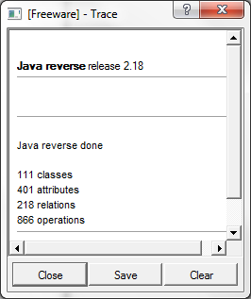

## 18.03.14 Voir avec Marc Johannides

- conservation du système on line en permanence: modifications lourdes ? (chaque descripteur existe et enregistre ses accès, ...).

- perspective d'avancement à terme du stage.

<https://www.youtube.com/watch?v=ysE0QLfPoL8>

## 20.03.14 Java reverse done

111 classes

401 attributes

218 relations

870 operations

## 25.03.2014 connexion infotron

1. Connexion ssh: IP serveur: 195.221.248.102 / DNS: vminfotron-dev.mpl.ird.fr  
   login: devinfotron / password: ZJ3tgG  
   Localisation 25.03.2014 du CI : /usr/local/tomcat/webapps/masto
2. Console d'administration: <https://console-vminfotron-dev.mpl.ird.fr/session_login.cgi?logout=1>  
   login: devinfotron / password: ZJ3tgG
3. Phpmyadmin: <https://console-vminfotron-dev.mpl.ird.fr/session_login.cgi?logout=1>   
   login1: LDAP, login2 devinfotron... / serveur vminfotron-dev.mpl.ird.fr
4. Accès au site statique: <http://vminfotron-dev.mpl.ird.fr:8080/masto/index.htm>
5. Administration tomcat: <http://vminfotron-dev.mpl.ird.fr:8080/>   
    login: devinfotron / password: ZJ3tgG
6. Test accès page web: <http://vminfotron-dev.mpl.ird.fr/> login+passwd: erreur 503 (*Service Temporarily Unavailable. The server is temporarily unable to service your request due to maintenance downtime or capacity problems. Please try again later*) ou 500 (*Internal Server Error - The server encountered an internal error or misconfiguration and was unable to complete your request. Please contact the server administrator, webmaster@mpl.ird.fr and inform them of the time the error occurred, and anything you might have done that may have caused the error. More information about this error may be available in the server error log*).

## 26.03.14 Formation xml

Use attributes for information that is not relevant to the data. (<http://www.w3schools.com/xml/xml_attributes.asp>)

Ldap inra jlefur a}Twiv4h

## 20/05/14 encodage CI

Dans server.xml rajouter URIEncoding="UTF-8"

Exemple:

<Connector port="8080" protocol="HTTP/1.1"

connectionTimeout="20000" URIEncoding="UTF-8"

redirectPort="8443" />

convertir directement dans frontPage l'encodage en utf-8:

* remplacer : <meta http-equiv="Content-Type" content="text/html; charset=windows-1252">
* par: <meta http-equiv="Content-Type" content="text/html; charset=UTF-8">

après l'aperçu et retour au code, la conversion s'est faite automatiquement

### Les caractères spéciaux en HTML

En HTML, tous les caractères spéciaux peuvent être remplacés par **un code** commençant par **&** (esperluète ou « et commercial ») et terminant par **;** (point virgule). En voici une liste non exhaustive :

|  |  |
| --- | --- |
| **Code** | **Résultat dans le navigateur** |
| &nbsp; | [Espace insécable] |
| &quot; | " |
| &lt; | < |
| &gt; | > |
| &laquo; | « |
| &raquo; | » |
| &amp; | & |
| &euro; | € |
| &yen; | ¥ |
| &copy; | © |
| &reg; | ® |

Les **caractères accentués** ou encore les **lettres avec cédilles** sont également des caractères spéciaux. Chacun a donc sa représentation en HTML. En voici quelques exemples :

|  |  |
| --- | --- |
| **Code** | **Résultat dans le navigateur** |
| &agrave; | à |
| &acirc; | â |
| &eacute; | é |
| &egrave; | è |
| &ecirc; | ê |
| &icirc; | î |
| &iuml; | ï |
| &oelig; | œ |
| &ugrave; | ù |
| &ucirc; | û |
| &ccedil; | ç |

Ces caractères peuvent également être utilisés **en majuscule** :

|  |  |
| --- | --- |
| **Code** | **Résultat dans le navigateur** |
| &Agrave; | À |
| &Acirc; | Â |
| &Eacute; | É |
| &Egrave; | È |
| &Ecirc; | Ê |
| &Icirc; | Î |
| &Iuml; | Ï |
| &OElig; | Œ |
| &Ugrave; | Ù |
| &Ucirc; | Û |
| &Ccedil; | Ç |

## 20140522 Cours UGB-SL

Eléments de bonne pratique pour la programmation de modèles multi-agents (cas de java)

* Nommage
  + camelCase, http://fr.wikipedia.org/wiki/Convention_de_nommage
  + C_, etc.
  + noms de classes composées, terme générique d'abord (ex: C_protocolCentenal) / Espaces de noms
* Commentaires:
  + 1) penser au relecteur (90% vous dans un mois, sinon 9% informaticiens (membres de l'équipe) => ne pas répéter ce qui est compréhensible par un informaticien,
  + ne pas faire un commentaire plus long à lire que le temps nécessaire à la compréhension du code,
  + faire un commentaire résumant en langage courant ce que réalise la procédure.
  + Différence javadoc/commentaires -> javadoc pas forcément informaticiens (lu dans un perspective globale)
  + Importance de l'auteur et de la révision dans les javadoc: pas pour les droits d'auteur mais pour retour sur développeurs
  + notion de travail d'équipe
  + Eviter les redondances dans les commentaires avec les procédures en super.
  + Importance des commentaires: millisecondes d'optimisation VS minutes de compréhension.
* Intérêt de svn: retour sur versions, communication équipe
* JvisualVM
* Bouml (gratuit / oracle) – outil de lecture d'architecture
* Notion de design pattern (ex C_DataFactory http://fr.wikipedia.org/wiki/Fabrique_%28patron_de_conception%29)
* Structure Fields/constructor/methods/getters and setters (mauvais exemple: C_InspectorCentenal svn642)
* Eviter les procédures d'une ligne (encapsulation)
* Eviter les noms de variables avec des initiales (profiter du refactoring)
* Fonctionnalités Eclipse: TODO, refactoring, debug, systr, syserr
* Ne pas laisser des blocs de source temporaires commentés qui sont rapides à réécrire (pratique propre): pollue le code (perte de temps).
* Etre fier de ses codes sources / acquérir des réflexes dès le début (idem, apprendre à taper au clavier) / NASA: temps de débugage = 90 x temps de développement -> bénéfice d'une pratique propre (halte au bana bana, vitesse+empressement = cimetière -> cultiver un comportement raisonné (zen même en cas de bug))
* Taille des procédures (splitter puor distinguer les grandes étapes).
* Exemples à revoir:
* C_OutputDataFile svn637 ordre des procédures
* Parameters-scenario_CENTENAL.xml règles de nommage (refactorings longs à la place de commentaires
  + notion de pseudocode

## 05.2014 1er essai analyse sensibilité time condenser sur grille simplifiée (carré neuf villes)

* Sans time condensed graine = 1122259370
  + 0: gui
  + 1: relance au sein du gui
  + 2: relance du gui
  + 5-6: batch
* 7batch: Sans time condensed graine = 112229370
* 8batch: Sans time condensed graine = 11229370
* 9batch: Sans time condensed graine = 1129370
* 10batch: Sans time condensed graine = 112370

## 30.05.2014 Pb déploiement CI sur devinfotron:

ne trouve pas les champs de la base (majuscules comptent ? export par défaut pas ok ?

bandia ok, problème de noms de table en minuscules pour masto.

Refaire le déploiement à zéro.

## 02.06.14 CI à faire:

* OK Exporter les bases sql depuis winamp
* OK Importer en localhost
* OK Importer en serveur unix
* OK Changer le Web-Inf de Bandia

## 03.06.2014 SimMasto stats

116 classes

437 attributes

220 relations

932 operations

Taille protocolCentenal: 518 lignes

Taille RasterManager: 690 lignes

## 02.06.14 CI à faire:

* OK Enlever les print dans l'exécution
* OK Copier les dossiers bandia et masto ok dans le dossier de déploiement
* OK Supprimer les tag frontpage
* OK Supprimer toutes les applications de CentOs
* OK Effectuer la procédure de déploiement

Project clean + build

Enlever le répertoire CI dans webapps (-> tomcat supprime l'appli)

Project export war file –W nom = CI

Copier WEB-INF de CI dans les applications de webapps à upgrader (masto, bandia)

Remettre parametre.xml et les xsl dans les bons répertoires de WEB-INF

Relancer tomcat

Test

## 04.06.2014 deploiement CI Afaire

* OK Manque des répertoires dans les sites statiques
* OK Refactorer le static masto

Dans page modèle: liens vers site bandia = <http://www.mpl.ird.fr/ci/bandia/index.htm> à corriger (partout) quand le site définitif sera fixé.

## 10.06.2014 procédure déploiement CI

1. Exporter les bases mysql depuis le phpmyadmin local
2. Mettre le fichier dans le site correspondant dossier _private avec date
3. Tester le site en localhost
   1. supprimer les tables sql
   2. recharger les tables sql
4. Copier le site dans déploiementCI.jlf (C:\Users\jlefur\Documents\20140326-distribution\20140530-DeploiementCI.jlf)
5. supprimer les _vt* frontPage
6. copier les bases sql depuis _private vers la racine de déploiementCI.jlf (enlever les dates).
7. upload du déploiement vers le serveur CentOS
8. remplacer tout ou partie du site dans webapps
9. Tester le site en mode serveur
   1. supprimer les tables sql
   2. recharger les tables sql

## 11.06.2014 CI à faire

* OK revoir les liens en bas dans les xsl
* bandia: retour vers SimMasto ne marche pas
* mettre au propre les switches de version de parametres.xml
* OK contributing authors: clic sur un lien ouvre sur un nouvel onglet

## exemple de .bashrc:

# .bashrc

# Source global definitions

if [ -f /etc/bashrc ]; then

. /etc/bashrc

fi

# User specific aliases and functions

alias hh="history 40"

eval "`dircolors .dircolors`"

## 14.06.2014

<http://www.nasa.gov/centers/ames/research/exploringtheuniverse/exploringtheuniverse-computercheck.html> :

NASA's large systems with real-time decision capability are difficult to develop and validate because the possibilities for outcomes are so vast.

## 14.06.2014 SimMasto stats

118 classes

451 attributes

221 relations

933 operations

MOPA:

21 classes

Xx Attributs

Xx Relations

139 operations (méthodes)

## 19.06.2014 CI Afaire

* Bandia: suggestion peut être égale à l'informations en cours
* WaveMaker

## GANDI

: se loger sur Wifi – Campus sinon ça ne marche pas

JLF75-GANDI / g...6

## pseudoCode de C_Rodent.step – svn 507

SI scénario fossorial

En saison de reproduction

Des prématures dispersent:

* Dans les terriers, mâles et femelles en surnombre sortent des terriers
* En dehors, s'ils ne se dirigent pas déjà vers un terrier, les mâles choisissent et se déplacent vers une destination + action(/déplacement "concret")

Des mâtures :

* Dans les terriers, mâles et femelles en surnombre interacgissent (s'accouplent) avec tous les rongeurs; puis ils sortent des terriers
* En dehors, s'ils ne se dirigent pas déjà vers un terrier, les mâles choisissent et se déplacent vers une destination + action

Tout le reste (immatures ?): rien

En dehors de la saison de reproduction

En dehors des terriers, tous choisissent et se déplacent vers une destination + action

SINON (pas de terrier)

Tous choisissent et se déplacent vers une destination + action

Calcule distance maximale de dispersion (step de A_Animal)

Augmente son âge d'un tick (step de A_NDS)

Teste s'il doit mourir.

## PseudoCode de C_Rodent.step_Utick – svn 672

Met à jour du statut physiologique (step de A_Mammal)

Calcule distance maximale de dispersion (step de A_Animal)

Augmente son âge d'un tick (step de A_NDS)

Teste s'il doit mourir (step de A_NDS)

Si piégé ne fait rien

Sinon action_Uday de C_RodentFossorial :

Si dans un terrier

572 t50

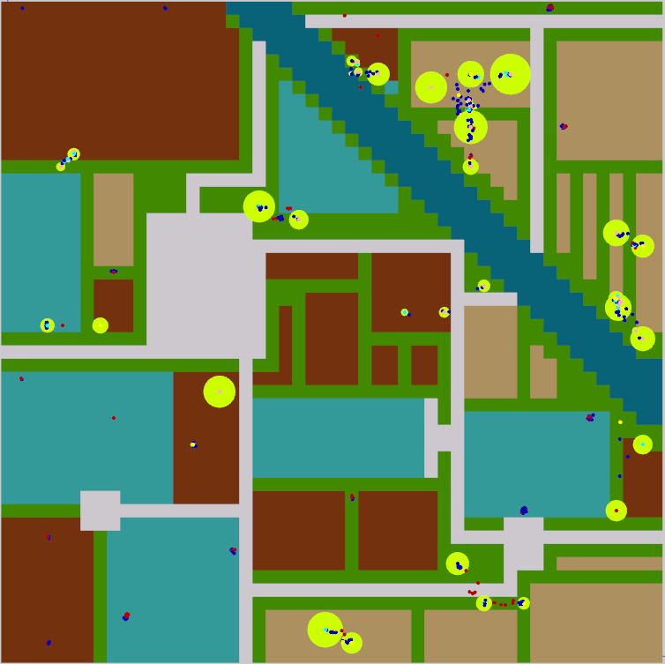

507 t50

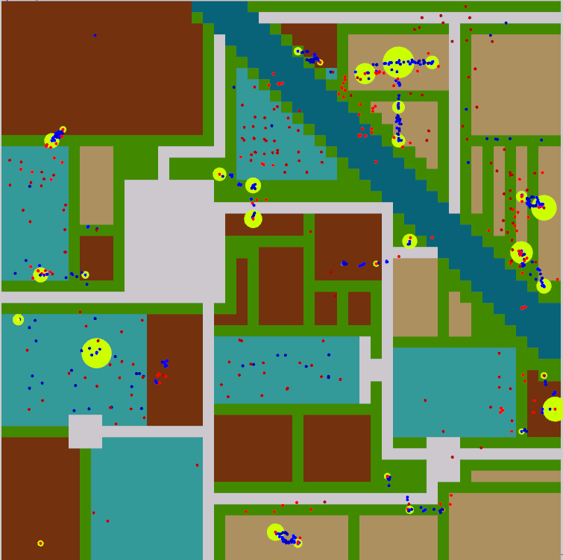

572 t100

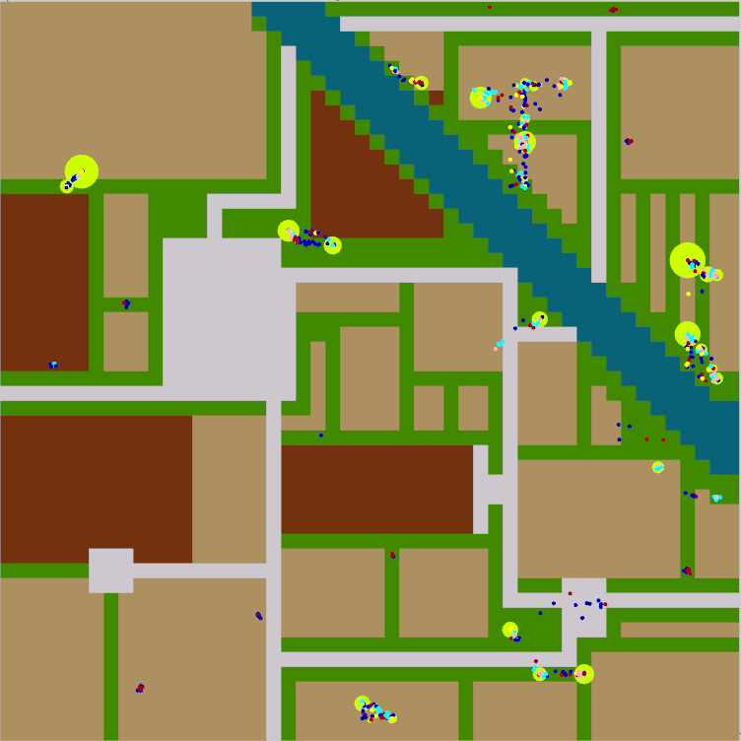

507 t100

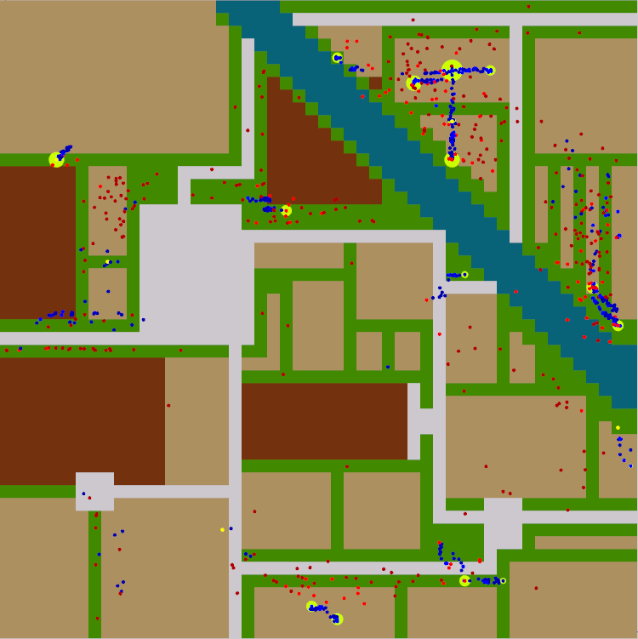

## 11/07/2014 pb modélisation agents, retour à 507 cherché

Gauche 507, droite 674 :

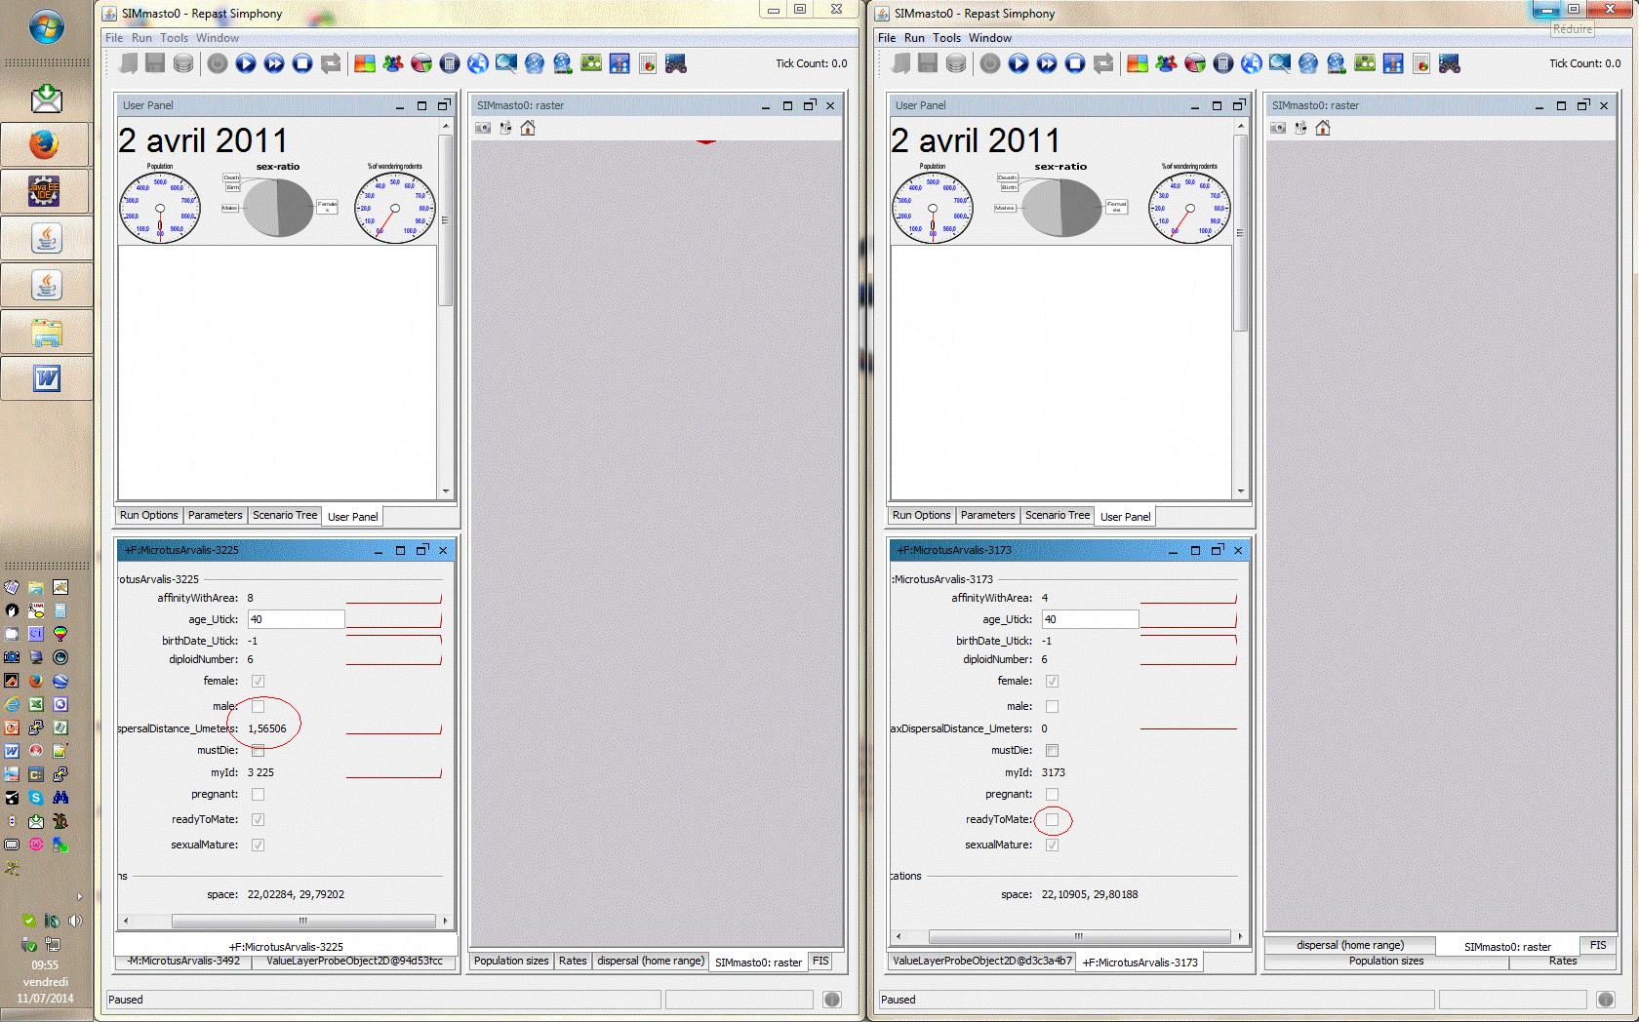

## 21/07/2014 après refonte délibération process :-)

Raster 2 kms: 350x250

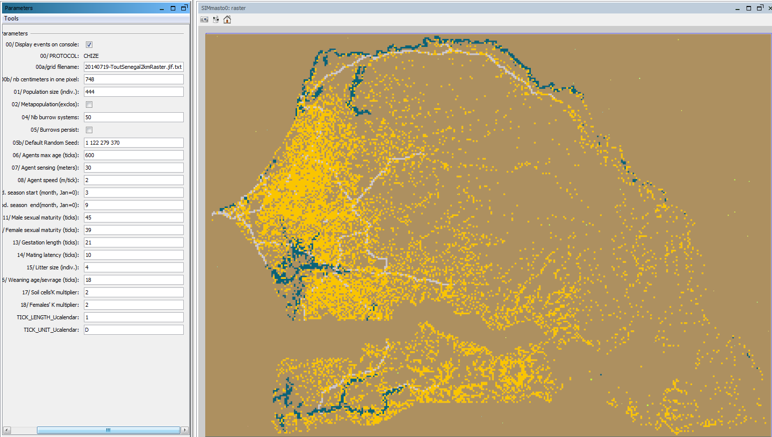

## 25.07.2014 simmasto A FAIRE

C_Rodent non fossorial: ne bougent plus à la naissance exemple: protocole hybrid_uniform

## 28.07.2014 protocol HYBRID_UNIFORM

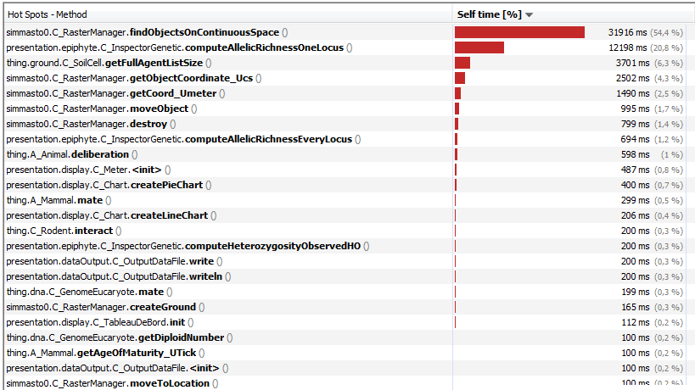

computeAllelicRichnessOneLocus utilisée par inspector genetic

## 28.07.2014 RepastEssentials à voir, peut-être utile :

* RepastEssentials.**ExecuteProgram**(directory, commandLine)
* RepastEssentials.**GetParameter**(name)
* RepastEssentials.**GetTickCountInTimeUnits**()
* RepastEssentials.**ReadExternalFile**(target, xmlDataFileDescriptionFileName, sourceFileName)
* RepastEssentials.**MoveAgentByDisplacement**(projectionPath, agent, displacement)
* RepastEssentials.**WriteExternalFile**(source, xmlDataFileDescriptionFileName, targetFileName)

Source à : <https://searchcode.com/codesearch/view/14344502/>

## 09/08/2014 - Dodel version 1

Dispersion initiale et reste dans refuges. Là où il y a des couples: la population prospère.

Manque changement d'environnement avec le temps (nuit-jour) pour modifier les affinités/distributions (cf. CropChize)

revoir validité des action par heure: probabilité de mourir notamment.

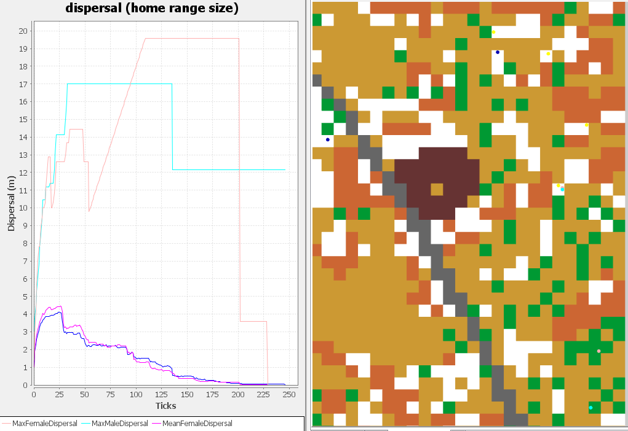

## 12.08.2014 taxon signatures

Eucaryote: 0.00

Amniotes: N/A

Mastomys: .10

Masto nat: .11

Masto ery: .12

Rattus: .21

Mus: .22

Microtus: .40

12.08.2014 Bilan à faire Dakar

Bonjour Pape,  
j'ai refait un svn (688); attention, j'ai fait une refonte complète de I_Sim_Constants, (surtout de tri et du refactoring), il vaut mieux récupérer tout le nouveau fichier si il y a trop de conflits. Tenez moi au courant.:

* Sinon ça y est , j'ai construit le chrono et le raster pour le Décennal Rattus-Chancira, ils sont tous les deux en place dans le svn, je te les passe aussi en fichier attaché.
* Pour les affinités sur le raster (cela sera pareil pour le Mus-Cerise transport): ville: 5 / route: 2 / eau: 0 / reste: 3
* Du nouveau: dans le chrono il y a un nouveau type: "track" qui vaut pour les pistes en latérite. Au niveau du traitement landplots, graphes, etc. il faut le traiter exactement comme si c'était une route bitumée ("road").   
  La différence se fera juste lors de calculs sur la vitesse de déplacement.
* A noter d'ailleurs, il n'y a pas de route bitumée dans cette zone.

A toi de jouer donc pour mettre en place le protocole (C_ProtocolTrDecenal ?).

Bonjour à nouveau Pape, où en es-tu de :

* C_ProtocolTrCentenal (hérite de A_ProtocolTransport) ?
* trouver un journal ou un colloque pour publier l'article rejeté à CARI ?
* dossier de co-tutelle au rectorat ?
* time-condensed, préparation d'analyse de sensibilité, passage à décennal, multi-scale ?
* CR réunion Ferber ?

## 13.08.2014 repast nabble: Adding bitmaps to 2D displays (e.g., facility maps)

* May 08, 2012 #NASRI BIN OTHMAN# Adding bitmaps to 2D displays (e.g., facility maps) – Hi, I've just tried Repast Simphony 2.0 and I am wondering what is the best way to add a static bitmap to a 2D display? For instance, in the...
* May 10, 2012; 7:27pm Tatara, Eric R. Tatara, Eric R.

You can add background layers by creating an agent class that serves only to display the image in the display. For example create a **class called Background1**, create one instance of this class and add it to the context and finally move it to the center of the space. This agent doesnt need to actually do anything during the sim, so it will not add any computational overhead by itself. You can assign an image file to the agnent in the display wizard which appears when you double click on a display in the Scenario tree. In the "Agent Selection" tab, select the Background1 (or however you name it) class from the left colum and move it to the right colum. Make sure that the bacground class is at the bottom of the list in the right colum. In the "Agent Style" tab, select the background agent type and click the edit style button (pencil and paper). In the shape editor dialog that appears, click the "Select Icon File" button and browse to the image that represents your background. The preview box on the right should show the image you selected.

The scaling of icons can use a constant value, or a value returned from the background agent class. A constant value in the "Icon Size" / "Value" box in the style editor should scale the image based on the value. However, I have tried this and it doesnt appear to be working as it should. You can also scale the icon size by using a method in the "Value" box. For example if you create a method in the background class called "getScale()" that returns a double value, this method will apeear in the style edior "Value" box. I just tried this approach, and it works well if you supply a method as just described, and set the values for "Minimum," "Maximum," and "Scaling" to "1.0." This way you can use the scale method defined in the background class to adjust the size of the image. Finally, you can change the position of the background image in the space to adjust the 2D offset.

Eric

## 14.08.2014 – régression sur grille gravitaire

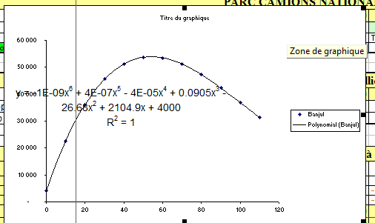













## 18.08.2014 SimMasto stats

123 classes

443 attributes

231 relations

1006 operations

## 20.08.2014 SVN 717 - Révision code Mboup ☹ + charte programmation SimMasto

* création d'une classe non abstract: A_InspectorTransportation -> remplacé par C_...
* création d'une procédure: initProtocolTransportation alors que tous les autres protocoles le font dans le constructeur -> supprimé
* les procédures avec ... comme argument sont trompeuse, revoir toutes les procédures qui la contienne et enlever cette fonction lorsqu'elle n'est pas nécessaire.
* Les champs qui sont de simples listes de simples champs se nomment champList. Mis à part ce cas : si un champ ou un nom de procédure fait référence à une liste, ne pas mettre list dans le nom de la procédure, juste mettre le nom de la classe avec un "s" ex: setCitiesListByAreaAndGraphLandPlot devient setCitiesByAreaAndGraphLandPlot
* Pas la peine de faire un champ pour des variables utilisées une seule fois exemple: transportationIndicatorsFileName = transportationIndicators.getName(); est utilisé une seule fois
* Ecrire tous les commentaires en anglais (c’est dans la charte du projet)
* Mettre systématiquement un @Override quand la procédure override une autre
* Ne pas laisser de ligne vide dans le code sauf avant une procédure si cela est nécessaire pour la lisibilité du code.
* Commenter les parties du code avec trois lignes. Exemple :

//

// FIELDS ou CONSTRUCTOR ou METHODS ou GETTERS & SETTERS

//

* Ne pas laisser de lignes vierges entre les procédures
* Quel est le rôle de existeCities ?
* Déplacé chronoBuilder de C_ReadWriteFile en constructeur de C_Chronogram (sa place)
* Déplacé splitRepastXmlConfigFiles de C_ReadWriteFile vers C_ChooseProtocol (sa place aussi)
* Déplacé buildBatchParametersFiles de C_ReadWriteFile vers C_BatchParamsBuilder (sa place aussi)
* Ne pas mettre des @SuppressWarnings pour supprimer des problèmes (sauf si le problème est géré).
* manageUniverse passe de various procédure à protocole avec ajout d’un calendrier spécifique par protocole :   
  protected C_Calendar protocolCalendar; // in multiscale contexts, several protocols with their own calendar may run concurrently JLF 08.2014
* supprimé C_stepVariousProcedures !
* manageCurrentDateEventFromChrono transféré dans A_Protocol (factorisé entre centennal et bandia (qui n’est pas du transport !)

modifiés :

parameters.xml

scenario.xml

C_Chronogram.java

C_ReadWriteFile.java

I_Centenal_constants.java

C_PanelsInitializer.java

C_Style2dGroundType.java

C_TableauDeBord.java

C_InspectorCMR.java

C_InspectorTransportation.java

C_ContextCreator.java

C_RasterGraphManager.java

C_RasterManager.java

C_StepVariousProcedure.java

A_Protocol.java

A_ProtocolTransportation.java

C_ProtocolBandia.java

C_ProtocolCage.java

C_ProtocolCentenal.java

C_ProtocolChize.java

C_ProtocolEnclosure.java

C_ProtocolFossorial.java

C_ProtocolHybridUniform.java

C_ProtocolRodents.java

C_ProtocolTransportMus.java

I_protocol.java

C_Calendar.java

C_CropRotationChize1.java

C_TimeAndSpaceConverter.java

C_Rodent.java

C_RodentCaged.java

C_RodentCMR.java

C_RodentFossorial.java

C_TraitExpressorSumMapLoc.java

## 27.08.2014

Travail sur time & space converter : Mise en place des unités de temps systématique sur les champs et procédures afin de vérifier les incohérences tick- calendar unit

Suppression de C_StepVariousProcedure ( !)

## 28.08.2014 – svn 718 algo genome ok

TRES IMPORTANT A poursuivre : remplacement systématique, lorsqu’on en trouve[4] , des unités de champs et méthodes exprimées en tick vers leur valeur temporelle réellement utilisée. L’object visé est de *(i)* réduire l’utilisation de tick au minimum dans le modèle et *(ii)* à identifier les incohérences de temps et d’espace, (*(iii)* gagner en robustesse, *(iv)* constituer un support de réflexion pour la conception d’un modèle multi-échelle spatiale ET temporelle. Les deux aspects devant autant que faire se peut être appréhendés/modélisés de façon similaire, voire identique (rappel cahier des charges : identité espace/temps).

Création de maps d’allèles spécifiques entre classes de génomes ok ☺

Tous les génomes mis au propre pour litter size et weaning age.

Ajout du calcul de la population du quadrat dans protocole bandia

modifiés:

======

C_Chronogram.java

C_ReadWriteFile.java

C_PanelsInitializer.java

C_StyleAgent.java

C_InspectorCMR.java

C_ContextCreator.java

C_RasterManager.java

A_Protocol.java

A_ProtocolTransportation.java

C_ProtocolBandia.java

C_ProtocolCage.java

C_ProtocolCentenal.java

C_ProtocolChize.java

C_ProtocolEnclosure.java

C_ProtocolFossorial.java

C_ProtocolHybridUniform.java

C_ProtocolRodents.java

C_ProtocolTransportMus.java

C_Calendar.java

C_CropRotationChize1.java

C_TimeAndSpaceConverter.java

A_Animal.java

A_Mammal.java

A_NDS.java

A_VisibleAgent.java

C_RodentCMR.java

A_GenomeLuca.java

C_GenomeAmniota.java

C_GenomeEucaryote.java

C_GenomeMastoErythroleucus.java

C_GenomeMastomys.java

C_GenomeMastoNatalensis.java

C_GenomeMicrotusArvalis.java

C_GenomeMusMusculus.java

C_GenomeRattusRattus.java

C_EucaryotePhenotyper.java

C_MapLocPhenotyper.java

C_MuroideaPhenotyper.java

C_TraitExpressorAllelesMismatches.java

C_TraitExpressorAvgMapLoc.java

C_TraitExpressorSumMapLoc.java

I_map_loc_trait_expressor.java

C_SoilCell.java

I_living_thing.java

## 29.08.2014 utilisation de process

A FAIRE: optimiser findObjectsOnContinuousSpace

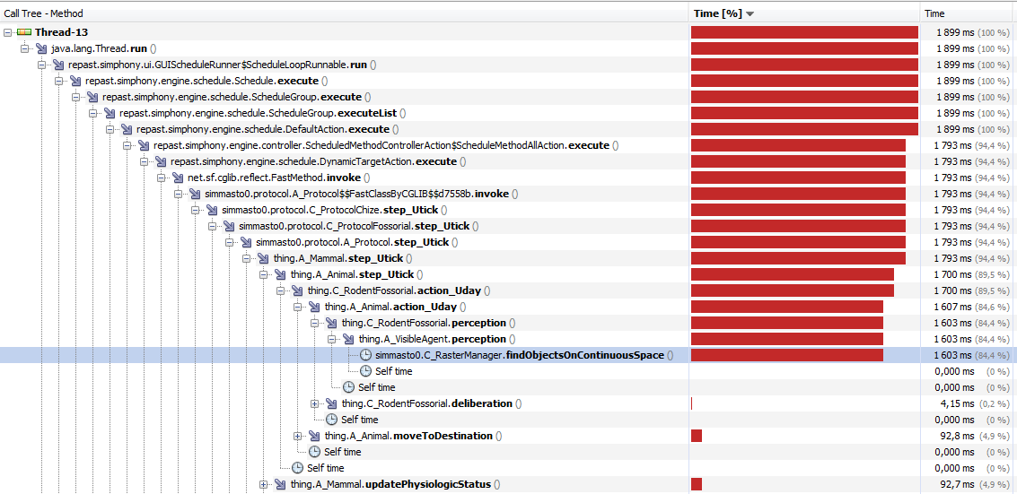

Travail sur problème (bizarre) de calcul du nombre d’agents dans les cellules (Bandia) pas réglé – pas commité

## 31.08.2014 (dimanche) J’ai trouvé (dur, dur) :

C’était un problème d’utilisation du calcul des positions de trap au lieu des cellules.

Galère pendant deux jours mais ouf.

## 03.09.2014

Les champs d'identité unique de type myId doivent être en String pour une compatibilité générale entre projets (modèle, CI, etc.).

## 05.09.2014

* Refactoring de C_CustomDisplay en C_CustomPanelFactory, C_PanelsIntializer en C_CustomPanelSet, C_TableauDeBord en C_UserPanel, C_SelecteurImage en C_IconSelector
* Enlevé dans A_ProtocolTransportation.manageGrounEvent() :

// **TODO** PAM de jlf 09.2014 c'est quoi ci-dessous ?

// Reassign affinity according to priorities :

// River (00) > city (13) > road (01) > bioclimat (02-12) > border (-1)

// Corresponding value layers are changed monthly by C_StepVariousProcedure

// **TODO** à mettre si vraiment les rats doivent les percevoir. Et si on ne veut pas que ça s'affiche sur le display 1 alors

// revoir resetCellsColor() de rasterManager

* Be careful, we cannot at the same date, create a landPlot and create a carrier on it.

## 09.09.2014 accès GAS depuis le début (01.04.2014)

|  |  |
| --- | --- |
|  | hits |
| INRA Montpellier | 281 |
| Centre de Calcul de l'Universite de Bourgogne | 21 |
| INRA Paris | 19 |
| INRA Paris | 18 |
| Russie | 15 |
| Renater Montpellier | 12 |
| Orange Paris | 12 |
| Renater Paris | 12 |
| Nb: pb, accès du 15mai au 07juillet 2014 a priori comptés deux fois |  |

* Suppression de carrierList de rasterGraph -> géré par les graphes
* Suppression des références multiples à weight
* Update landplot, update all landplots, etc. n'est pas un travail pour l'inspecteur mais pour le protocole:

L'inspecteur ne stocke que 1) les listes de base qui le différencient de sa hiérarchie (terrier pour protocolFossorial, Trap pour protocolBandia, ...), 2) les méthodes de calcul des indicateurs (compute...) définis par les thématiciens, 3) la gestion des fichiers de sortie des données.

* Mis tous les update de inspecteur à protocole

## 11.09.2014 stats SimMasto

116 classes

449 attributes

229 relations

958 operations

* Si nouvelle road dans GNT landplot.
  + Update landplot.cells Road et GNT
  + computeLandPlots
  + computeGraphs
  + Update
* Si nouvelle cellule dans GNT

## 22.09.2014 Suppression de identifyAffinityLandPlots0

/** scan all SoilCells and allocate them to a given landPlot, create a new one each time it changes. this procedure is not perfect, since some

* complicated shapes (mainly roads) are splitted in several parts. • ATTENTION : l’algorithme a été conçu en partant du haut à gauche alors que

* l’origine de la grille est en bas à droite. Cela fonctionne aussi.

* **@param** context author J. Le Fur 01.2012 */

**public** TreeSet<C_LandPlot> identifyAffinityLandPlots0(Context<Object> context) {

affinityLandPlotsInitList = **new** TreeSet<C_LandPlot>();

C_LandPlot newPlot = **new** C_LandPlot(**this**);

context.add(newPlot);

affinityLandPlotsInitList.add(newPlot);

soilCellsMatrix[0][0].setLandPlot(newPlot);// create first LandPlot

**int** nbPlots = 1;

**for** (**int** j = 1; j < dim_Ucell.getHeight(); j++) {// scan specifically the first line

**if** (soilCellsMatrix[0][j].getAffinity() == soilCellsMatrix[0][j - 1].getAffinity()) soilCellsMatrix[0][j]

.setLandPlot(soilCellsMatrix[0][j - 1].getLandPlot());

**else** {

C_LandPlot newPlot2 = **new** C_LandPlot(**this**);

context.add(newPlot2);

affinityLandPlotsInitList.add(newPlot2);

soilCellsMatrix[0][j].setLandPlot(newPlot2);

nbPlots++;

}

}

**for** (**int** i = 1; i < dim_Ucell.getWidth(); i++) {// scan for each line

// scan the first cell of the row

**if** (soilCellsMatrix[i][0].getAffinity() == soilCellsMatrix[i - 1][0].getAffinity()) soilCellsMatrix[i][0]

.setLandPlot(soilCellsMatrix[i - 1][0].getLandPlot());

**else** {

C_LandPlot newPlot3 = **new** C_LandPlot(**this**);

context.add(newPlot3);

affinityLandPlotsInitList.add(newPlot3);

soilCellsMatrix[i][0].setLandPlot(newPlot3);

nbPlots++;

}

// scan the remaining of the line

**for** (**int** j = 1; j < dim_Ucell.getHeight(); j++) {

**int** currentCellAffinity = soilCellsMatrix[i][j].getAffinity();

// System.out.print(j + "/" + currentCellAffinity + ", ");

**if** (currentCellAffinity == soilCellsMatrix[i - 1][j].getAffinity()) soilCellsMatrix[i][j].setLandPlot(soilCellsMatrix[i - 1][j]

.getLandPlot());

**else** **if** (currentCellAffinity == soilCellsMatrix[i][j - 1].getAffinity()) soilCellsMatrix[i][j]

.setLandPlot(soilCellsMatrix[i][j - 1].getLandPlot());

**else** **if** (currentCellAffinity == soilCellsMatrix[i - 1][j - 1].getAffinity()) soilCellsMatrix[i][j]

.setLandPlot(soilCellsMatrix[i - 1][j - 1].getLandPlot());

**else** **if** ((j != dim_Ucell.getHeight() - 1)// or else array out of bound error when

// computing

// j+1

&& (currentCellAffinity == soilCellsMatrix[i - 1][j + 1].getAffinity())) soilCellsMatrix[i][j]

.setLandPlot(soilCellsMatrix[i - 1][j + 1].getLandPlot());

**else** {

C_LandPlot newPlot4 = **new** C_LandPlot(**this**);

context.add(newPlot4);

affinityLandPlotsInitList.add(newPlot4);

soilCellsMatrix[i][j].setLandPlot(newPlot4);

nbPlots++;

}

}

}

// initializing the land plot affinity - JLF 02.2012, 02.2013

**for** (C_LandPlot a_plot : affinityLandPlotsInitList) {

**int** affinity = a_plot.getCell(0).getAffinity();

a_plot.setAffinity(affinity);

}

System.*out*.println("C_Raster.identifyLandPlots(): " + nbPlots + " land plot(s) initialized");

**return** affinityLandPlotsInitList;

}

## 23.09.2014 18h00 Ouuuuuuhhh! Yeeeaaaah! Fini (enfin passé le gué) révision code depuis juin: Version (1.0beta?) fonctionnelle.

## A FAIRE

1. Si on relance et que l'on ne quitte pas le GUI, les transporteurs sautent directement d'une cellule à l'autre, pas de temporisation (même à un pas de temps de 1h).
2. GNT ne s'affiche pas
3. refaire la gestion des tracks
4. réviser human carriers must die
5. A un pas de temps donné, on devrait voir les human carriers au milieu de leur chemin.
6. pas de temps = month ou year ne marche pas (ok partiel: construire les Human carriers un an après les cities).
7. Les bateaux ne bougent plus d'un port à l'autre en Gambie et Casamance
8. le time condensed n'a pas l'air effectif
9. prière encore une fois d'essayer de faire des commits avec des source propres (pas de messages de test en rouge dans la console par exemple et sans trace de la méthode en plus et dans A_Animal.computeNextMove en plus !).
10. rats non testés
11. PAM: le décimal format sur C_Event n'est pas nécessaire on n'a pas à gérer ces événements dans l'ordre.
12. PAM: init de eventNumber géré ok
13. problème chrono fin de simulation: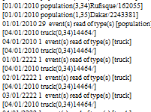number in source dans terminate simulation/chrono
14. la simulation, même vide, ralentit petit à petit ?

## 24.09.2014 update sur version Dakar

* Retrait des modifications de track par Pape (trop grande complication, champs en plus, listes en plus, etc.), à revoir.
* @param interInScOrNot :if it is true, animal go out from soilCell1 and go into soilCell2 (with agentLeaving() and agentIncoming()) else animal just knows that it position is temporarily soilCell2, thanks to the currentSoilCell of pathWandeter witch keep soilCell2 without using heavy method agentLeaving() and agentIncoming()

Ajout de classe C_Region

## 29.09.2014 A FAIRE

* Time condensed
* Reset cities carriers quand modification ancien landplot
* Graphique rates > 100%

## 02.10.2014 svn 736

* Quand relance du GUI, plus de visualisation des déplacements des véhicules
* Bateaux ne peuvent aller à Kidira (OK -> parcequ'il n'y a pas de population à Kidira au XX°siècel)
* A chaque création de ville, doublement des affichages de noms de ville
* Fonctionnelle : ok pour centenal sans rongeurs, Chize, Bandia
* Prise en compte de tracks plus lent, repositionnement bakel.

A FAIRE

- Time condensed non fonctionnel

- Reset cities carriers quand modification ancien landplot

- Graphique rates > 100%

- Time condenser non pris en compte

- Reset cities carriers quand modification ancien landplot

- Graphique rates > 100%

- Quand relance du GUI, plus de visualisation des déplacements des véhicules

- Bateaux ne peuvent aller à Kidira

- A chaque création de ville, doublement des affichages de noms de ville

- Prise en compte des rats

## 07.10.2014 Svn 737 & 738 - Après réunion Chancira MPL - derniers commits avant création branche svn Pape

* Prise en compte des tracks/road (mais pas en durée pour la délibération, juste en vitesse)
* Mise en place de Décenal, correction des tracks; modifiés: I_decenal_constants, 20141003_DecenalEvents.1c.jlf.csv, parameters_scenario_DECENAL.txt, C_ProtocolDecenal.java
* Tous les protocoles ok sauf cage, avant branche Pape
* Correction problèmes rates > 100% (reste pb mortalité ex: chize)
* nettoyage fichiers old.

117 classes

455 attributes

235 relations

956 operations

## 08.10.2014

correction rates > 100% (calcul taille pop=vivant+nouveaux-nés+morts)

|  |  |
| --- | --- |
| |  | | --- | | De:"Jean Le Fur" [<Jean.lefur@ird.fr>](mailto:Jean.lefur@ird.fr) Date:lun. j sept. PM à 13:26 Objet:Nouvelle version SimMasto  Pape, Malick, bonjour. Enfin ça y est ! depuis juin que j'y travaille, je viens de commiter une version révisée de SimMasto. Comme je n'étais pas sûr d'y arriver, compte tenu des changements importants à faire je n'ai rien commité jusqu'à présent mais c'est fait maintenant. En plus nous allons pouvoir reprendre les contacts (je n'ai fait que du codage intense depuis trois mois, sans pouvoir rien faire d'autre ). Vous aviez déjà récupéré une pré-version, voici la nouvelle, il s'agit presque de la prochaine version 1.0beta du projet.   * Ces dernières semaines je n'ai travaillé que sur Centennal et j'ai repris en profondeur tout ce qui concerne transportation (protocole, inspecteur, soilcell, rasterGraph, etc). J'ai réglé certains problèmes qui existaient mais j'ai surtout clarifié les codes dans le sens d'une approche objet. J'ai augmenté la robustesse en limitant au maximum les gestions de liste. * J'ai gardé les algorithmes concernant l'identification de landplots, le calcul des graphes plus quelques autres algos de Pape qui sont compliqués et bien codés. Vous verrez les commentaires de code, n'hésitez pas à me demander si vous ne comprenez pas. * Il ne doit rester à vrai dire plus grand chose de reconnaissable; comme j'ai fait énormément de modifications, je ne vous fournis par le détail (vous pouvez regarder le chronoLeFur_2013.1b.doc dans le dossier docs mais il n'est pas complet). * Il faut que Pape regarde les "TODO PAM de jlf", certains sont rapides à régler. * En ce qui concerne les modifications de codes, vous pouvez toucher les parties que vous voulez si vous continuez à signaler avec les "TODO touché..." . Attention, cette procédure est obligatoire pour les sources sous licence (codes avec un entête "licence BSD"). * Avec cette méthode "TODO touché xxx", vous pouvez modifier toute partie du code que vous souhaitez, mais ne cherchez pas à améliorer les parties qui ne vous concernent pas (autres protocoles par exemple). * Il reste encore quelques problèmes que je n'ai pas réglé (time condenser est déconnecté par exemple, j'ai déconnecté les rats, les graphes modifiés ne sont pas encore pris en compte par les carriers...) mais vous avez je pense maintenant de quoi travailler sur une base saine concernant les protocoles de transport. * Je vais codifier la charte d'écriture de la plate-forme qui va devenir encore plus contraignante. Je suis en train de réfléchir s'il n'est pas mieux que Pape travaille sur une branche svn à lui pour pouvoir avancer rapidement sans trop de contrainte sur la thèse (qui en est où ?). Je vais vous joindre sur skype bientôt pour faire le point, cf ci-après.   Pour la mise à jour à partir du svn   * Je ne sais pas ce que vous avez modifié comme code depuis les dernières semaines mais en tout cas, vous allez sans doute avoir plusieurs conflits à régler. * Pour ne pas détruire le travail réalisé, au moins pendant quelques temps nous allons procéder de la façon suivante:  1. vous faites le update svn 2. vous ne réglez pas les conflits (j'insiste) : 3. vous m'envoyez par mail les fichiers sources qui sont en conflit, je verrai ceux que je sais régler et vous contacterai pour les autres.   Accusez réception de ce message et envoyez moi ces fichiers en conflit dès que possible. restez sur skype, nous avons à rattraper le retard de communication de ces dernières semaines.  A bientôt, Jean | |

## 09.10.2014 - Prises de notes de la réunion sur la modélisation CERISE/SimMasto à propos de la modélisation des rongeurs à l'échelle d'un quartier (archétype: centre-ville de Dodel - Senegal)

Réunion du 17.09.2014 construite sur la base de la critique de la première grille proposée pour Dodel centre (voir annexe).

Présents : Jean-Marc, Laurent, Ambroise, Jean

Le document contient la restitution des notes puis la synthèse élaborée pour le modèle (+2 annexes) (en bleu, commentaires pour la modélisation)

### Affinité des rongeurs pour le milieu

* Les souris sont plus fréquentes dans les boutiques et les chambres
* Les rats sont plus fréquents dans les greniers et les magasins
* Les concessions contiennent tous les types sauf les boutiques.
* Les murs sont à prendre en compte car ils constituent des chemins privilégiés (C_Odour extends C_Event émis par wallSoilCell). Les murs sont intermédiaires entre bâtiments et zones ouvertes.
* Les cours ne sont pas propices.
* Les arbres constituent de bons couverts temporaires (pas de prédateurs ?!).
* Le Marché n'est pas favorable : danger jour de marché et équivalent à cour hors jour de marché.
* L'intérieur des chambres est favorable.
* 2 pièces contigües sont favorables.
* Nuit=chats, etc. -> les espaces découverts, etc. sont dangereux.
* Dans l'ordre de dangerosité (à coder):

1. espaces découverts: risque max
2. arbres et murs: intermédiaire
3. bâtiments: le plus sûr.

Récap. types de sol à représenter: boutique, chambre, magasin (& entrepôts?), grenier, mur, arbre, concession (i.e. cour), marché, route, rue (, cuisine ?).

* Il faut prendre en compte deux types d'affinité: liée au déplacement, liée à l'alimentation

### Mobilité des rongeurs

* Les rongeurs commensaux ne bougent pas le jour (classe C_Commensal extends C_Nocturnal implements C_TimeCondenser)
* Trois catégories de déplacement en 24h

1. Le jour déplacement impossible (implements C_TimeCondenser)
2. Aube et crépuscule, déplacement possible
3. Nuit: activité

* Rayon de perception (ordre de grandeur) : 10 m (variable ? e.g., en fonction du jour ou de la nuit ?)
* Pattern: déplacements de proche en proche.
* Rongeurs bougent quoi qu'il advienne (!?)
* Si le rongeur est dans un endroit favorable, il reste dans cet endroit favorable sauf si :

1. événement de reproduction
2. le milieu devient défavorable (si plus de nourriture doit prendre le risque de sortir de la pièce)
3. changement de densité (surcharge cellule -> K).

### Interaction ressource et densité dépendance

* Le marché a lieu une fois par semaine à Dodel, quand les camions arrivent, ils déchargent dans les boutiques (voir avec AD sur plan quelles sont les boutiques) (nb: camions arrivent par modèle d'emprise décennale).
* Affinités lié à la disponibilité de nourriture, etc. :

1. Chambre: 1.2
2. Boutique: 2
3. Arbre, mur: 0.7 (idem marché, sauf 1 jour/semaine)
4. Milieu ouvert : 0.5

* L'affinité diminue en fonction du nombre de rongeurs qui la consomment et quand l'affinité est < seuil (e.g., 1), les rongeurs bougent.
* Nombre maximum de rongeurs dans une pièces(/cellule): 20 (K=20 à coder). La capacité de charge doit être différente selon le type de sol, selon la saison (?), selon l'espèce (moins grand pour les Mastomys, plus grande pour les Mus). Champ stock de nourriture pour rendre compte de ça (ex. cuisine) ?

### Reproduction

* La reproduction est hiérarchisée (?)
* La sex-ratio est déséquilibrée chez les rongeurs commensaux (pourquoi ?)
* Les femelles dispersent moins que les mâles
* Il n'y a pas de saison de reproduction mais des fenêtres individuelles propices lorsque les femelles sont disponibles (entre la fin de l'allaitement-début gestation suivante ?),
* Il y a une période de liaison/ de soudure liée à la ressource (?!), en février-avril, liée au changement dans la reproduction ou au changement de disponibilité en nourriture.

### Synthèse. Transcription dans le modèle et grille utilisée pour la description des cellules.

Dans le modèle, chaque cellule de la grille est caractérisée par une 'affinité' qu'ont les rongeurs pour ce type d'environnement. Les facteurs qui interviennent dans cette valeur sont principalement de deux ordres: le *danger* que représente la cellule et son '*attrait'* qui rend compte principalement de la ressource: nourriture, abri... (les aspects concernant la reproduction sont gérés individuellement par les agents rongeurs).

La valeur de cette cellule correspond alors au ratio *'ressource/danger*' de la cellule.

Un tableau pour chaque aspect, *danger* et *attrait* *ressource*, est élaboré qui croise type de substrat x heures de la journée. Les tableaux correspondant sont en annexe 2. L'affinité résultante proposée pour les divers types de substrat au cours de la journée est représentée sur les deux figures suivantes.



Figure 1 Evolution circadienne de l'"affinité" (ratio 'attrait/danger') qu'éprouvent les rongeurs pour les divers types de support (cellule/patch).



Figure 2 Zoom sur les petites valeurs

________________________________________

### ANNEXE 1: première grille proposée pour Dodel centre.

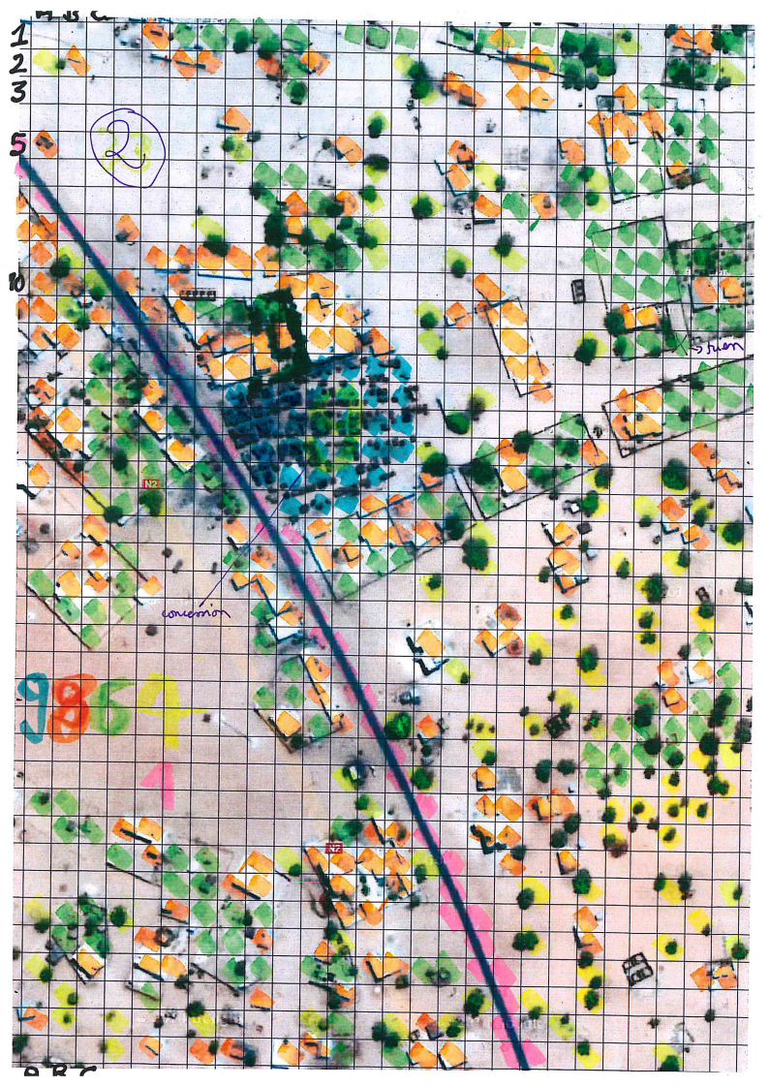

### Annexe 2: tableaux élaborés pour traduire l'affinité des cellules au cours de la journée.



## 27.10.2014 svn 753

Malick, Pape, Bonsoir,  
  
Malick, je ne parviens pas à te joindre sur skype, demain j'espère.  
Je viens de faire un commit sur le tronc (simmasto0c) :

1. * correction de l'action des agents par tick quel que soit le pas de temps utilisé (à petite échelle les agents mouraient prématurément)
2. * correction du user panel pour prendre en compte les secondes
3. * protocole RODENT devient protocole DODEL (pour l'instant; il faut voir si VILLAGE ou autre ne serait pas mieux).
4. * correction de C_ProtocolDodel avec ajout d'un comportement d'exploration lorsqu'il n'y a pas de destination privilégiée (voir C_RodentCommensal#selectDestination()) + time step 10sec.

Malick, regarde la simulation. C'est un début.

* Reprends le dernier mail où je t'avais envoyé le CR de la réunion de Montpellier et demandé quelle direction tu pensais la plus intéressante pour toi à partir de cela.
* Est-ce que tu t'es vu avec Mamadou Kane pour la nature des bâtiments du marché de Dodel ?

Pape, le point 1 t'intéresse aussi (c'est dans le cadre du multi-échelles temps), tu peux le transposer dans la branche si besoin. Je pense que tout part de A_NDS et A_Animal avec :

1. l'ajout d'une procédure getDeathProbability_Utick
2. le passage du champ age_Utick en double plutôt qu'en int ou long.

PS: quand le mail vous demande un accusé réception accusez réception.  
Bonne soirée,  
Jean

## 03.11.2014 SVN 756 - TOUS LES PROTOCOLES OK

A voir:

* cages: taille des cellules et donc distance dispersion pas ok
* décénal: très ralenti (à cause du calcul des graphes ?)

## 10.11.2014 carte pédo Cerise:

Numéro Sphaera : **702**  
  
SÉNÉGAL - - PÉDOLOGIE. 1:1000000. 1965  
  
Carte pédologique du Sénégal au 1/1.000.000. (IN) Carte pédologique du Sénégal au 1/1.000.000 / dressée par R. Maignien ; d'après les travaux de MM. P. Audry, P. Bonfils, C. Charreau, J. Dubois, R. Fauck, J. Faure, M. Gavaud, J. Maymard, S. Peirera-Barreto, J. F. Turenne, J. F. Vizier. - Dakar (SEN) : ORSTOM, Office de la recherche scientifique et technique outre mer, 1965. - 1:1000000 (O 17°40’ 00’’ - O 11°20’ 00’’ / N 16°40’ 00’’ - N 12°20’ 00’’). - carte en coul., 7 réf. bibliogr. ; 100 x 63 cm

## 07.11.2014 SVN 757 Modifs en cours / non fonctionnel

- suppression des références à I_centenal dans les classes racines

- création d'un I_transportation_constants

- mise en place du protocole MusTransport

## @ somatic hypermutation (nb: pour CMH)

## 19.11.2014 pelotes et emprise Gerbillus Cerise

Hello,

Je vous passe un petit traitement des points analyse de pelotes; en espérant que le rendu est cohérent car je viens juste d'écraser par erreur mon fichier de vérification des manipulations et traitements effectués !

Il s'agit des données d'analyse de pelotes transmis en février 2014 via Massamba.

J'ai fait la somme site-année des captures et calculé le pourcentage puis représenté l'ensemble sur des points GoogleEarth.

Dans GoogleEarth : menu fichier-> ouvrir et choisir le fichier joint.

* Nomenclature des noms des points:
* année(Gerbillus identifiées/total animaux identifiés)
* Icones:
* bleu foncé <25% de gerbilles dans les captures
* bleu clair<50%
* jaune<75%
* rouge>=75%
* rond avec O: pas de captures ou pas de Gerbillus dans les captures

si passer sur un point affiche deux flèches croisées, clicker affiche l'ensemble des valeurs liées au site concerné

Concernant les échantillons pris séparément, on obtient ce pattern de distribution du taux de Gerbillus trouvé dans les pelotes, soit deux pics à 0 et 100% et une forme en dôme pour le reste. Est-ce la signature d'un phénomène particulier ?



Suite

ci-joint, la carte avec le rectangle de la petite emprise et les années d'identification de Gerbillus disponibles dans les pelotes analysées (toujours données actualisées fév.2014).

# 2015

## Enquête CBGP

Rongeurs, informatique, modélisation, écologie, complexité, analyse de données, ...

Toutes les natures de groupement sont à conserver selon moi, car elles procèdent toutes d'initiatives et de motivation légitimes et porteuses de dynamisme. L'idéal serait une structuration qui ne présume pas de la nature des groupes: modèles biologique, axes méthodo, projet, plate-formes, voire singletons car c'est aussi un mode de fonctionnement de la recherche.

Une proposition de matrice groupe x individus a été discuté lors d'une précédente réunion, c'est un type d'outil qui peut permettre d'appréhender une diversité de types de groupes (calcul des marges, ajout-retrait, ...) sans présumer de leur nature.

Cordialement,

Jean

## 01/04/2015 simulation centenal après Strasbourg

* création d’un commensalSimplified ne perçoit que les objets dans sa cellule -> ne plus le mettre dans les paramètres de l’analyse de sensibilité
* Quand changement d’échelle de temps, l’age en jour des agents n’est pas modifié
* Au bout d’un moment plus de transport de rats par les carriers
* Enlever la saison de reproduction des commensaux

## 03.04.2015 effet de la contingence



## 15.04.15 Pb accents vminfotron :

* modifier charset (mettre utf-8) dans /etc/httpd/conf/httpd.conf

## 29.04.2015 exemple sortie chrono centenal (+ plantage en 1950)

0 / 25 nov. 1909 - 09:20:03: 31 event(s) read of type(s) [city]

27 / 02 déc. 1909 - 03:20:03: A_ProtocolTransportation.manageReadEventTypes(): 4 river

27 / 02 déc. 1909 - 03:20:03: river graph build or updated:

27 / 02 déc. 1909 - 03:20:03: 167 event(s) read of type(s) [river]

31 / 03 déc. 1909 - 03:20:03: A_ProtocolTransportation.manageReadEventTypes(): 1 road

31 / 03 déc. 1909 - 03:20:03: road graph build or updated:

31 / 03 déc. 1909 - 03:20:03: 602 event(s) read of type(s) [track]

35 / 04 déc. 1909 - 03:20:03: A_ProtocolTransportation.manageReadEventTypes(): 1 rail

35 / 04 déc. 1909 - 03:20:03: rail graph build or updated:

35 / 04 déc. 1909 - 03:20:03: 474 event(s) read of type(s) [border, rail]

147 / 01 janv. 1910 - 03:20:03: 24 event(s) read of type(s) [population]

151 / 02 janv. 1910 - 03:20:03: 1 event(s) read of type(s) [truck]

271 / 01 févr. 1910 - 03:20:03: 3 event(s) read of type(s) [boat]

5074 / 17 mai 1913 - 03:10:42: A_Protocol.readUserParameters(), new tick definition: 6 d

5119 / 05 févr. 1914 - 03:10:42: 4 event(s) read of type(s) [train]

5174 / 01 janv. 1915 - 03:10:42: 1 event(s) read of type(s) [train]

5175 / 07 janv. 1915 - 03:10:42: 1 event(s) read of type(s) [train]

5357 / 03 janv. 1918 - 03:10:42: 1 event(s) read of type(s) [train]

5358 / 09 janv. 1918 - 03:10:42: 1 event(s) read of type(s) [train]

5479 / 05 janv. 1920 - 03:10:42: 27 event(s) read of type(s) [population, train, truck]

5540 / 05 janv. 1921 - 03:10:42: 2 event(s) read of type(s) [train]

5601 / 06 janv. 1922 - 03:10:42: 4 event(s) read of type(s) [train]

5661 / 01 janv. 1923 - 03:10:42: 2 event(s) read of type(s) [train]

5662 / 07 janv. 1923 - 03:10:42: GNT-HEAVY graph build or updated:

5662 / 07 janv. 1923 - 03:10:42: GNT-MEDIUM graph build or updated:

5662 / 07 janv. 1923 - 03:10:42: GNT-WEAK graph build or updated:

5662 / 07 janv. 1923 - 03:10:42: 420 event(s) read of type(s) [GNT-HEAVY, GNT-MEDIUM, GNT-WEAK, train]

5783 / 02 janv. 1925 - 03:10:42: 1 event(s) read of type(s) [train]

5784 / 08 janv. 1925 - 03:10:42: 1 event(s) read of type(s) [train]

5844 / 03 janv. 1926 - 03:10:42: 1 event(s) read of type(s) [train]

5845 / 09 janv. 1926 - 03:10:42: 1 event(s) read of type(s) [train]

5905 / 04 janv. 1927 - 03:10:42: 2 event(s) read of type(s) [train]

5966 / 05 janv. 1928 - 03:10:42: 2 event(s) read of type(s) [train]

6027 / 05 janv. 1929 - 03:10:42: 2 event(s) read of type(s) [train]

6088 / 06 janv. 1930 - 03:10:42: A_ProtocolTransportation.manageReadEventTypes(): 1 road

6088 / 06 janv. 1930 - 03:10:42: road graph build or updated:

6088 / 06 janv. 1930 - 03:10:42: 26 event(s) read of type(s) [population, road, truck]

6514 / 05 janv. 1937 - 03:10:42: GNT-MEDIUM graph build or updated:

6514 / 05 janv. 1937 - 03:10:42: GNT-WEAK graph build or updated:

6514 / 05 janv. 1937 - 03:10:42: 1389 event(s) read of type(s) [GNT-MEDIUM, GNT-WEAK]

6696 / 02 janv. 1940 - 03:10:42: 24 event(s) read of type(s) [population]

6697 / 08 janv. 1940 - 03:10:42: 1 event(s) read of type(s) [truck]

7001 / 05 janv. 1945 - 03:10:42: 1 event(s) read of type(s) [city]

## Pb simulation sans rongeurs ->

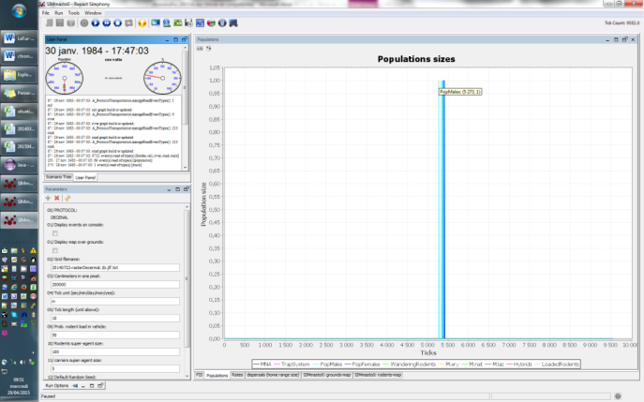

## Simulation step 6h (+plantage en 1950)

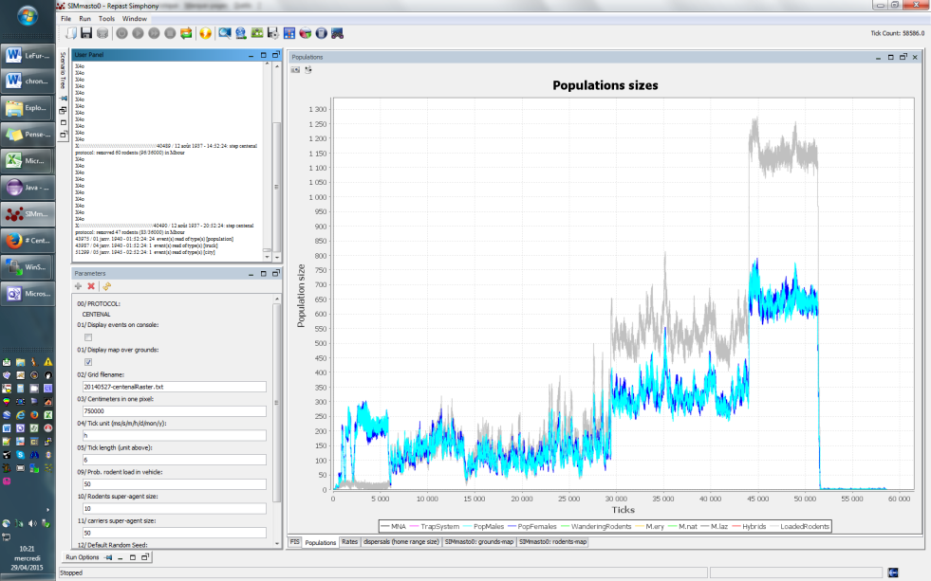

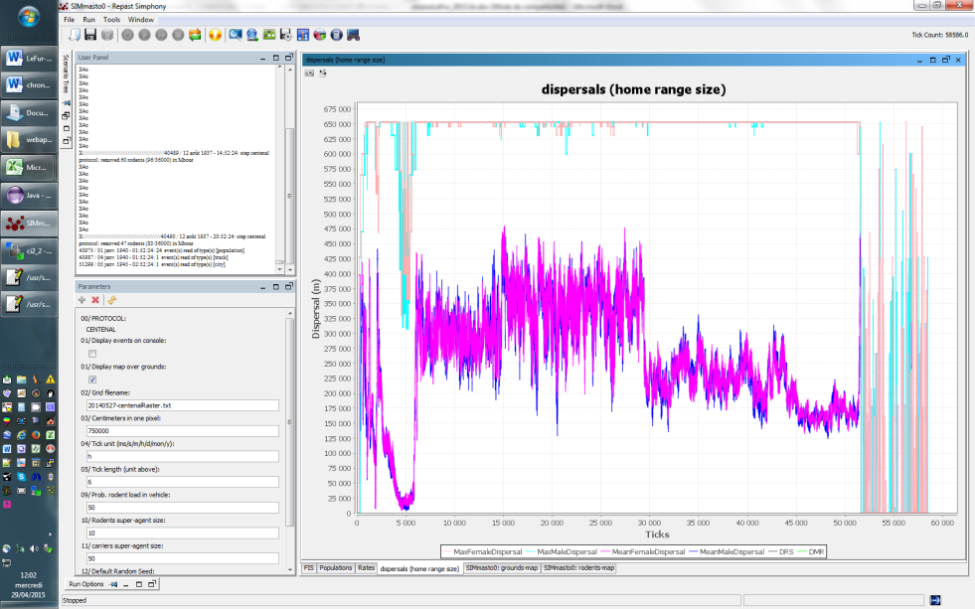

21.05.2015 ralentissement dans Centenal

Jvisualvm -> beaucoup d’objets C_PathWanderer

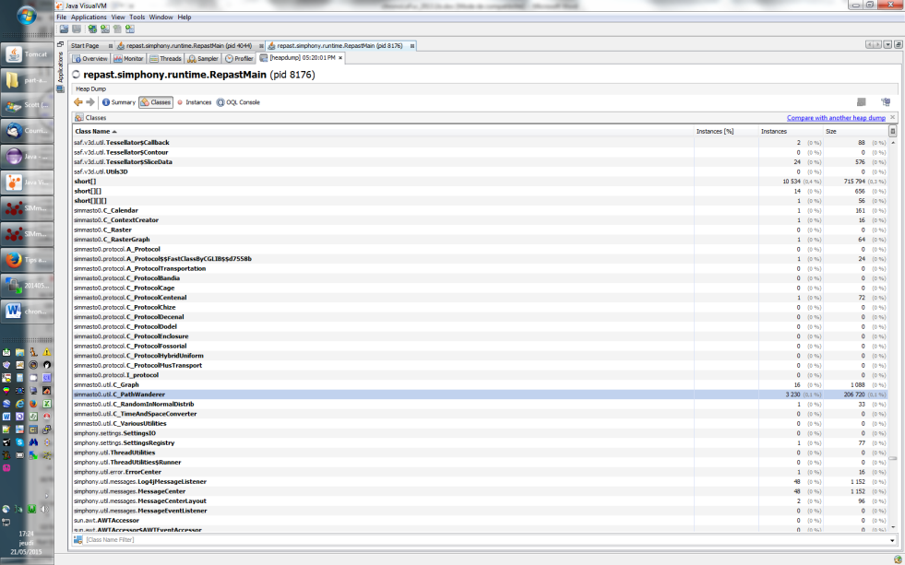

## 09/06/2015 pb

Deliberation de A_Animal retourne une liste de soilCell, pourquoi ? à généraliser plutôt.

## 21.07.2015 Cluster Jouy :

Login lfjean, passwd : 718algogenome

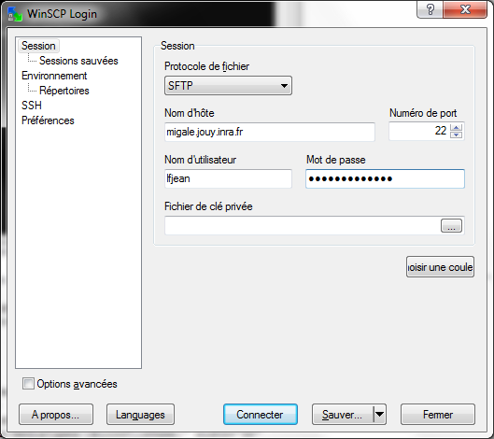

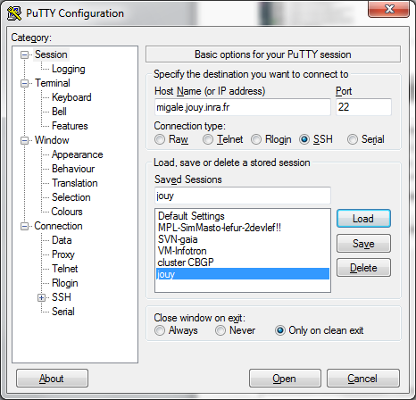

## 27.07.2015 simulation complète centenal, step 1 jour, pas de truck GNT

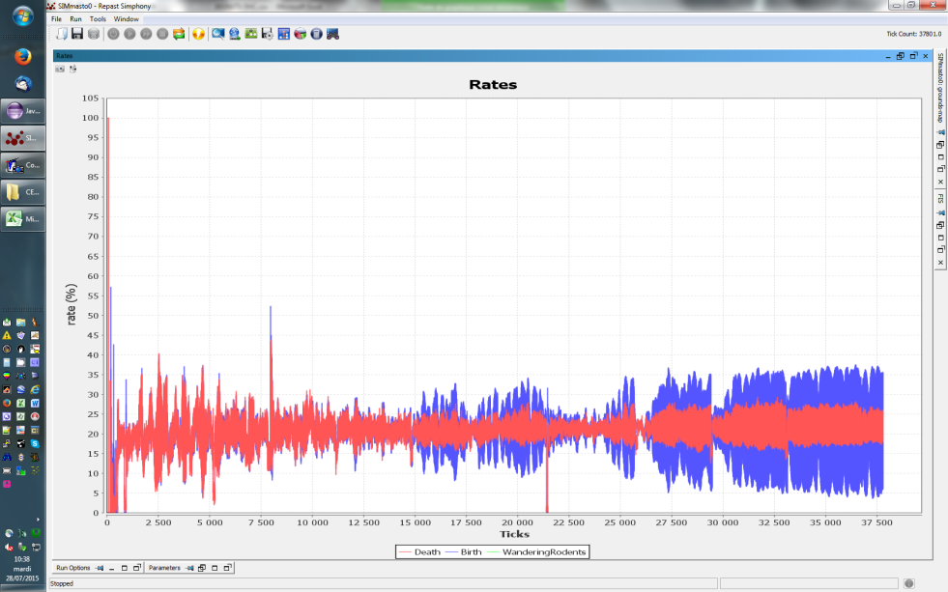

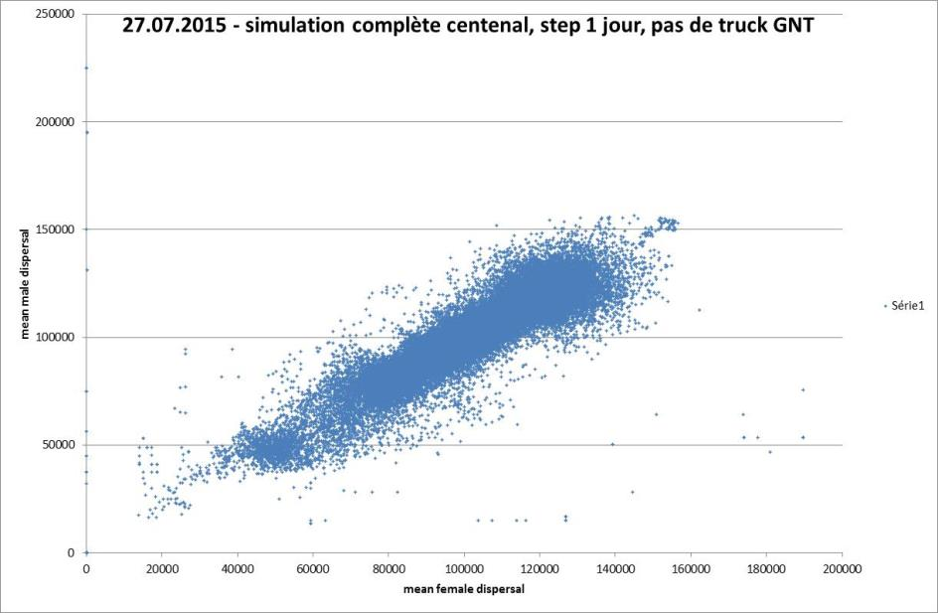

## 17.09.2015 classes synmap

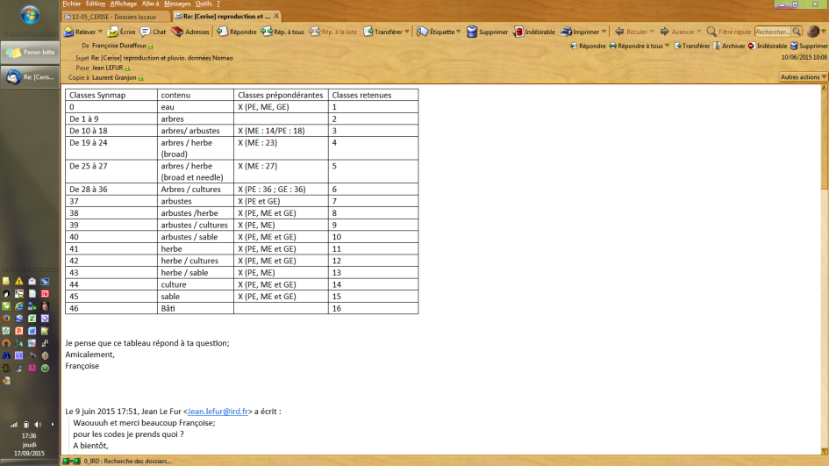

## 22.09.2015 classification pluies :

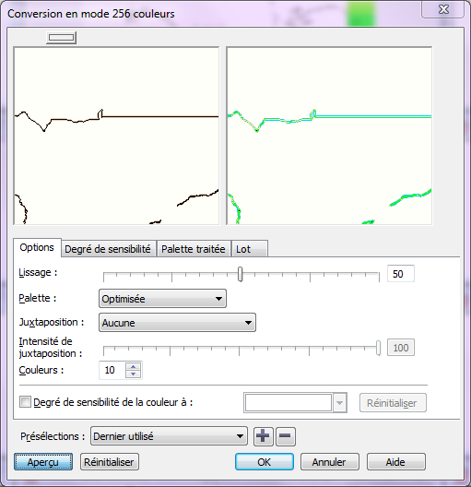

* Conversion 256 couleurs Contrainte: au moins deux jaunes, toutes les couleurs
* Modèle: TRMM-3B42-19991201-19991231.gif
* Utilization de la palette 20150922-palettePluie10Couleurs.xml (pas de traitement par lot dans corel photo paint

## Procédure :

* Creation du masque masqueME.1a.cpt
* On a les fichiers 10 couleurs gif global pour une année
* Pour les autres fichiers (tous les fichiers) faire conversion 10 couleurs, sauver en gif
* Sur corel paint:
  + Découper l’image selon le masque ME
  + Conserver le nom initial du fichier (date de la carte)
  + Rééchantilloner en 976x606 (dimensions ME 1km) (aucune option)
  + Sauver en bmp

## 16.10.2015 Livre rongeurs gerbille

### Écologie

Trouvée dans une grande variété d’habitats, allant des dunes fixées aux jardins et même aux habitations, en passant par les plaines et zones interdunaires sablo-argileuses, les champs de mil et les jachères ; présente dans les îles sableuses du banc d’Arguin mauritanien.

Nocturne et terrestre, occupe un terrier simple et superficiel pendant la phase de dispersion, plus complexe et profond pendant les périodes de pré-estivation et estivation, de structure intermédiaire pendant la reproduction (B. Sicard, comm. pers.).

Principalement granivore, mais régime alimentaire plus varié et riche en eau (incluant arthropodes et végétation verte) pendant la saison des pluies (SICARD, 1992). Stocke des graines pendant la période de pré-estivation.

Solitaire et territorial pendant la période de reproduction où les domaines vitaux des mâles et des femelles se chevauchent.

## 16.10.2015 structure terrain ferlo

Maille 1km :

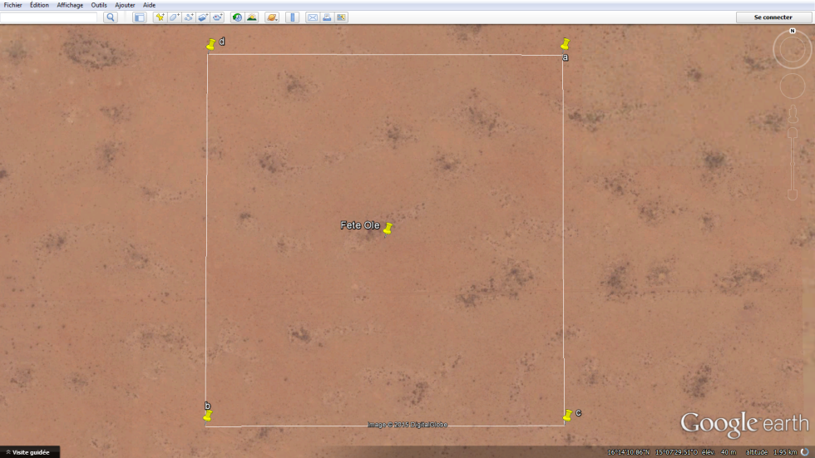

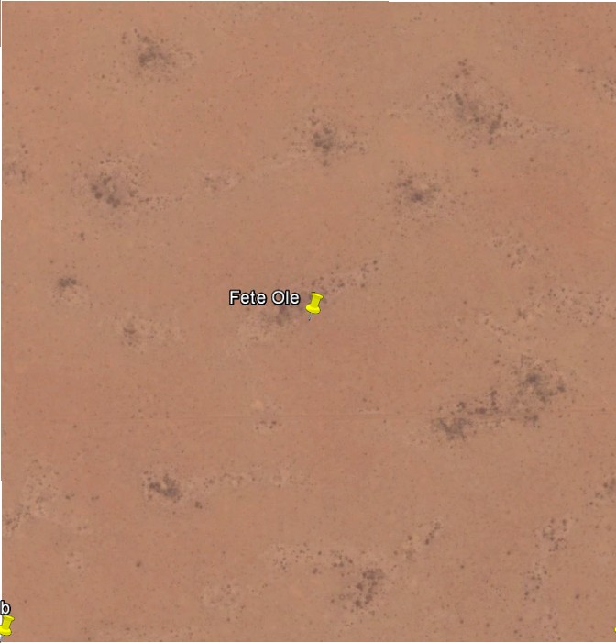

<http://mapcarta.com/16849424/Map>

Structure tigrée avec bosquets d’arbres

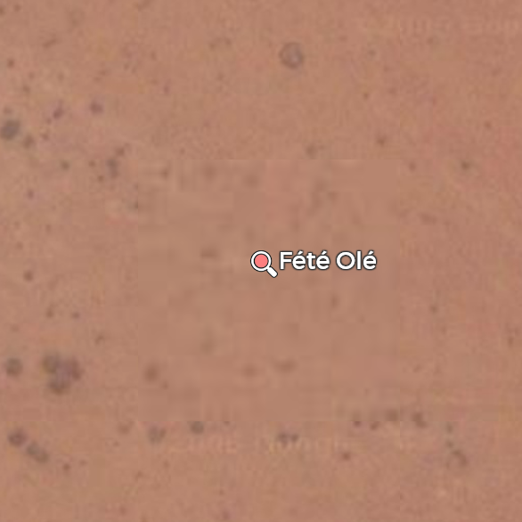

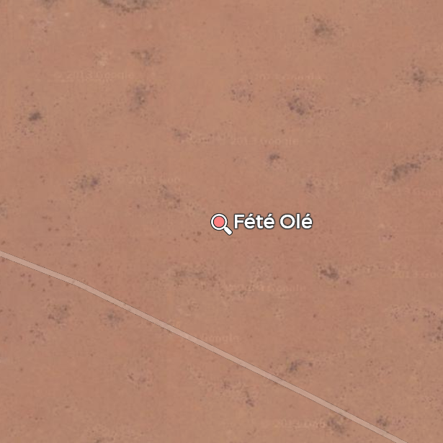

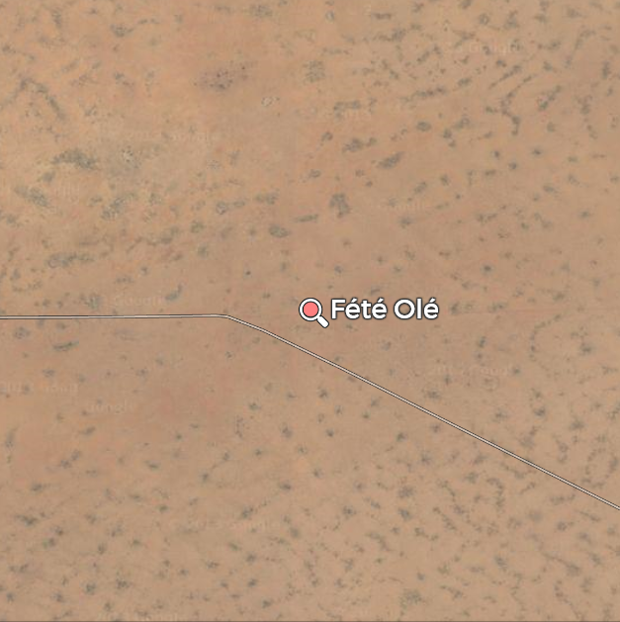

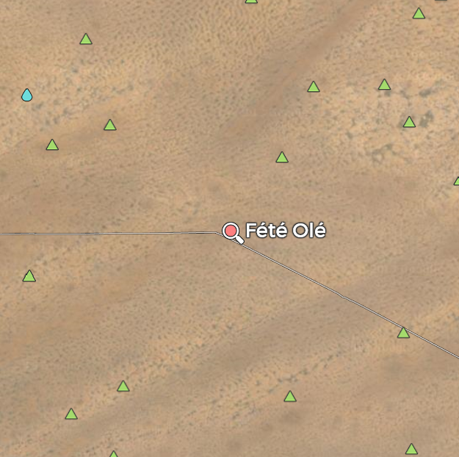

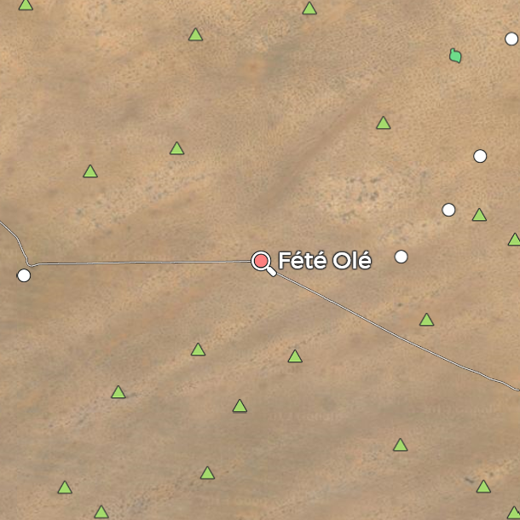

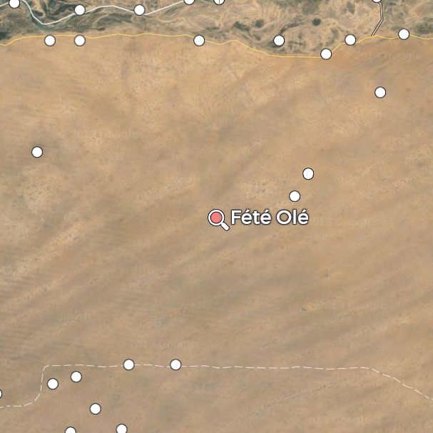

## 18.10.2015 Exemple de C_Event :

[05/01/1980 city(36,47)Keur Momar Fall/6-samedi]

1. <http://clubelek.insa-lyon.fr/joomla/fr/base_de_connaissances/informatique/asservissement_et_pilotage_de_robot_autonome_introduc_5.php> (avec recherche google: courbe de réponse régulation)
2. Cela a été testé par des CMR
3. Facteurs liés aux caractéristiques géologiques et physico-chimiques du substrat dans un milieu terrestre, aux propriétés physico-chimiques de l'eau dans un milieu aquatique. Conditions environnementales déterminées par les caractéristiques physiques, chimiques et biologiques du sol plus que par le climat
4. PAM etMD : Il ne s’agit pas de se mettre à toutes les chercher et les changer, pas le temps.